ФГБОУ ВО КрасГМУим. проф. В.Ф. Войно-Ясенецкого Минздрава России
Фармацевтический колледж

ДНЕВНИК
производственной практики

МДК 03.01 Организация деятельности аптеки и ее структурных подразделений.
ПМ.03 Организация деятельности структурных подразделений аптеки и руководство аптечной организацией при отсутствии специалиста с высшим образованием

Ф.И.О Маркова Полина Дмитриевна

Место прохождения практики ___________________________________
_______________________________________________________________
(медицинская/фармацевтическая организация, отделение)

с «22» июня 2020 г. по «4» июля 2020 г.

Руководители практики:

Общий – Ф.И.О. (его должность) ______ Тюльпанова М.В

Непосредственный – Ф.И.О. (его должность) _____ Тюльпанова М.В

Методический – Ф.И.О. (его должность) ___________ Тюльпанова М.В

Красноярск
2020

Содержание
1.Цель и задачи прохождения производственной практики 3
2. Знания, умения, практический опыт, которыми должен овладеть студент после прохождения практики. 3
3. Тематический план 5
4. График прохождения практики. 5
5. Инструктаж по технике безопасности. 7
6. Содержание и объем проведенной работы. 8
7.ОТЧЕТ ПО ПРОИЗВОДСТВЕННОЙ ПРАКТИКЕ 157

1.Цель и задачи прохождения производственной практики
Цель производственной практики по МДК 03.01 Организация деятельности аптеки и ее структурных подразделений состоит в закреплении и углублении теоретической подготовки обучающегося, приобретении им практических умений, формировании компетенций, составляющих содержание профессиональной деятельности фармацевта.

Задачами являются:
- Ознакомление с организацией работы фармацевтического персонала по приему рецептов, отпуску по ним лекарственных препаратов, безрецептурному отпуску, фасовочным работам, получению товаров аптечного ассортимента от поставщиков.
- Формирование основ социально-личностной компетенции путем приобретения студентом навыков межличностного общения с фармацевтическим персоналом и клиентами аптечных организаций.
- Формирование умений проведения фармацевтической экспертизы рецепта, отпуска товаров аптечного ассортимента, приемки товара, формировании заявок на товары.
- Формирование практического опыта ведения первичной учетной документации, соблюдение требований санитарного режима, охраны труда и техники безопасности.

2. Знания, умения, практический опыт, которыми должен овладеть студент после прохождения практики.

Приобрести практический опыт:
- соблюдения требований санитарного режима, охраны труда, техники безопасности;
- ведения первичной учетной документации.

Освоить умения:
- организовывать прием, хранения, учет, отпуск лекарственных средств и товаров аптечного ассортимента в организациях оптовой и розничной торговли;
- организовывать работу по соблюдению санитарного режима, охране труда, технике безопасности и противопожарной безопасности;
- формировать социально-психологический климат в коллективе;
- пользоваться компьютерным методом сбора, хранения и обработки информации, применяемой в профессиональной деятельности, прикладными программами обеспечения фармацевтической деятельности.

Знать:
- федеральные целевые программы в сфере здравоохранения, государственное регулирование фармацевтической деятельности;
- порядок закупки и приема товаров от поставщиков.
- хранение, отпуск (реализация) лекарственных средств, товаров аптечного ассортимента.
- основы фармацевтического менеджмента и делового общения.
- законодательные акты и другие нормативные документы, регулирующие правоотношения в процессе профессиональной деятельности.

Прохождение производственной практики направлено на формирование следующих общих (ОК) и профессиональных (ПК) компетенций:
ОК 1. Понимать сущность и социальную значимость своей будущей профессии, проявлять к ней устойчивый интерес
ОК 2. Организовывать собственную деятельность, определять методы и способы выполнения профессиональных задач, оценивать их эффективность качество.
ОК 3. Принимать решения в стандартных и нестандартных ситуациях и нести за них ответственность.
ОК 4. Осуществлять поиск и использования информации, необходимой для эффективного выполнения профессиональных задач профессионального и личностного развития.
ОК 5. Использовать информационно-коммуникационные технологии в профессиональной деятельности.
ОК 6. Работать в коллективе и команде, эффективно общаться с коллегами, руководством, потребителями.
ОК 7. Брать на себя ответственность за работу членов команды (подчиненных), результат выполнения заданий.
ОК 8. Самостоятельно определять задачи профессионального и личностного развития. Заниматься самообразованием, осознанно планировать повышения квалификации.
ОК 9. Ориентироваться в условиях частной смены технологии в профессиональной деятельности.
ОК 10. Бережно относиться к историческому наследию и культурным традициям народа, уважать социальные, культурные и религиозные различия.
ОК 11. Быть готовым брать на себя нравственные обязательства по отношению к природе, обществу и человеку.
ОК 12. Вести здоровый образ жизни, заниматься физической культурой и спортом для укрепления здоровья, достижения жизненных и профессиональных целей.
ПК 1.6. Соблюдать правила санитарно-гигиенического режима, охраны труда, техники безопасности и противопожарной безопасности.
ПК 1.7. Оказывать первую медицинскую помощь.
ПК 1.8. Оформлять документы первичного учёта.
ПК 3.1. Анализировать спрос на товары аптечного ассортимента.
ПК 3.3. Оформлять заявки поставщикам на товары аптечного ассортимента.
ПК 3.5. Участвовать в организации оптовой торговли.

3. Тематический план

№ | Наименование разделов и тем практики | Количество
 |  | дней | часов
1. | Организация работы аптеки по приему рецептов и требований медицинских организаций | 3 | 18
2. | Организация бесплатного и льготного отпуска лекарственных препаратов. | 2 | 12
3. | Организация безрецептурного отпуска лекарственных препаратов. | 1 | 6
4. | Проведения фасовочных работ в аптечных организациях. | 1 | 6
5. | Порядок составления заявок на товары аптечного ассортимента оптовым поставщикам. | 1 | 6
6. | Порядок приема товара в аптечных организациях. | 4 | 24
 | Итого | 12 | 72

4. График прохождения практики.

Дата | Время  начала работы | Время окончания работы | Наименование работы | Оценка/Подпись руководителя
22.06.20 | 8.00 | 14.00 | Прохозждение инструктажа. Изучение организации работы аптеки по тприему рецептов и требований медицинских организаций.
23.06.20 | 8.00 | 14.00 | Проведение фармацевтической экспертизы поступающих в аптечную организацию рецептов и требований медицинских организаций. Определение стоимости лекарственных препаратов, в том числе экстемпоральных.
24.06.20 | 8.00 | 14.00 | Отпуск лекарственных препаратов по выписанным рецептам и требованиям. Устанавить нормы единовременного и рекомендованного отпуска.
25.06.20 | 8.00 | 14.00 | Организация бесплатного и льготного отпуска лекарственных препаратов
26.06.20 | 8.00 | 14.00 | Проведение фармацевтической экспертизы рецептов на лекарственные препараты гражданам, имеющим право на бесплатное получение препаратов или получение лекарственных препаратов со скидкой.
27.06.20 | 8.00 | 14.00 | Организация безрецептурного отпуска лекарственных препаратов.
29.06.20 | 8.00 | 14.00 | Проведения фасовочных работ в аптечных организациях.
30.06.20 | 8.00 | 14.00 | Порядок составления заявок на товары аптечного ассортимента оптовым поставщикам.
01.07.20 | 8.00 | 14.00 | Прием товара в аптечных организациях.
02.07.20 | 8.00 | 14.00 | Работа с нормативными документами, регламентирующими порядок приема товара.
03.07.20 | 8.00 | 14.00 | Прием товара от поставщика по количеству и качеству
04.07.20 | 8.00 | 14.00 | Проверка сопроводительных документов. Составление акта об установлении расхождения по количеству и качеству.

5. Инструктаж по технике безопасности.
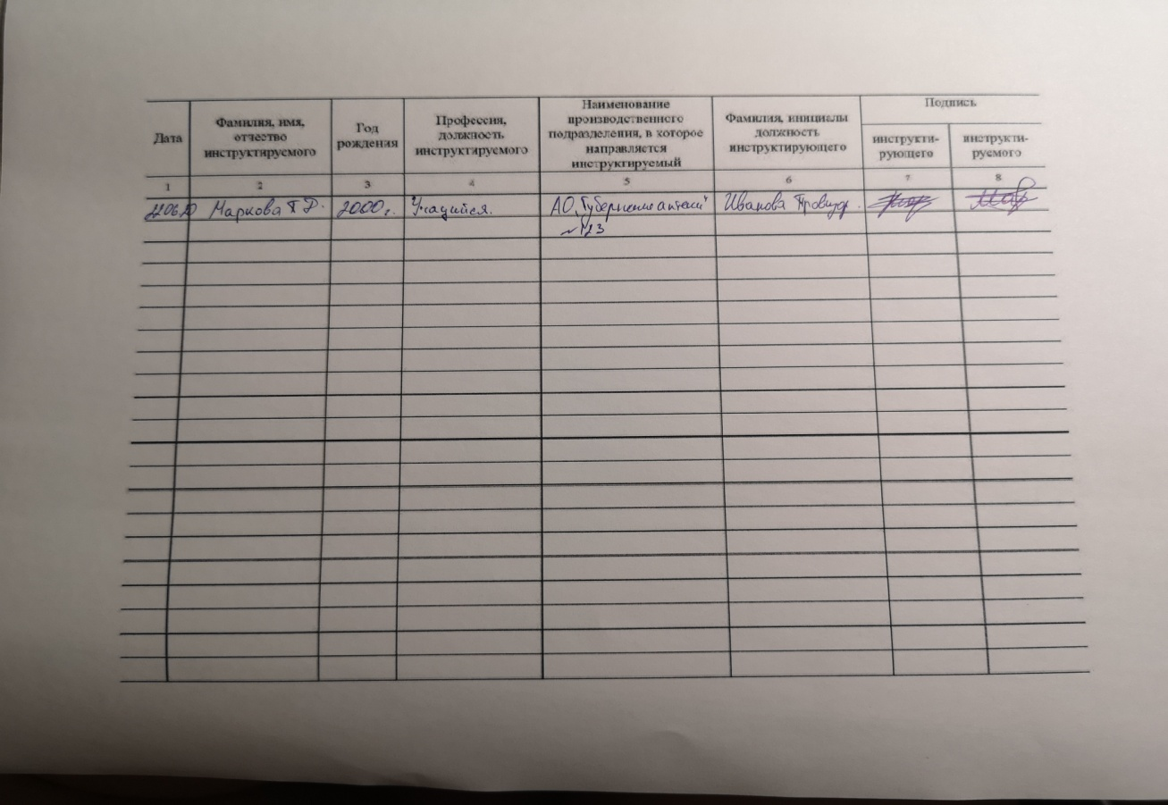
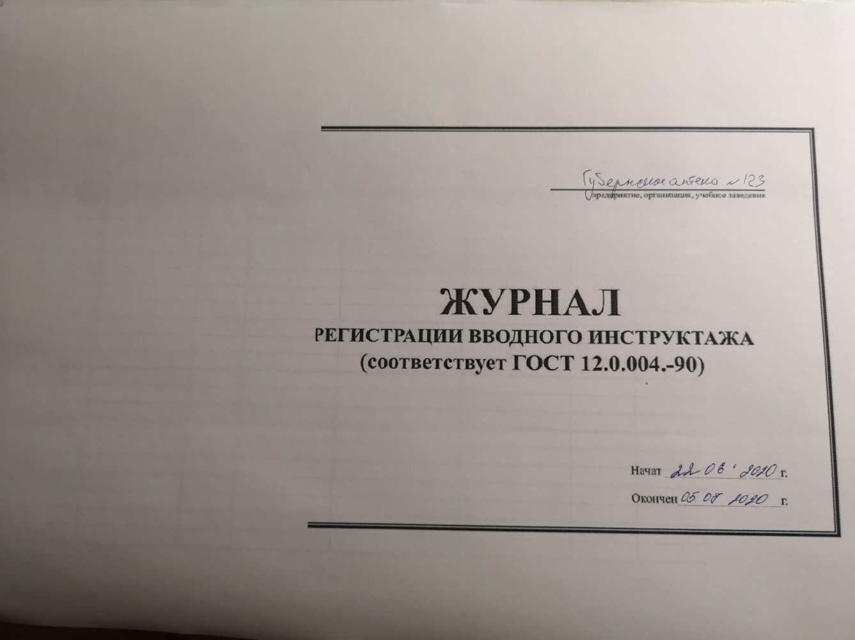

6. Содержание и объем проведенной работы.

Тема 1.Организация работы аптеки по приему рецептов и требований медицинских организаций (18 часов)
Виды работ: ознакомиться с организацией рабочего места по приему рецептов и требований. Провести фармацевтическую экспертизу поступающих в аптечную организацию рецептов и требований медицинских организаций. Определять стоимость лекарственных препаратов, в том числе экстемпоральных. Отпускать лекарственные препараты по выписанным рецептам и требованиям. Устанавливать нормы единовременного и рекомендованного отпуска.
Нормативные документы для изучения:
1.Приказ Минздрава РФ от 11 июля 2017 г. N 403н «Об утверждении правил отпуска лекарственных препаратов для медицинского применения, в том числе иммунобиологических лекарственных препаратов, аптечными организациями, индивидуальными предпринимателями, имеющими лицензию на фармацевтическую деятельность».
2. Приказ Минздрава России от 26.10.2015 N 751н "Об утверждении правил изготовления и отпуска лекарственных препаратов для медицинского применения аптечными организациями, индивидуальными предпринимателями, имеющими лицензию на фармацевтическую деятельность" .
3. Приказ Минздрава РФ от 01.08.2012 N54н «Об утверждении формы бланков рецептов, содержащих назначение наркотических средств или психотропных веществ, порядка их изготовления, распределения, регистрации, учета и хранения, а также правил оформления».
4.Приказ Минздрава России от 20.12.2012 N 1175н «Об утверждении порядка назначения и выписывания лекарственных препаратов, а также форм рецептурных бланков на лекарственные препараты, порядка оформления указанных бланков, их учета и хранения».
5. Приказ Минздравсоцразвития РФ от 12.02.2007 N 110 (ред. от 26.02.2013) «О порядке назначения и выписывания лекарственных препаратов, изделий медицинского назначения и специализированных продуктов лечебного питания».

Отчет о выполненной работе:
1. Порядок назначения и правила выписывания лекарственных препаратов в соответствии с приказом.
Назначение лекарственных препаратов осуществляется лечащим врачом, фельдшером, акушеркой в случае возложения на них полномочий лечащего врача в порядке, установленном приказом Министерства здравоохранения и социального развития Российской Федерации от 23 марта 2012 г. № 252н «Об утверждении Порядка возложения на фельдшера, акушерку руководителем медицинской организации при организации оказания первичной медико-санитарной помощи и скорой медицинской помощи отдельных функций лечащего врача по непосредственному оказанию медицинской помощи пациенту в период наблюдения за ним и его лечения, в том числе по назначению и применению лекарственных препаратов, включая наркотические лекарственные препараты и психотропные лекарственные препараты», индивидуальными предпринимателями, осуществляющими медицинскую деятельность (далее - медицинские работники).
Сведения о назначенном лекарственном препарате (наименование лекарственного препарата, дозировка, способ введения и применения, режим дозирования, продолжительность лечения и обоснование назначения лекарственного препарата) вносятся медицинским работником в медицинскую документацию пациента.
В случаях, указанных в пунктах настоящего Порядка, медицинский работник оформляет назначение лекарственных препаратов, в том числе подлежащих изготовлению и отпуску аптечными организациями (далее - лекарственные препараты индивидуального изготовления), на рецептурном бланке, оформленном на бумажном носителе за своей подписью (далее - рецепт на бумажном носителе), и (или) с согласия пациента или его законного представителя на рецептурном бланке в форме электронного документа с использованием усиленной квалифицированной электронной подписи медицинского работника (далее - рецепт в форме электронного документа).
Рецепт в форме электронного документа, содержащий назначение наркотических средств или психотропных веществ, подписывается с использованием усиленной квалифицированной электронной подписи лечащего врача или фельдшера, акушерки, на которых возложены функции лечащего врача, и соответствующей медицинской организации⁴.
Оформление рецептов в форме электронных документов осуществляется в случае принятия уполномоченным органом исполнительной власти субъекта Российской Федерации в соответствии Федерального закона от 12 апреля 2010 г. № 61-ФЗ «Об обращении лекарственных средств»⁵ решения об использовании на территории субъекта Российской Федерации наряду с рецептами на лекарственные препараты, оформленными на бумажном носителе, рецептов на лекарственные препараты, сформированных в форме электронных документов.
При выписке пациента из медицинской организации, в которой ему оказывалась медицинская помощь в стационарных условиях, данному пациенту по решению руководителя медицинской организации назначаются с оформлением рецепта в форме электронного документа и (или) на бумажном носителе (за исключением оформления рецептов на лекарственные препараты, подлежащие отпуску бесплатно или со скидкой) либо выдаются (пациенту или его законному представителю) одновременно с выпиской из истории болезни лекарственные препараты, в том числе наркотические и психотропные лекарственные препараты, внесенные в списки II и III перечня наркотических средств, психотропных веществ и их прекурсоров, подлежащих контролю в Российской Федерации, утвержденного постановлением Правительства Российской Федерации от 30 июня 1998 г. № 681 (далее - Перечень), сильнодействующие лекарственные препараты, на срок приема пациентом до 5 дней.
Назначение лекарственных препаратов при оказании медицинской помощи в стационарных условиях в требованиях-накладных, направляемых в аптечные организации, являющиеся структурными подразделениями медицинской организации, в которой оказывается медицинская помощь, осуществляется в соответствии с Инструкцией о порядке выписывания лекарственных препаратов и оформления рецептов и требований-накладных, утвержденной приказом Министерства здравоохранения и социального развития Российской Федерации от 12 февраля 2007 г. № 110 «О порядке назначения и выписывания лекарственных препаратов, изделий медицинского назначения и специализированных продуктов лечебного питания».
Назначение лекарственных препаратов осуществляется медицинским работником по международному непатентованному наименованию, а при его отсутствии - группировочному или химическому наименованию. В случае отсутствия международного непатентованного наименования и группировочного или химического наименования лекарственного препарата, лекарственный препарат назначается медицинским работником по торговому наименованию.
При наличии медицинских показаний (индивидуальная непереносимость, по жизненным показаниям) по решению врачебной комиссии медицинской организации осуществляется назначение и оформление назначения лекарственных препаратов, не входящих в стандарты медицинской помощи, разработанных в соответствии Федерального закона от 21.11.2011 № 323-ФЗ «Об основах охраны здоровья граждан в Российской Федерации», либо по торговым наименованиям. Решение врачебной комиссии медицинской организации фиксируется в медицинской документации пациента и в журнале врачебной комиссии.
Назначение лекарственного препарата в рецепте на бумажном носителе или рецепте в форме электронного документа оформляется на имя пациента, для которого предназначен лекарственный препарат.
Рецепт на бумажном носителе, оформленный на рецептурном бланке форм № 107-1/у, № 148-1/у-88, № 148-1/у-04 (л), утвержденных настоящим приказом, а также рецепт на бумажном носителе, оформленный на рецептурном бланке формы № 107/у-НП, утвержденной приказом Министерства здравоохранения Российской Федерации от 1 августа 2012 г. № 54н «Об утверждении формы бланков рецептов, содержащих назначение наркотических средств или психотропных веществ, порядка их изготовления, распределения, регистрации, учета и хранения, а также правил оформления» (далее - форма № 107/у-НП), может быть получен пациентом, его законным представителем или лицом, имеющем оформленную в соответствии с гражданским законодательством Российской Федерации доверенность от пациента на право получения такого рецепта (далее - уполномоченное лицо).
Рецепт в форме электронного документа формируется с использованием государственной информационной системы в сфере здравоохранения субъекта Российской Федерации, медицинской информационной системы медицинской организации.
Факт выдачи рецепта на лекарственный препарат законному представителю или уполномоченному лицу фиксируется в медицинской документации пациента.
Медицинским работникам запрещается оформлять рецепты при отсутствии у пациента медицинских показаний; на незарегистрированные лекарственные препараты; на лекарственные препараты, которые в соответствии с инструкцией по медицинскому применению предназначены для применения только в медицинских организациях; на наркотические средства и психотропные вещества, внесенные в список II Перечня, зарегистрированные в качестве лекарственных препаратов, в целях применения для лечения наркомании.
Индивидуальным предпринимателям, осуществляющим медицинскую деятельность, дополнительно к требованиям, указанным в абзаце первом настоящего пункта, запрещается оформлять рецепты на наркотические средства и психотропные вещества, внесенные в списки II и III Перечня (далее - наркотические и психотропные лекарственные препараты списков II и III Перечня).
При назначении наркотических и психотропных лекарственных препаратов списка II Перечня, за исключением лекарственных препаратов в виде трансдермальных терапевтических систем и лекарственных препаратов, содержащих наркотическое средство в сочетании с антагонистом опиоидных рецепторов, рецепты на бумажном носителе оформляются на рецептурном бланке формы № 107/у-НП.
Рецептурный бланк формы № 148-1/у-88 оформляется при назначении:
1) наркотических и психотропных лекарственных препаратов списка II Перечня в виде трансдермальных терапевтических систем, наркотических лекарственных препаратов списка II Перечня, содержащих наркотическое средство в сочетании с антагонистом опиоидных рецепторов, психотропных лекарственных препаратов списка III Перечня;
2) лекарственных препаратов, обладающих анаболической активностью (в соответствии с основным фармакологическим действием) и относящихся по анатомо-терапевтическо-химической классификации, рекомендованной Всемирной организацией здравоохранения (далее - АТХ), к анаболическим стероидам (код А14А) (далее - лекарственные препараты, обладающие анаболической активностью в соответствии с основным фармакологическим действием);
3) лекарственных препаратов, указанных в пункте Порядка отпуска физическим лицам лекарственных препаратов для медицинского применения, содержащих кроме малых количеств наркотических средств, психотропных веществ и их прекурсоров другие фармакологические активные вещества, утвержденного приказом Министерства здравоохранения и социального развития Российской Федерации от 17 мая 2012 г. № 562н (далее - Порядок отпуска лекарственных препаратов);
4) лекарственных препаратов индивидуального изготовления, содержащих наркотическое средство или психотропное вещество списка II Перечня, и другие фармакологические активные вещества в дозе, не превышающей высшую разовую дозу, и при условии, что этот комбинированный лекарственный препарат не является наркотическим или психотропным лекарственным препаратом списка II Перечня;
5) лекарственных препаратов, подлежащих предметно-количественному учету, не перечисленных в подпунктах 1-4 настоящего пункта (за исключением лекарственных препаратов, отпускаемых без рецепта).
Рецептурный бланк формы № 148-1/у-04 (л) оформляется при назначении лекарственных препаратов гражданам, имеющим право на бесплатное получение лекарственных препаратов или получение лекарственных препаратов со скидкой.
Рецептурный бланк формы № 107-1/у оформляется при назначении:
1) лекарственных препаратов, указанных в пункте 4 Порядка отпуска лекарственных препаратов;
2) лекарственных препаратов, не указанных в пунктах 9-11 настоящего Порядка.
При назначении лекарственного препарата индивидуального изготовления в рецепте на бумажном носителе и (или) рецепте в форме электронного документа наименования лекарственных препаратов, включенных в перечень лекарственных средств для медицинского применения, подлежащих предметно-количественному учету (далее - лекарственные препараты, включенные в перечень ПКУ), указываются в начале рецепта, затем - все остальные ингредиенты.
При назначении лекарственного препарата в рецепте на бумажном носителе и (или) рецепте в форме электронного документа запрещается превышать количество наркотических средств или психотропных веществ, которое может быть выписано в одном рецепте, установленное приложением № 1 к настоящему Порядку, за исключением случаев, указанных в пунктах 16 и 25 настоящего Порядка.
При назначении лекарственных препаратов, включенных в перечень ПКУ, доза которых превышает высший однократный прием, медицинский работник обозначает дозу этого лекарственного препарата в рецепте на бумажном носителе прописью с проставлением восклицательного знака и (или) проставляет восклицательный знак при оформлении рецепта в форме электронного документа.
Количество назначенных лекарственных препаратов, включенных в перечень ПКУ, при оказании пациентам, нуждающимся в длительном лечении, первичной медико-санитарной помощи и паллиативной медицинской помощи может быть увеличено не более чем в 2 раза по сравнению с количеством наркотических средств или психотропных веществ, которое может быть выписано в одном рецепте, установленным приложением № 1 к настоящему Порядку.
В случаях, предусмотренных абзацем первым настоящего пункта, на рецептах на бумажном носителе производится надпись «По специальному назначению», отдельно заверенная подписью медицинского работника и печатью медицинской организации «Для рецептов», на рецептах в форме электронного документа производится отметка «По специальному назначению» с проставлением усиленной квалифицированной электронной подписи медицинского работника.
Состав лекарственного препарата, лекарственная форма и обращение медицинского работника к фармацевтическому работнику об отпуске лекарственного препарата оформляются на латинском языке в родительном падеже.
При оформлении рецептурных бланков допускается использование сокращений .
При назначении лекарственного препарата не допускается сокращение близких по наименованиям ингредиентов, составляющих лекарственный препарат, не позволяющих установить, какой именно лекарственный препарат назначен.
Способ применения лекарственного препарата обозначается с указанием дозы, частоты, времени приема относительно сна (утром, на ночь) и его длительности, а для лекарственных препаратов, взаимодействующих с пищей, - времени их употребления относительно приема пищи (до еды, во время еды, после еды).
При необходимости немедленного или срочного (в течение двух рабочих дней) отпуска лекарственного препарата пациенту в верхней части рецепта на бумажном носителе проставляются обозначения «cito» (срочно) или «statim» (немедленно). Аналогичные обозначения проставляются в виде отметок при оформлении рецепта в форме электронного документа.
При оформлении назначения готового лекарственного препарата в рецепте на бумажном носителе или рецепте в форме электронного документа количество действующих веществ указывается в соответствии с инструкцией по медицинскому применению лекарственного препарата.
При оформлении назначения лекарственного препарата индивидуального изготовления в рецепте на бумажном носителе или рецепте в форме электронного документа количество твердых и сыпучих фармацевтических субстанций указывается в граммах (0,001; 0,5; 1,0), жидких - в миллилитрах, граммах и каплях.
Рецепты на бумажном носителе, в форме электронного документа, оформленные на рецептурном бланке формы № 148-1/у-88 и предназначенные для отпуска лекарственных препаратов, предусмотренных подпунктами 2-5 пункта 10 настоящего Порядка, действительны в течение 15 дней со дня оформления.
Рецепты на бумажном носителе, в форме электронного документа, оформленные на рецептурном бланке формы № 148-1/у-04 (л) и предназначенные для отпуска лекарственных препаратов гражданам, указанным в пункте настоящего Порядка, действительны в течение 30 дней со дня оформления.
Рецепты на бумажном носителе, в форме электронного документа, оформленные на рецептурном бланке формы № 148-1/у-04 (л) и предназначенные для отпуска лекарственных препаратов гражданам, достигшим пенсионного возраста, инвалидам первой группы, детям-инвалидам, а также гражданам, страдающим хроническими заболеваниями, требующими длительного курсового лечения, действительны в течение 90 дней со дня оформления.
Для лечения хронических заболеваний указанным категориям граждан лекарственные препараты с оформлением рецептов на бумажном носителе или рецептов в форме электронного документа могут назначаться на курс лечения до 90 дней.
Рецепты на бумажном носителе, в форме электронного документа, оформленные на рецептурном бланке формы № 107-1/у и предназначенные для отпуска лекарственных препаратов, предусмотренных пунктом настоящего Порядка, действительны в течение 60 дней со дня оформления.
При назначении готовых лекарственных препаратов и лекарственных препаратов индивидуального изготовления пациентам с заболеваниями, требующими длительного курсового лечения, с оформлением на рецептурном бланке формы № 107-1/у рецепта на бумажном носителе или в форме электронного документа устанавливается срок действия рецепта в пределах до одного календарного года.
В случае установления срока действия рецепта в пределах до одного года в рецепте проставляется отметка «По специальному назначению», обозначается срок действия рецепта и периодичность отпуска лекарственных препаратов из аптечной организации или индивидуальным предпринимателем, имеющим лицензию на фармацевтическую деятельность (еженедельно, ежемесячно и иные периоды). Дополнительно это указание заверяется подписью и печатью медицинского работника, а также печатью медицинской организации «Для рецептов» (для рецепта на бумажном носителе) или усиленной квалифицированной электронной подписью медицинского работника и лица, уполномоченного заверять документы от имени медицинской организации (для рецепта в форме электронного документа).
Рецепты на производные барбитуровой кислоты, комбинированные лекарственные препараты, содержащие кодеин (его соли), иные комбинированные лекарственные препараты, подлежащие предметно-количественному учету, лекарственные препараты, обладающие анаболической активностью в соответствии с основным фармакологическим действием, для лечения пациентов с хроническими заболеваниями могут оформляться на курс лечения до 60 дней.
В данных случаях в рецептах на бумажном носителе производится надпись «По специальному назначению», заверенная подписью медицинского работника и печатью медицинской организации «Для рецептов», рецептах в форме электронного документа производится отметка «По специальному назначению», с проставлением усиленной квалифицированной электронной подписи медицинского работника и лица, уполномоченного заверять документы от имени медицинской организации.
Рецепт на бумажном носителе, в форме электронного документа, оформленный с нарушением установленных настоящим Порядком требований, считается недействительным.

2. Правила оформления рецептурных бланков (107/у-НП, 107-1/у, 148-1/у-88) в соответствии с приказом.
Оформление рецепта на бумажном носителе:

На рецептурных бланках форм N 107-1/у, N 148-1/у-88 и N 148-1/у-04(л) в левом верхнем углу проставляется штамп медицинской организации с указанием ее наименования, адреса и телефона.
Дополнительно на рецептурном бланке формы N 148-1/у-04(л) проставляется код медицинской организации в соответствии с Основным государственным регистрационным номером (далее - ОГРН).
Серия рецептурного бланка формы N 148-1/у-04(л) включает код субъекта Российской Федерации, соответствующий двум первым цифрам Общероссийского классификатора объектов административно-территориального деления (далее - ОКАТО).
Разрешается изготавливать рецептурные бланки формы N 107-1/у и формы N 148-1/у-04(л) с помощью компьютерных технологий.
На рецептурных бланках, оформляемых индивидуальными предпринимателями, имеющими лицензию на медицинскую деятельность, в верхнем левом углу типографским способом или путем проставления штампа должен быть указан адрес индивидуального предпринимателя, номер и дата лицензии, наименование органа государственной власти, выдавшего лицензию.
Рецептурные бланки форм N 148-1/у-88, N 107-1/у и N 148-1/у-04(л) заполняются медицинским работником разборчиво, четко, чернилами или шариковой ручкой.
Допускается оформление всех реквизитов (за исключением реквизита "Подпись лечащего врача (подпись фельдшера, акушерки") рецептурных бланков формы N 107-1/у, формы N 148-1/у-88 и формы N 148-1/у-04(л) с использованием печатающих устройств.
Оформление рецептурных бланков формы N 148-1/у-04(л) включает цифровое кодирование.
Цифровое кодирование указанных рецептурных бланков включает:
1) код медицинской организации (ОГРН) или код индивидуального предпринимателя в соответствии с Основным государственным регистрационным номером индивидуального предпринимателя (далее - ОГРНИП), проставляемый при изготовлении рецептурных бланков;
2) код категории граждан, имеющих право на получение лекарственных препаратов в соответствии со статьей 6.1 Федерального закона от 17 июля 1999 г. N 178-ФЗ "О государственной социальной помощи" , и код нозологической формы по Международной статистической классификации болезней (далее - МКБ), заполняемые лечащим врачом путем занесения каждой цифры в пустые ячейки, при этом точка проставляется в отдельной ячейке;
3) отметка об источнике финансирования (федеральный бюджет , бюджет субъекта Российской Федерации , муниципальный бюджет ) и проценте оплаты рецепта (бесплатно , 50% , иной % );
4) штрихкод - дополнительный реквизит (в случае изготовления на территории субъекта Российской Федерации рецептурного бланка с использованием компьютерных технологий).
В рецептурных бланках форм N 148-1/у-88, N 107-1/у и N 148-1/у-04(л) в графе "Фамилия, инициалы имени и отчества (последнее - при наличии) пациента" указываются фамилия, инициалы имени и отчества (при наличии) пациента.
В рецептурных бланках форм N 148-1/у-88, N 107-1/у и N 148-1/у-04(л) в графе "Дата рождения" указывается дата рождения пациента (число, месяц, год).
Дополнительно в рецептурных бланках формы N 148-1/у-88 и формы N 107-1/у для детей в возрасте до 1 года в графе "Дата рождения" указывается количество полных месяцев.
В рецептурных бланках формы N 148-1/у-04(л) в графах "СНИЛС" и "N полиса обязательного медицинского страхования" указываются страховой номер индивидуального лицевого счета гражданина в Пенсионном фонде Российской Федерации (СНИЛС) (при наличии) и номер полиса обязательного медицинского страхования.
В рецептурных бланках формы N 148-1/у-88 в графе "Адрес места жительства или номер медицинской карты пациента, получающего медицинскую помощь в амбулаторных условиях" указывается адрес места жительства (места пребывания или места фактического проживания) пациента или номер медицинской карты пациента, получающего медицинскую помощь в амбулаторных условиях
В графе "Фамилия, инициалы имени и отчества (последнее - при наличии) лечащего врача (фельдшера, акушерки)" рецептурных бланков форм N 148-1/у-88, N 107-1/у и N 148-1/у-04(л) ручным способом или с помощью штампа указываются фамилия, инициалы имени и отчества (последнее - при наличии) медицинского работника, назначившего лекарственные препараты и оформившего рецепт.
В графе "Rp" рецептурных бланков форм N 148-1/у-88, N 107-1/у и N 148-1/у-04(л) указывается:
1) наименование лекарственного препарата (международное непатентованное наименование, группировочное или химическое наименование, торговое наименование) на латинском языке, форма выпуска, дозировка, количество;
2) способ применения лекарственного препарата на государственном языке Российской Федерации или на государственном языке Российской Федерации и государственном языке республик и иных языках народов Российской Федерации
При оформлении рецептурных бланков запрещается ограничиваться общими указаниями, например, "Внутреннее", "Известно".
Рецепт, оформленный на рецептурном бланке форм N 148-1/у-88, N 107-1/у и N 148-1/у-04(л), подписывается медицинским работником и заверяется его печатью.
Рецепт, оформленный на рецептурном бланке формы N 148-1/у-88 и формы N 148-1/у-04(л) дополнительно заверяется печатью медицинской организации "Для рецептов".
На одном рецептурном бланке формы N 148-1/у-88 и формы N 148-1/у-04(л) разрешается осуществлять назначение только одного наименования лекарственного препарата.
На одном рецептурном бланке формы N 107-1/у разрешается осуществлять назначение только одного наименования лекарственного препарата, относящегося по АТХ к антипсихотическим средствам (код N05A), анксиолитикам (код N05B), снотворным и седативным средствам (код N05C), антидепрессантам (код N06A) и не подлежащего предметно-количественному учету, и до трех наименований лекарственных препаратов - для иных лекарственных препаратов, не отнесенных к вышеуказанным АТХ.
Исправления в рецепте не допускаются.
При оформлении рецептурных бланков форм N 148-1/у-88, N 107-1/у и N 148-1/у-04(л) на лекарственные препараты, назначенные по решению врачебной комиссии, на обороте рецептурного бланка ставится специальная отметка (штамп).
На рецептурном бланке формы N 148-1/у-04(л) внизу имеется линия отрыва, разделяющая рецептурный бланк и корешок.
Корешок от рецепта, оформленного на указанном рецептурном бланке, выдается пациенту (его законному представителю) в аптечной организации, на корешке делается отметка о наименовании лекарственного препарата, дозировке, количестве, способе применения.
Оформление специального рецептурного бланка на наркотическое средство и психотропное вещество осуществляется в соответствии с приказом Министерства здравоохранения Российской Федерации от 1 августа 2012 г. N 54н "Об утверждении формы бланков рецептов, содержащих назначение наркотических средств или психотропных веществ, порядка их изготовления, распределения, регистрации, учета и хранения, а также правил оформления".

Оформление рецепта в форме электронного документа

Рецепт в форме электронного документа, подписанного усиленной квалифицированной электронной подписью, формируется медицинским работником, сведения о котором внесены в федеральный регистр медицинских работников, а также при условии регистрации медицинской организации, в которой оформляется рецепт, в федеральном реестре медицинских организаций единой государственной информационной системы в сфере здравоохранения и подключения такой медицинской организации к государственной информационной системе в сфере здравоохранения субъекта Российской Федерации .

При оформлении рецепта в форме электронного документа на лекарственные препараты, указанные в подпунктах 2 - 5 пункта 10 и пункте 12 Порядка назначения лекарственных препаратов, утвержденного настоящим приказом, и отпускаемые за полную стоимость, заполняются следующие реквизиты:

1) код субъекта Российской Федерации по ОКАТО, определяющий государственную информационную систему в сфере здравоохранения субъекта Российской Федерации в которой сформирован рецепт в форме электронного документа;

2) наименование медицинской организации, адрес, телефон или фамилия, инициалы имени и отчества (последнее - при наличии) индивидуального предпринимателя, имеющего лицензию на медицинскую деятельность, его адрес;

3) ОГРН юридического лица (медицинской организации) или ОГРНИП индивидуального предпринимателя;

4) дата оформления рецепта (указывается число, месяц, год);

5) дата окончания действия рецепта (формируется государственной информационной системой в сфере здравоохранения субъекта Российской Федерации в соответствии со сроками действия рецептов: 15 дней, 30 дней, 60 дней, 90 дней, до 1 года);

6) уникальный номер рецепта (формируется государственной информационной системой в сфере здравоохранения субъекта Российской Федерации и обеспечивает однозначную идентификацию рецепта в форме электронного документа в сочетании с ОКАТО, ОГРН или ОГРНИП);

7) отметки "cito" (срочно) или "statim" (немедленно) при необходимости срочного или немедленного отпуска лекарственного препарата пациенту;

8) адрес пациента (указывается почтовый адрес места жительства (места пребывания или места фактического проживания) с указанием индекса, наименования края, области, республики, автономного округа, наименования населенного пункта, наименования улицы (проспекта, переулка, проезда), номера дома (с указанием корпуса, при наличии), номера квартиры);

9) номер электронной медицинской карты пациента в государственной информационной системе в сфере здравоохранения субъекта Российской Федерации;

10) фамилия, имя, отчество (при наличии) пациента полностью;

11) дата рождения пациента (указывается число, месяц, год), для детей до 1 года дополнительно указывается количество полных месяцев;

12) фамилия, инициалы имени и отчества (последнее - при наличии) медицинского работника полностью;

13) наименование лекарственного препарата (международное непатентованное наименование, группировочное или химическое наименование, торговое наименование) на латинском языке, дозировка, форма выпуска, количество;

14) способ применения лекарственного препарата на государственном языке Российской Федерации или на государственном языке Российской Федерации и государственном языке республик и иных языках народов Российской Федерации 9.

15) признак утверждения назначения лекарственного препарата по решению врачебной комиссии медицинской организации;

16) отметка о назначении лекарственного препарата по решению врачебной комиссии медицинской организации в случаях, указанных в абзаце втором пункта 6 Порядка назначения лекарственных препаратов, утвержденного настоящим приказом;

17) отметка о специальном назначении лекарственного препарата (заполняется в случаях, указанных в пунктах 16 и 25 Порядка назначения лекарственных препаратов, утвержденного настоящим приказом);

18) отметка о специальном назначении лекарственного препарата пациенту с заболеванием, требующим длительного курсового лечения (заполняется в случае, указанном в пункте 24 Порядка назначения лекарственных препаратов, утвержденного настоящим приказом) с проставлением периодичности отпуска лекарственного препарата;

19) при оформлении рецепта в форме электронного документа на лекарственные препараты, указанные в подпунктах 2 - 5 пункта 10 и пункте 12 Порядка назначения лекарственных препаратов, утвержденного настоящим приказом, гражданам, имеющим право на бесплатное получение лекарственных препаратов или получение лекарственных препаратов со скидкой, заполняются реквизиты, предусмотренные подпунктами 1 - 18 настоящего пункта, а также следующие реквизиты:

а) категория граждан, имеющих право на получение лекарственных препаратов в соответствии со статьей 6.1 Федерального закона от 17 июля 1999 г. N 178-ФЗ "О государственной социальной помощи" 10;

б) код нозологической формы по МКБ;

в) источник финансирования (1 - федеральный бюджет, 2 - бюджет субъекта Российской Федерации, 3 - муниципальный бюджет);

г) размер оплаты (1 - бесплатно, 2 - 50%, 3 - иной %);

д) страховой номер индивидуального лицевого счета гражданина в Пенсионном фонде Российской Федерации (при наличии) (СНИЛС);

е) номер полиса обязательного медицинского страхования.

При проставлении отметки, указанной в подпункте 16 пункта 20 настоящего Порядка, рецепт в форме электронного документа подписывается усиленной квалифицированной электронной подписью председателя или секретаря врачебной комиссии медицинской организации, при проставлении отметок, указанных в подпунктах 17 и 18 пункта 20 настоящего Порядка, - усиленными квалифицированными электронными подписями соответствующих медицинских работников.

По требованию пациента или его законного представителя оформляется экземпляр рецепта в форме электронного документа на бумажном носителе, в том числе путем его оформления на рецептурных бланках форм N 107-1/у, N 148-1/у-88, N 148-1/у-04(л) с отметкой "Дубликат электронного документа".
3. Анализ лекарственных препаратов, имеющихся в аптечной организации и отпускаемых по рецепту.
Таблица 1
№ | Торговое наименование ЛП | МНН | Фарм.группа | № приказа, список ЛП, стоящего на ПКУ | Форма рецептурного бланка | Срок хранения рецепта в аптеке | Норма отпуска ЛП
1 | Морфин р-р д/инф.(ампл)10 мг/1мл №5 | Морфин | Опиоидный анальгетик | 4н, нспв сп2 пп681 | 107-у-нп | 5 лет | 20 ампул 4 уп
2 | Контимус таб 100 мг №10 | Морфин | Опиоидный анальгетик | 4н, нспв сп2 пп681 | 107-у-нп | 5 лет | 20 таблеток  2 уп
3 | Трамал | Трамадол | Опиоидный анальгетик | 4н, сдвя пп964 | 148-1/у 88 | 3 года | Пфк не установлено
4 | Теофедрин-н табл№10 | теофиллин; парацетамол;кофеин; фенобарбитал; эфедрина гидрохлорид; густой экстракт белладонны; цитизин. | комбинированный бронходилатирующий препарат с бронхорасширяющим и спазмолитическим действием. | 4н, сдвя пп964 | 148-1/у 88 | 3 года | 30 табл  3 уп
5 | Клозапин 25 мг №50  Табл 100 мг№50 | Клозапин | Нейролептик | 4н, сдвя пп964 | 148-1/у 88 | 3 года | 50 табл  5 уп
6 | Фенобарбитал  Табл 100мг №10 | Фенобарбитал | Противосудорожное средство | 4н  СП 3  Нспв №681 | 107-у-нп | 5 лет | 50 табл  5 уп
7 | Коделак  Табл №10 | Кодеин Натрия гидрокарбонатСолодки корни Термопсиса ланцетного трава | Противокашлевое средство | 4н  П5 пр.№562 | 148-1/у 88 | 3 года | 0,2  2 уп
8 | Нурофен плюс табл №6 | Ибупрофен Кодеина фосфата гемигидра | Опиоидный анальгетик + НПВП | 4н  П5 пр.№562 | 148-1/у 88 | 3 года | 0,2  3 уп
9 | Солподеин  Табл№6 | кофеин  парацетамол  кодеин | Анальгетик-антипиретик | 4н  П5 пр.№562 | 148-1/у 88 | 3 года | 0,2  4уп
10 | Зопиклон  Табл №10 | зопиклон | Снотворное | 4н пр.№665 | 148-1/у 88 | 3 года | 7,5 мг №20
11 | Флуканозол  Р-р д/инф. 2 мг/мл: 50 мл или 100 мл | Флуканозол | Противогрибковые средства | 4н  Пр№665 | 107-1/у | 3 месяца | 1 флакон 200 мг
12 | Амлодипин  Таб.5 мг: № 10, 20, 30, 60, 90 или 120 шт.  Таб.10 мг:№ 10, 20, 30, 60, 90 или 120 шт | амлодипина бесилат | Блокатор кальциевых каналов | 4н  Пр№665 | 107-1/у | 3 месяца | 5мг  №30
13 | Пенталов плюс  №12 | комбинация Кодеин+ Кофеин+ Парацетамол + Пропифеназон + Фенобарбитал | Анальгетик-антипиретик | 4н  П5 пр.№562 | 148-1/у 88 | 3 года | 0,2  2 уп
14 | Сироп Гликодин  100мл | Декстрометорфан Левоментол ,Терпингидрат | Противокашлевое средство | 4н  П3 пр№562 | 148-1/у 88 | 3 года | Не установлено
15 | Омнопон  Р-р д/ин(амп) 2%-1 мл№5 | Кодеин+ Морфин+ Носкапин+ Папаверина гидрохлорид+ Тебаин | Анальгетическое наркотическое средство | 4н, нспв сп2 пп681 | 107-у-нп | 5 лет | 20 амп  4 уп

4. Порядок отпуска лекарственных препаратов по рецептам.
По рецептам, выписанным на рецептурных бланках формы № 107/у-НП*(4), отпускаются наркотические и психотропные лекарственные препараты, внесенные в Список наркотических средств и психотропных веществ, оборот которых в Российской Федерации ограничен и в отношении которых устанавливаются меры контроля в соответствии с законодательством Российской Федерации и международными договорами Российской Федерации (список II), Перечня (далее - наркотические и психотропные лекарственные препараты списка II), за исключением наркотических и психотропных лекарственных препаратов в виде трансдермальных терапевтических систем.

По рецептам, выписанным на рецептурных бланках формы № 148-1/у-88, отпускаются:

психотропные лекарственные препараты, внесенные в Список психотропных веществ, оборот которых в Российской Федерации ограничен и в отношении которых допускается исключение некоторых мер контроля в соответствии с законодательством Российской Федерации и международными договорами Российской Федерации (список III), Перечня (далее - психотропные лекарственные препараты списка III);

наркотические и психотропные лекарственные препараты списка II в виде трансдермальных терапевтических систем;

лекарственные препараты, включенные в перечень лекарственных средств для медицинского применения, подлежащих предметно-количественному учету*(6), за исключением лекарственных препаратов, указанных в абзацах первом и третьем настоящего пункта, и лекарственных препаратов, отпускаемых без рецепта (далее - лекарственные препараты, подлежащие предметно-количественному учету);

лекарственные препараты, обладающие анаболической активностью (в соответствии с основным фармакологическим действием) и относящиеся по анатомо-терапевтическо-химической классификации, рекомендованной Всемирной организацией здравоохранения (далее - АТХ), к анаболическим стероидам (код А14А) (далее - лекарственные препараты, обладающие анаболической активностью);

лекарственные препараты, указанные в пункте 5 Порядка отпуска физическим лицам лекарственных препаратов для медицинского применения, содержащих кроме малых количеств наркотических средств, психотропных веществ и их прекурсоров другие фармакологические активные вещества, утвержденного приказом Министерства здравоохранения и социального развития Российской Федерации от 17 мая 2012 г. № 562н*(8);

лекарственные препараты, изготавливаемые по рецепту на лекарственный препарат и содержащие наркотическое средство или психотропное вещество, внесенное в список II Перечня, и другие фармакологические активные вещества в дозе, не превышающей высшую разовую дозу, и при условии, что этот комбинированный лекарственный препарат не является наркотическим или психотропным лекарственным препаратом списка II.

По рецептам, выписанным на рецептурных бланках формы № 148-1/у-04 (л) или формы № 148-1/у-06 (л), отпускаются лекарственные препараты, выписываемые гражданам, имеющим право на бесплатное получение лекарственных препаратов или получение лекарственных препаратов со скидкой (далее - лекарственные препараты, отпускаемые бесплатно или со скидкой).

По рецептам, выписанным на рецептурных бланках формы № 107-1/у, отпускаются иные лекарственные препараты, не указанные в абзацах первом, третьем - девятом настоящего пункта, за исключением лекарственных препаратов, отпускаемых без рецепта.

5. Отпуск лекарственных препаратов, не указанных в пункте 4 настоящих Правил, в соответствии с инструкциями по их медицинскому применению осуществляется без рецептов.

6. Отпуск лекарственных препаратов осуществляется в течение указанного в рецепте срока его действия при обращении лица к субъекту розничной торговли.

В случае отсутствия у субъекта розничной торговли лекарственного препарата, указанного в рецепте, при обращении лица к субъекту розничной торговли рецепт принимается на обслуживание в следующие сроки (далее -отсроченное обслуживание):

рецепт с пометкой «statim» (немедленно) обслуживается в течение одного рабочего дня со дня обращения лица к субъекту розничной торговли;

рецепт с пометкой «cito» (срочно) обслуживается в течение двух рабочих дней со дня обращения лица к субъекту розничной торговли;

рецепт на лекарственный препарат, входящий в минимальный ассортимент лекарственных препаратов для медицинского применения, необходимых для оказания медицинской помощи, обслуживается в течение пяти рабочих дней со дня обращения лица к субъекту розничной торговли;

рецепт на лекарственный препарат, отпускаемый бесплатно или со скидкой и не вошедший в минимальный ассортимент лекарственных препаратов для медицинского применения, необходимых для оказания медицинской помощи, обслуживается в течение десяти рабочих дней со дня обращения лица к субъекту розничной торговли;

рецепты на лекарственные препараты, назначаемые по решению врачебной комиссии, обслуживаются в течение пятнадцати рабочих дней со дня обращения лица к субъекту розничной торговли.

Запрещается отпускать лекарственные препараты по рецептам с истекшим сроком действия, за исключением случая, когда срок действия рецепта истек в период нахождения его на отсроченном обслуживании.

При истечении срока действия рецепта в период нахождения его на отсроченном обслуживании отпуск лекарственного препарата по такому рецепту осуществляется без его переоформления.

7. Лекарственные препараты отпускаются в количестве, указанном в рецепте, за исключением случаев, когда для лекарственного препарата установлены предельно допустимое или рекомендованное количество для выписывания на один рецепт*(10).

При предъявлении рецепта с превышением предельно допустимого или рекомендованного количества лекарственного препарата для выписывания на один рецепт фармацевтический работник информирует об этом лицо, представившее рецепт, руководителя соответствующей медицинской организации и отпускает указанному лицу установленное соответственно предельно допустимое или рекомендованное количество лекарственного препарата для выписывания на один рецепт с проставлением соответствующей отметки в рецепте.

При наличии у субъекта розничной торговли лекарственного препарата с дозировкой, отличной от дозировки лекарственного препарата, указанной в рецепте, отпуск имеющегося лекарственного препарата допускается, если дозировка такого лекарственного препарата меньше дозировки, указанной в рецепте. В таком случае осуществляется пересчет количества лекарственного препарата с учетом курса лечения, указанного в рецепте.

В случае если дозировка лекарственного препарата, имеющегося у субъекта розничной торговли, превышает дозировку лекарственного препарата, указанную в рецепте, решение об отпуске лекарственного препарата с такой дозировкой принимает медицинский работник, выписавший рецепт.

8. Отпуск лекарственного препарата осуществляется в первичной и вторичной (потребительской) упаковках, маркировка которых должна отвечать требованиям статьи 46 Федерального закона от 12 апреля 2010 г. № 61-ФЗ «Об обращении лекарственных средств»*(11), а упаковка для наркотических и психотропных лекарственных препаратов списка II - требованиям пункта 3 статьи 27 Федерального закона от 8 января 1998 г. № 3-ФЗ «О наркотических средствах и психотропных веществах»*(12).

Нарушение первичной упаковки лекарственного препарата при его отпуске запрещается.

Нарушение вторичной (потребительской) упаковки лекарственного препарата и отпуск лекарственного препарата в первичной упаковке допускается в случае, если количество лекарственного препарата, указанное в рецепте или необходимое лицу, приобретающему лекарственный препарат (при безрецептурном отпуске), меньше количества лекарственного препарата, содержащегося во вторичной (потребительской) упаковке. В таком случае при отпуске лекарственного препарата лицу, приобретающему лекарственный препарат, предоставляется инструкция (копия инструкции) по применению отпускаемого лекарственного препарата.

9. При отпуске лекарственных препаратов по рецепту фармацевтический работник проставляет отметку на рецепте об отпуске лекарственного препарата с указанием:

наименования аптечной организации (фамилии, имени, отчества (при наличии) индивидуального предпринимателя);

торгового наименования, дозировки и количества отпущенного лекарственного препарата;

фамилии, имени, отчества (при наличии) медицинского работника в случаях, указанных в абзаце четвертом пункта 7 и абзаце третьем пункта 10 настоящих Правил;

реквизитов документа, удостоверяющего личность лица, получившего лекарственный препарат, в случае, указанном в пункте 20 настоящих Правил;

фамилии, имени, отчества (при наличии) фармацевтического работника, отпустившего лекарственный препарат, и его подписи;

даты отпуска лекарственного препарата.

10. При отпуске лекарственных препаратов по рецепту, выписанному на рецептурном бланке формы № 107-1/у, срок действия которого составляет один год*(13), и в котором указаны периоды и количество отпуска лекарственного препарата (в каждый период), рецепт возвращается лицу, приобретающему лекарственный препарат, с отметкой, содержащей сведения, указанные в пункте 9 настоящих Правил.

При очередном обращении лица к субъекту розничной торговли с данным рецептом учитываются отметки о предыдущем отпуске лекарственного препарата по такому рецепту и в случае приобретения лицом количества лекарственного препарата, соответствующего максимальному количеству, указанному медицинским работником в рецепте, а также по истечении срока действия рецепта, на рецепте проставляется штамп «Лекарственный препарат отпущен» и рецепт возвращается лицу.

Единовременный отпуск лекарственного препарата по рецепту, выписанному на рецептурном бланке формы № 107-1/у, срок действия которого составляет один год*(13), и в котором указаны периоды и количество отпуска лекарственного препарата (в каждый период), допускается только по согласованию с медицинским работником, выписавшим рецепт.

11. При отпуске лекарственных препаратов по рецепту, выписанному на рецептурном бланке формы № 148-1/у-04 (л) или формы № 148-1/у-06 (л), заполненный корешок такого рецепта передается фармацевтическим работником лицу, приобретающему (получающему) лекарственные препараты.

12. При отпуске наркотического и психотропного лекарственного препарата списка II на рецепте об отпуске лекарственного препарата проставляется печать аптеки или аптечного пункта, в которой указано их полное наименование (при наличии печати).

13. При отпуске иммунобиологического лекарственного препарата на рецепте или корешке рецепта, который остается у лица, приобретающего (получающего) лекарственный препарат, указывается точное время (в часах и минутах) отпуска лекарственного препарата.

Отпуск иммунобиологического лекарственного препарата осуществляется лицу, приобретающему (получающему) лекарственный препарат, при наличии у него специального термоконтейнера, в который помещается лекарственный препарат, с разъяснением необходимости доставки данного лекарственного препарата в медицинскую организацию при условии хранения в специальном термоконтейнере в срок, не превышающий 48 часов после его приобретения.

14. Остаются и хранятся у субъекта розничной торговли рецепты (с отметкой «Лекарственный препарат отпущен») на:

наркотические и психотропные лекарственные препараты списка II, психотропные лекарственные препараты списка III - в течение пяти лет;

лекарственные препараты, отпускаемые бесплатно или со скидкой, - в течение трех лет;

комбинированные лекарственные препараты, содержащие наркотические средства или психотропные вещества, внесенные в списки II и III Перечня, изготовленные в аптечной организации, лекарственные препараты, обладающие анаболической активностью, лекарственные препараты, подлежащие предметно-количественному учету, - в течение трех лет;

лекарственные препараты в жидкой лекарственной форме, содержащие более 15% этилового спирта от объема готовой продукции, иные лекарственные препараты, относящиеся по АТХ к антипсихотическим средствам (код N05А), анксиолитикам (код N05B), снотворным и седативным средствам (код N05C), антидепрессантам (код N06A) и не подлежащие предметно-количественному учету, - в течение трех месяцев.

15. Рецепты, не указанные в пункте 14 настоящих Правил, отмечаются штампом «Лекарственный препарат отпущен» и возвращаются лицу, получившему лекарственный препарат.

Рецепты, выписанные с нарушением установленных правил, регистрируются в журнале, в котором указываются выявленные нарушения в оформлении рецепта, фамилия, имя, отчество (при наличии) медицинского работника, выписавшего рецепт, наименование медицинской организации, принятые меры, отмечаются штампом «Рецепт недействителен» и возвращаются лицу, представившему рецепт. О фактах нарушения правил оформления рецептов субъект розничной торговли информирует руководителя соответствующей медицинской организации.

16. При отпуске лекарственного препарата фармацевтический работник информирует лицо, приобретающее (получающее) лекарственный препарат, о режиме и дозах его приема, правилах хранения в домашних условиях, о взаимодействии с другими лекарственными препаратами.

17. При отпуске лекарственного препарата фармацевтический работник не вправе предоставлять недостоверную и (или) неполную информацию о наличии лекарственных препаратов, включая лекарственные препараты, имеющие одинаковое международное непатентованное наименование, в том числе скрывать информацию о наличии лекарственных препаратов, имеющих более низкую цену.

18. Запрещается отпуск фальсифицированных, недоброкачественных и контрафактных лекарственных препаратов.
19. Отпуск наркотических и психотропных лекарственных препаратов, лекарственных препаратов, обладающих анаболической активностью, лекарственных препаратов, подлежащих предметно-количественному учету, осуществляется фармацевтическими работниками, занимающими должности, включенные в перечень должностей фармацевтических и медицинских работников в организациях, которым предоставлено право отпуска наркотических лекарственных препаратов и психотропных лекарственных препаратов физическим лицам, утвержденный приказом Министерства здравоохранения Российской Федерации от 7 сентября 2016 г. № 681н (зарегистрирован Министерством юстиции Российской Федерации 21 сентября 2016 г., регистрационный № 43748).

20. Наркотические и психотропные лекарственные препараты списка II, за исключением лекарственных препаратов в виде трансдермальных терапевтических систем, отпускаются при предъявлении документа, удостоверяющего личность, лицу, указанному в рецепте, его законному представителю*(17) или лицу, имеющему оформленную в соответствии с законодательством Российской Федерации доверенность на право получения таких наркотических и психотропных лекарственных препаратов.

21. Наркотические и психотропные лекарственные препараты списка II (за исключением лекарственных препаратов в виде трансдермальных терапевтических систем), предназначенные для граждан, имеющих право на бесплатное получение лекарственных препаратов или получение лекарственных препаратов со скидкой, отпускаются при предъявлении рецепта, выписанного на рецептурном бланке формы № 107/у-НП, и рецепта, выписанного на рецептурном бланке формы № 148-1/у-04 (л) или формы № 148-1/у-06 (л).

Лекарственные препараты, указанные в абзацах третьем - восьмом пункта 4 настоящих Правил, предназначенные для граждан, имеющих право на получение лекарственных препаратов, отпускаемых бесплатно или со скидкой, отпускаются при предъявлении рецепта, выписанного на рецептурном бланке формы № 148-1/у-88, и рецепта, выписанного на рецептурном бланке формы № 148-1/у-04 (л) или формы № 148-1/у-06 (л).

22. После отпуска наркотических и психотропных лекарственных препаратов списка II, в том числе в виде трансдермальных терапевтических систем, психотропных лекарственных препаратов списка III лицу, получившему лекарственный препарат, выдается сигнатура с желтой полосой в верхней части и надписью черным шрифтом на ней «Сигнатура», в которой указываются:

наименование и адрес местонахождения аптеки или аптечного пункта;

номер и дата выписанного рецепта;

фамилия, имя, отчество (при наличии) лица, для которого предназначен лекарственный препарат, его возраст;

номер медицинской карты пациента, получающего медицинскую помощь в амбулаторных условиях, для которого предназначен лекарственный препарат;

фамилия, имя, отчество (при наличии) медицинского работника, выписавшего рецепт, его контактный телефон либо телефон медицинской организации;

содержание рецепта на латинском языке;

фамилия, имя, отчество (при наличии) и подпись фармацевтического работника, отпустившего лекарственный препарат;

дата отпуска лекарственного препарата.

23. Отпуск этилового спирта производится по рецепту с учетом установленных требований к объему тары, упаковке и комплектности лекарственных препаратов*(18).

Лекарственные препараты, содержащие этиловый спирт, в том числе изготовленные по рецепту субъектом розничной торговли, имеющим лицензию на фармацевтическую деятельность с правом изготовления лекарственных препаратов, отпускаются с учетом установленных требований к объему тары, упаковке и комплектности лекарственных препаратов*(18).

24. Запрещается раздельный отпуск лекарственных средств, входящих в состав лекарственного препарата, изготавливаемого субъектом розничной торговли.

25. Запрещается отпуск субъектом розничной торговли лекарственных препаратов, указанных в пункте 4 настоящих Правил, по рецептам ветеринарных организаций.
5. Порядок отпуска лекарственных препаратов по требованиям медицинских организаций.
26. Требование-накладная на отпуск лекарственных препаратов оформляется в соответствии с Инструкцией о порядке выписывания лекарственных препаратов и оформления рецептов и требований-накладных, утвержденной приказом Министерства здравоохранения и социального развития Российской Федерации от 12 февраля 2007 г. № 110 «О порядке назначения и выписывания лекарственных препаратов, изделий медицинского назначения и специализированных продуктов лечебного питания» (зарегистрирован Министерством юстиции Российской Федерации 27 апреля 2007 г., регистрационный № 9364)*(19).

Допускается отпуск лекарственных препаратов по требованиям-накладным медицинских организаций и индивидуальных предпринимателей, имеющих лицензию на медицинскую деятельность, оформленным в электронном виде, если медицинская организация, индивидуальный предприниматель, имеющий лицензию на медицинскую деятельность, и субъект розничной торговли являются соответственно участниками системы информационного взаимодействия по обмену сведениями.

27. Отпуск наркотических и психотропных лекарственных препаратов списка II, психотропных лекарственных препаратов списка III, иных лекарственных препаратов, подлежащих предметно-количественному учету, в том числе отпускаемых без рецепта, осуществляется по отдельным требованиям-накладным.

28. Запрещается отпуск наркотических и психотропных лекарственных препаратов списка II, в том числе в виде трансдермальных терапевтических систем, психотропных лекарственных препаратов списка III по требованиям-накладным индивидуального предпринимателя, имеющего лицензию на медицинскую деятельность*(20).

29. При отпуске лекарственных препаратов фармацевтический работник проверяет надлежащее оформление требования-накладной и проставляет на ней отметку о количестве и стоимости отпущенных лекарственных препаратов.

30. Все требования-накладные, по которым отпущены лекарственные препараты, подлежат оставлению и хранению у субъекта розничной торговли:

на наркотические и психотропные лекарственные препараты списка II, психотропные лекарственные препараты списка III (в отношении аптек и аптечных пунктов) - в течение пяти лет;

на лекарственные препараты, подлежащие предметно-количественному учету, - в течение трех лет;

на иные лекарственные препараты - в течение одного года.

31. Нарушение первичной упаковки лекарственного препарата при его отпуске по требованию-накладной допускается субъектом розничной торговли, имеющим лицензию на фармацевтическую деятельность с правом изготовления лекарственных препаратов. В таком случае отпуск лекарственного препарата осуществляется в упаковке, оформленной в установленном порядке, с предоставлением инструкции (копии инструкции) по применению отпускаемого лекарственного препарата.

3. Фармацевтическая экспертиза рецепта.

№ приказа | 4н
 | Определить правомочность лица, выписавшего рецепт | - правомочен выписывать содержащиеся в рецепте ЛП;
 | Определить соответствие формы рецептурного бланка, выписанному ЛП | - соответствует;
 | Определить наличие основных реквизитов рецепта | - штамп ЛПУ +  - дата выписки рецепта +  - ФИО больного полностью, возраст+  - ФИО врача полностью+  - наименования ингредиентов на латинском языке и их количества+  - способ применения на русском языке, кроме указаний типа «Внутреннее», «Известно» +  - подпись и личная печать врача+
 | Определить наличие дополнительных реквизитов рецепта | Отметить: имеется, не требуется, требуется, но отсутствует.  - печать для рецептов+  - печать ЛПУ+  - номер, серия рецепта+  - номер амбулаторной карты (истории болезни) или адрес больного+  - подпись главного врача-  - определить срок действия рецепта_15 дней
 | Определить соответствие прописанных в рецепте количеств ЛП предельным нормам единовременного отпуска | - соответствует
 | Сформулировать вывод о соответствии поступившего рецепта требованиям регламентов. | - соответствует, т.е. рецепт действителен
 | Описать меры для обеспечения больного ЛП (если рецепт не соответствует требованиям указать, что нужно дооформить).
 | Определить срок хранения в аптеке рецепта на ЛП. | - 3 года

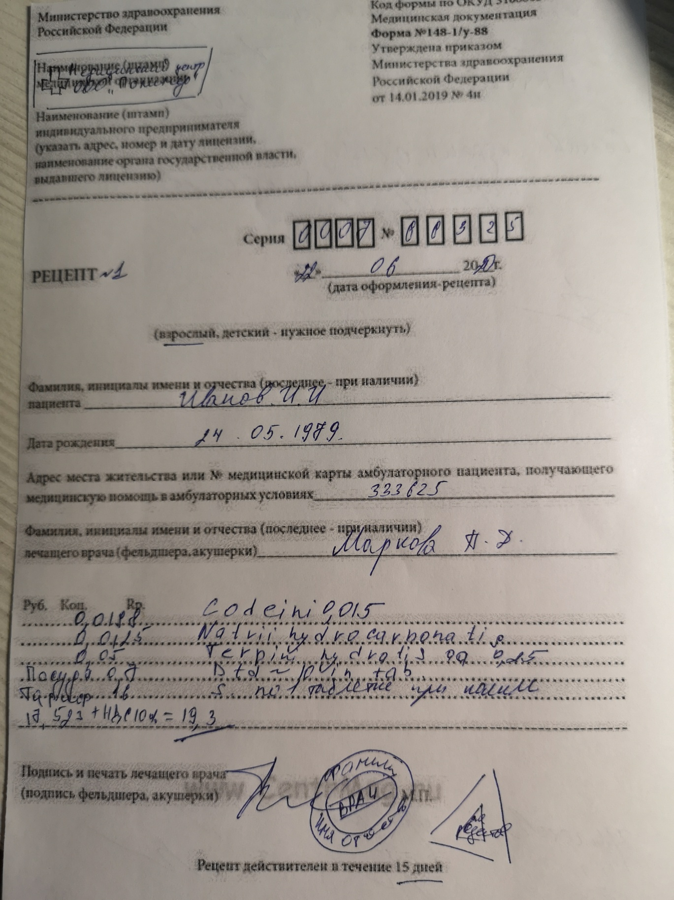

№ приказа | 4н
 | Определить правомочность лица, выписавшего рецепт | - правомочен выписывать содержащиеся в рецепте ЛП;
 | Определить соответствие формы рецептурного бланка, выписанному ЛП | - соответствует;
 | Определить наличие основных реквизитов рецепта | - штамп ЛПУ+  - дата выписки рецепта +  - ФИО больного полностью, возраст+  - ФИО врача полностью+  - наименования ингредиентов на латинском языке и их количества+  - способ применения на русском языке, кроме указаний типа «Внутреннее», «Известно» +  - подпись и личная печать врача+
 | Определить наличие дополнительных реквизитов рецепта | Отметить: имеется, не требуется, требуется, но отсутствует.  - печать для рецептов+  - печать ЛПУ+  - номер, серия рецепта+  - номер амбулаторной карты (истории болезни) или адрес больного+  - подпись главного врача+  - определить срок действия рецепта_60 дней
 | Определить соответствие прописанных в рецепте количеств ЛП предельным нормам единовременного отпуска | - соответствует
 | Сформулировать вывод о соответствии поступившего рецепта требованиям регламентов. | - соответствует, т.е. рецепт действителен
 | Описать меры для обеспечения больного ЛП (если рецепт не соответствует требованиям указать, что нужно дооформить).
 | Определить срок хранения в аптеке рецепта на ЛП. | - 3 месяца

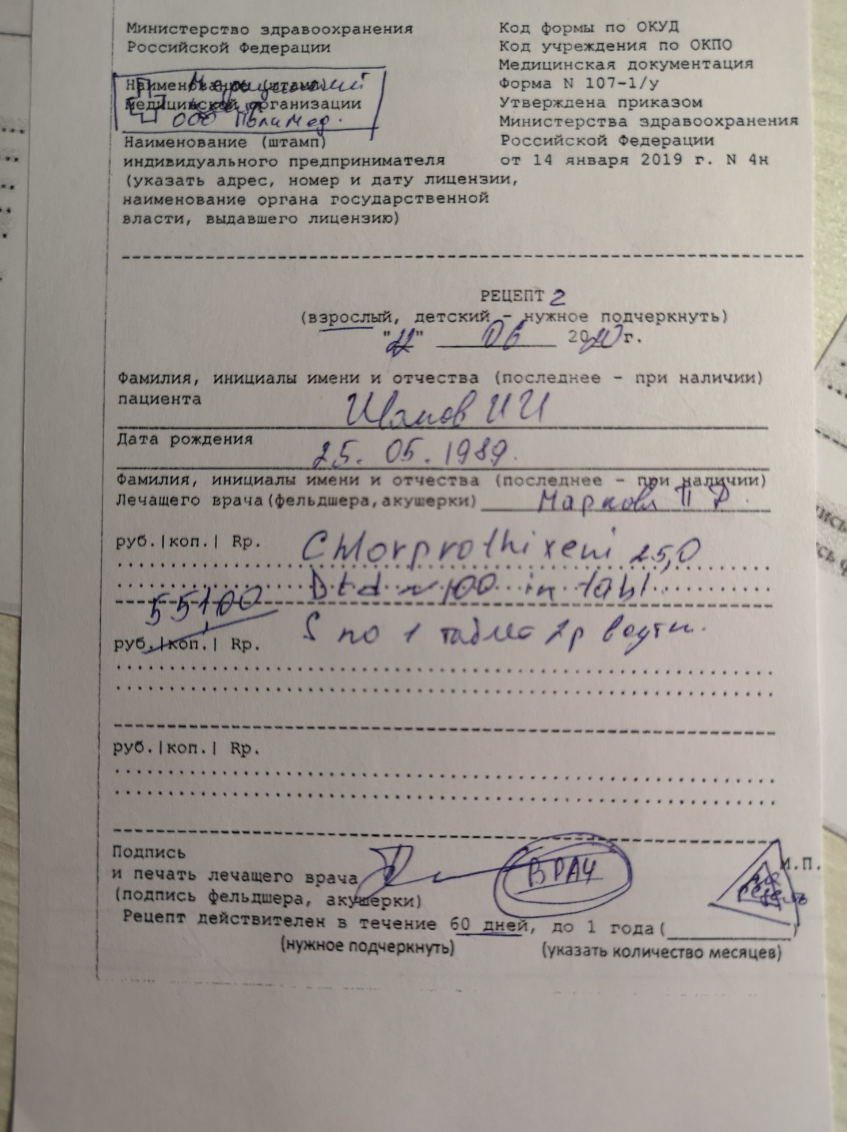

№ приказа | 4н
 | Определить правомочность лица, выписавшего рецепт | - правомочен выписывать содержащиеся в рецепте ЛП;
 | Определить соответствие формы рецептурного бланка, выписанному ЛП | - соответствует;
 | Определить наличие основных реквизитов рецепта | - штамп ЛПУ+  - дата выписки рецепта +  - ФИО больного полностью, возраст+  - ФИО врача полностью+  - наименования ингредиентов на латинском языке и их количества+  - способ применения на русском языке, кроме указаний типа «Внутреннее», «Известно» +  - подпись и личная печать врача+
 | Определить наличие дополнительных реквизитов рецепта | Отметить: имеется, не требуется, требуется, но отсутствует.  - печать для рецептов+  - печать ЛПУ+  - номер, серия рецепта+  - номер амбулаторной карты (истории болезни) или адрес больного+  - подпись главного врача+  - определить срок действия рецепта_60 дней
 | Определить соответствие прописанных в рецепте количеств ЛП предельным нормам единовременного отпуска | - соответствует
 | Сформулировать вывод о соответствии поступившего рецепта требованиям регламентов. | - соответствует, т.е. рецепт действителен
 | Описать меры для обеспечения больного ЛП (если рецепт не соответствует требованиям указать, что нужно дооформить).
 | Определить срок хранения в аптеке рецепта на ЛП. | - 3 месяца

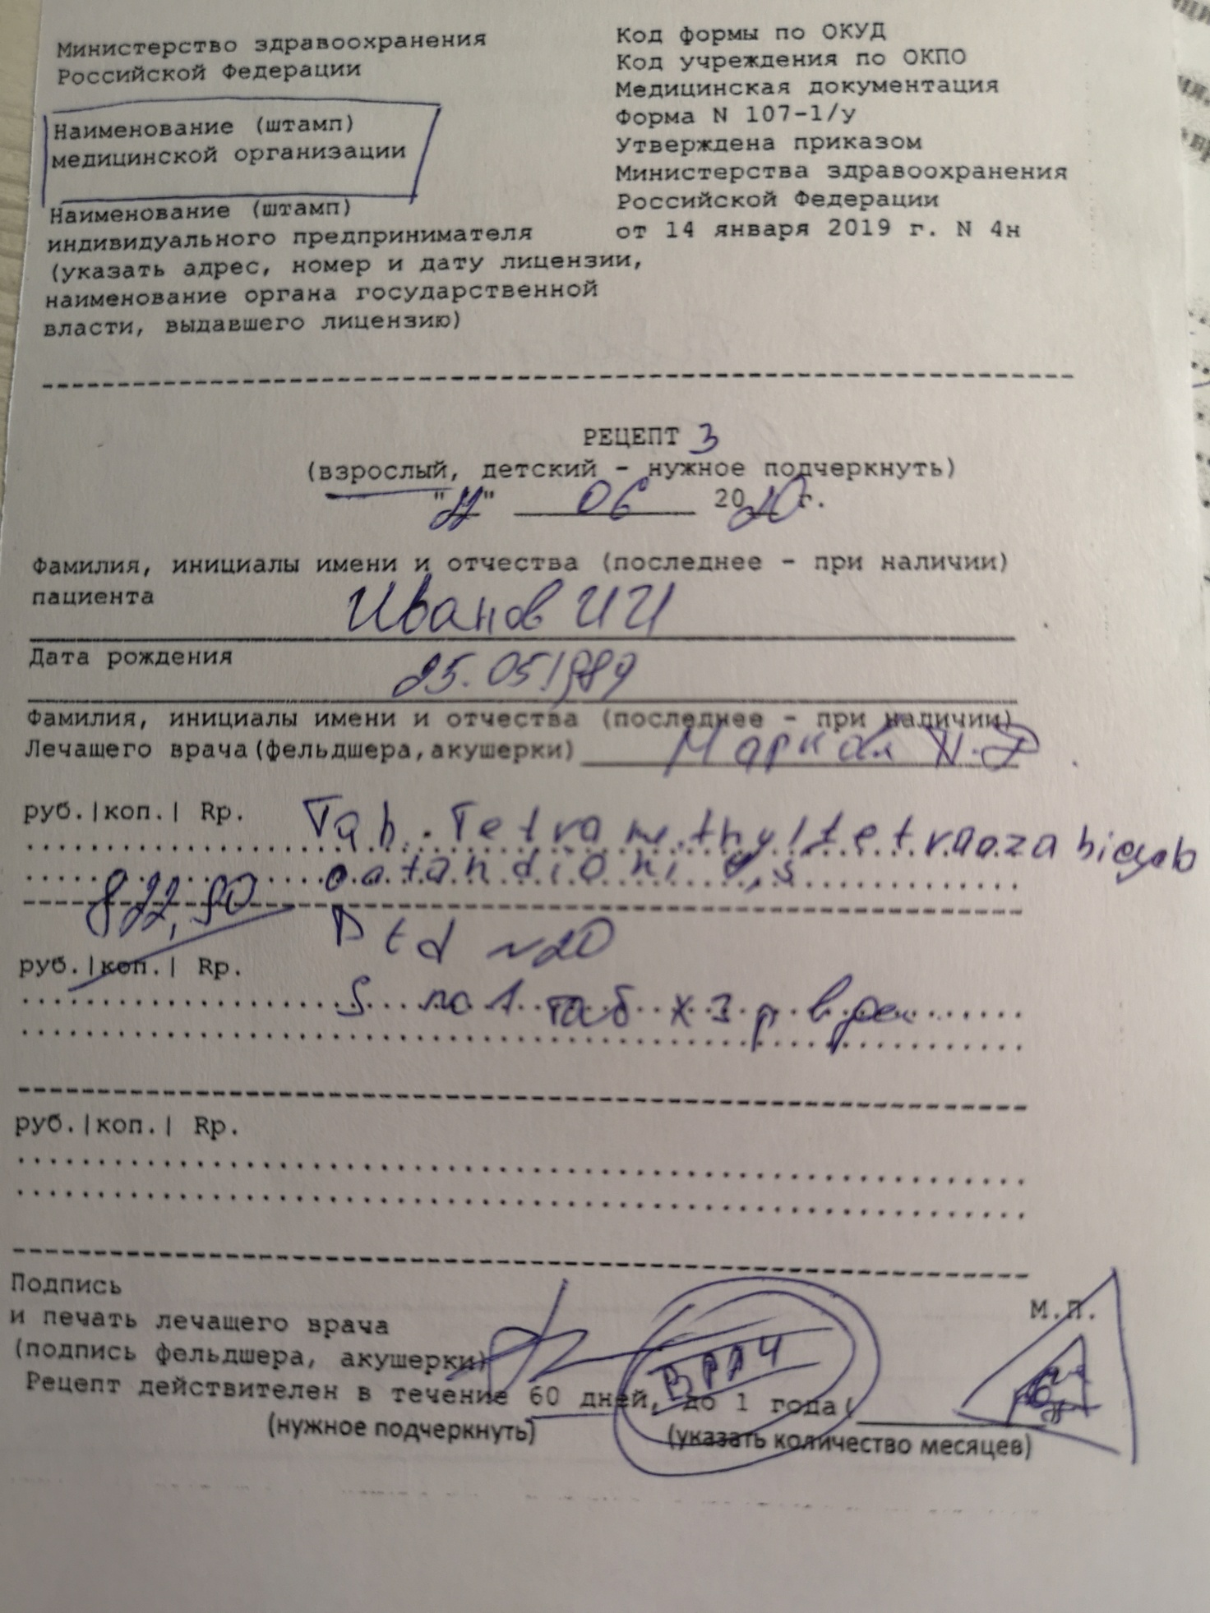

№ приказа | 4н
 | Определить правомочность лица, выписавшего рецепт | - правомочен выписывать содержащиеся в рецепте ЛП;
 | Определить соответствие формы рецептурного бланка, выписанному ЛП | - соответствует;
 | Определить наличие основных реквизитов рецепта | - штамп ЛПУ +  - дата выписки рецепта +  - ФИО больного полностью, возраст+  - ФИО врача полностью+  - наименования ингредиентов на латинском языке и их количества+  - способ применения на русском языке, кроме указаний типа «Внутреннее», «Известно» +  - подпись и личная печать врача+
 | Определить наличие дополнительных реквизитов рецепта | Отметить: имеется, не требуется, требуется, но отсутствует.  - печать для рецептов+  - печать ЛПУ+  - номер, серия рецепта+  - номер амбулаторной карты (истории болезни) или адрес больного+  - подпись главного врача-  - определить срок действия рецепта_15 дней
 | Определить соответствие прописанных в рецепте количеств ЛП предельным нормам единовременного отпуска | - соответствует
 | Сформулировать вывод о соответствии поступившего рецепта требованиям регламентов. | - соответствует, т.е. рецепт действителен
 | Описать меры для обеспечения больного ЛП (если рецепт не соответствует требованиям указать, что нужно дооформить).
 | Определить срок хранения в аптеке рецепта на ЛП. | - 3 года
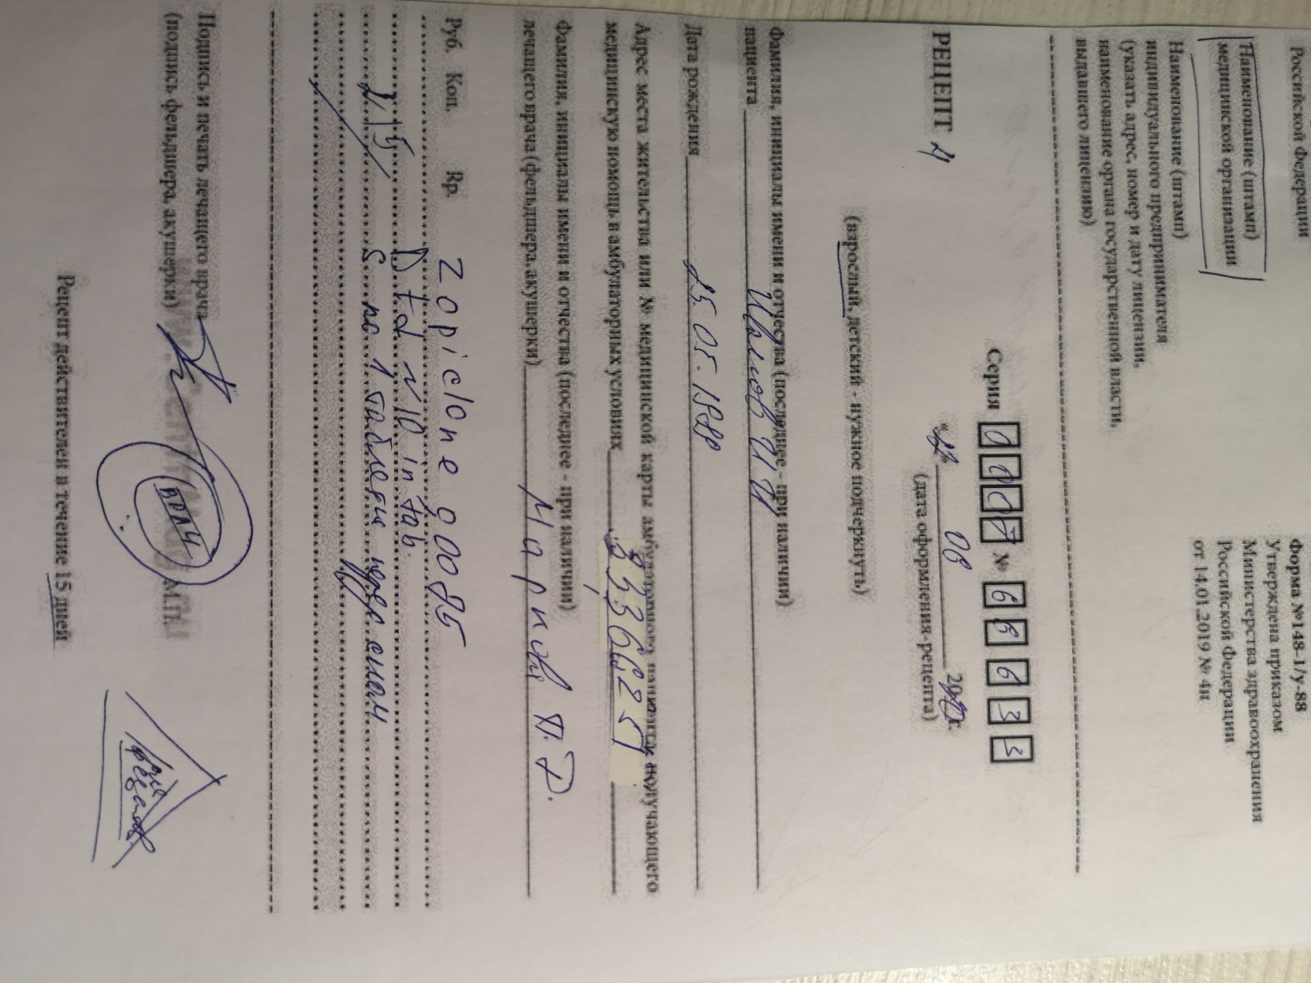

№ приказа | 4н
 | Определить правомочность лица, выписавшего рецепт | - правомочен выписывать содержащиеся в рецепте ЛП;
 | Определить соответствие формы рецептурного бланка, выписанному ЛП | - соответствует;
 | Определить наличие основных реквизитов рецепта | - штамп ЛПУ+  - дата выписки рецепта +  - ФИО больного полностью, возраст+  - ФИО врача полностью+  - наименования ингредиентов на латинском языке и их количества+  - способ применения на русском языке, кроме указаний типа «Внутреннее», «Известно» +  - подпись и личная печать врача+
 | Определить наличие дополнительных реквизитов рецепта | Отметить: имеется, не требуется, требуется, но отсутствует.  - печать для рецептов+  - печать ЛПУ+  - номер, серия рецепта+  - номер амбулаторной карты (истории болезни) или адрес больного+  - подпись главного врача+  - определить срок действия рецепта_60 дней
 | Определить соответствие прописанных в рецепте количеств ЛП предельным нормам единовременного отпуска | - соответствует
 | Сформулировать вывод о соответствии поступившего рецепта требованиям регламентов. | - соответствует, т.е. рецепт действителен
 | Описать меры для обеспечения больного ЛП (если рецепт не соответствует требованиям указать, что нужно дооформить).
 | Определить срок хранения в аптеке рецепта на ЛП. | - 3 месяца
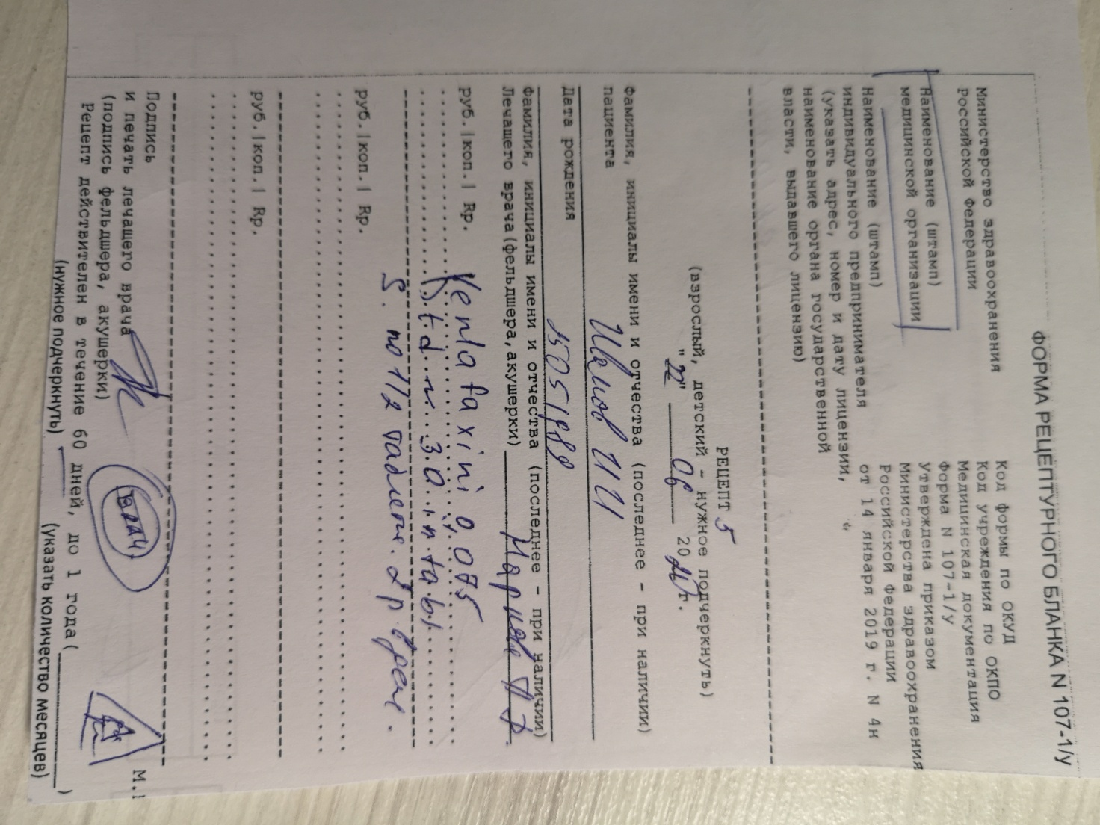

№ приказа | 4н
 | Определить правомочность лица, выписавшего рецепт | - правомочен выписывать содержащиеся в рецепте ЛП;
 | Определить соответствие формы рецептурного бланка, выписанному ЛП | - соответствует;
 | Определить наличие основных реквизитов рецепта | - штамп ЛПУ +  - дата выписки рецепта +  - ФИО больного полностью, возраст+  - ФИО врача полностью+  - наименования ингредиентов на латинском языке и их количества+  - способ применения на русском языке, кроме указаний типа «Внутреннее», «Известно» +  - подпись и личная печать врача+
 | Определить наличие дополнительных реквизитов рецепта | Отметить: имеется, не требуется, требуется, но отсутствует.  - печать для рецептов+  - печать ЛПУ+  - номер, серия рецепта+  - номер амбулаторной карты (истории болезни) или адрес больного+  - подпись главного врача-  - определить срок действия рецепта_15 дней
 | Определить соответствие прописанных в рецепте количеств ЛП предельным нормам единовременного отпуска | - соответствует
 | Сформулировать вывод о соответствии поступившего рецепта требованиям регламентов. | - соответствует, т.е. рецепт действителен
 | Описать меры для обеспечения больного ЛП (если рецепт не соответствует требованиям указать, что нужно дооформить).
 | Определить срок хранения в аптеке рецепта на ЛП. | - 3 года
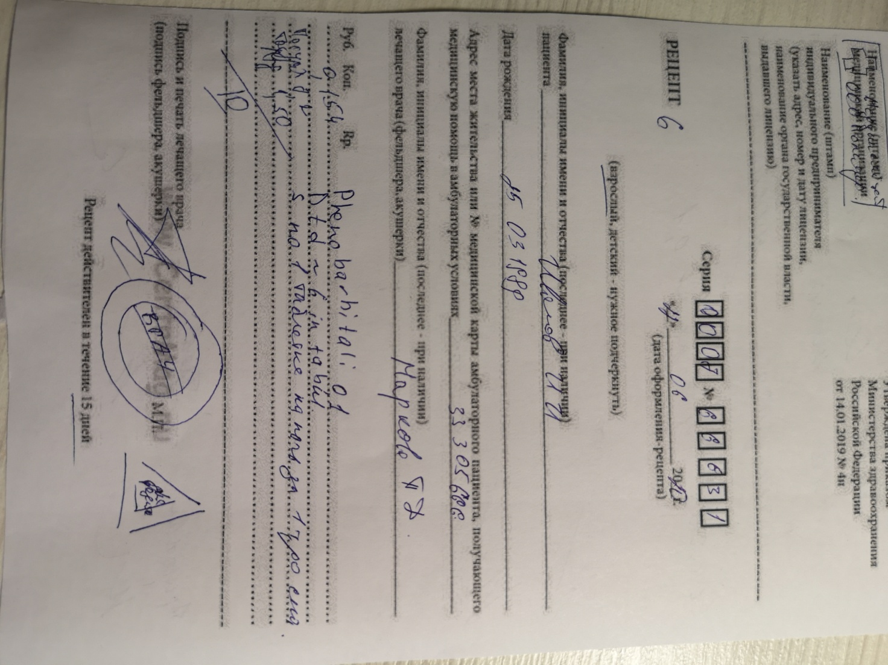

№ п/п | Дата | Наименование медицинской организации | ФИО медицинского работника | Содержание рецепта | Нарушения | Принятые меры
1 | 2 | 3 | 4 | 5 | 6 | 7
1 | 23.06.2020 | Городская клиническая больница №00 | Шмакиев А.И. | Таблетки Бисопролола 10мг | Отсутствует личная печать врача | Возврат рецепта больному и направление к врачу за доставлением печати

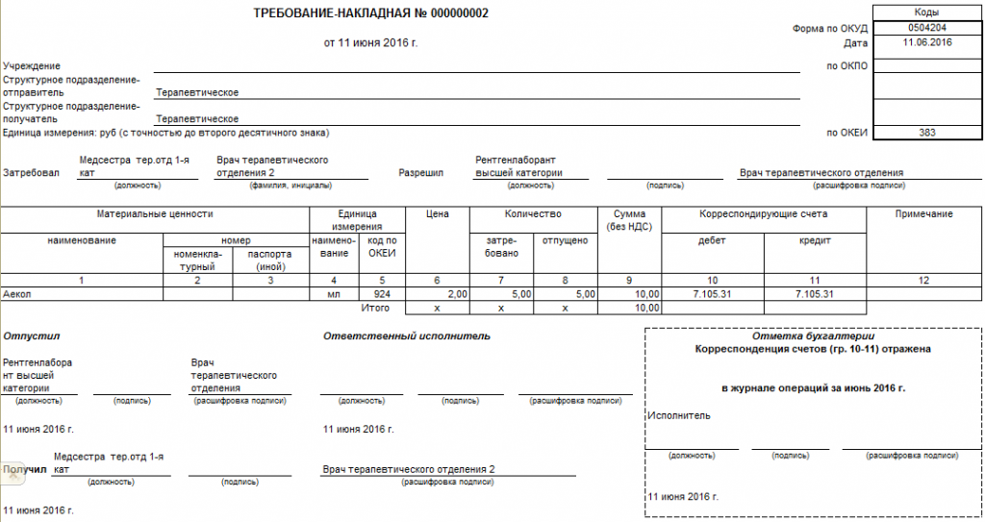

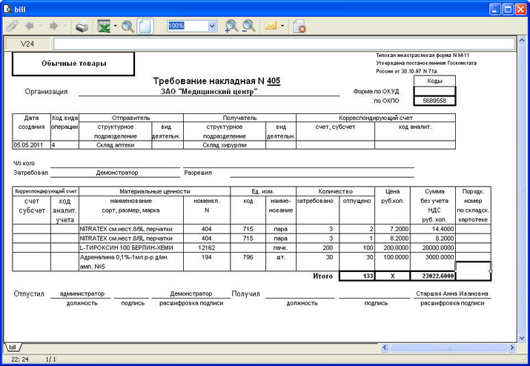
Тема 2.Организация бесплатного и льготного отпуска лекарственных препаратов (12 часов).
Виды работ: ознакомиться с организацией рабочего места по бесплатному и льготному отпуску.
Проводить фармацевтическую экспертизу рецептов на лекарственные препараты гражданам, имеющим право на бесплатное получение препаратов или получение лекарственных препаратов со скидкой.
Нормативные документы для изучения:
1.Федеральный закон от 17.07. 1999 г. N 178-ФЗ "О государственной социальной помощи".
2.Постановление Правительства РФ от 30.07. 1994 г. N 890 «О государственной поддержке развития медицинской промышленности и улучшении обеспечения населения и учреждений здравоохранения лекарственными средствами и изделиями медицинского назначения».
3.Федеральная программа «7 нозологий».
4.Приказ Минздрава России № от 20.12.2012 №1175н «Об утверждении порядка назначения и выписывания лекарственных препаратов, а также форм рецептурных бланков на лекарственные препараты, порядка оформления указанных бланков, их учета и хранения».

Отчет о выполненной работе:
1. Правила выписывания рецептов на льготное получение лекарственных препаратов.
При оказании первичной медико-санитарной помощи назначение медицинским работником в соответствии со стандартами медицинской помощи19 лекарственных препаратов, отпускаемых бесплатно или со скидкой, осуществляется на рецептурном бланке формы № 148-1/у-04 (л) с учетом развития заболевания, особенностей течения основного и сопутствующего заболеваний следующим категориям граждан:

1) гражданам, имеющим право на получение государственной социальной помощи в виде набора социальных услуг, в соответствии с перечнем лекарственных препаратов для медицинского применения, в том числе лекарственных препаратов для медицинского применения, назначаемых по решению врачебных комиссий медицинских организаций20;

2) лицам, больным гемофилией, муковисцидозом, гипофизарным нанизмом, болезнью Гоше, злокачественными новообразованиями лимфоидной, кроветворной и родственных им тканей, рассеянным склерозом, гемолитико-уремическим синдромом, юношеским артритом с системным началом, мукополисахаридозом I, II и VI типов, лиц после трансплантации органов и (или) тканей в соответствии с перечнем лекарственных препаратов, утверждаемым Правительством Российской Федерации21.

3) гражданам, имеющим право на получение лекарственных препаратов бесплатно или получение лекарственных препаратов со скидкой за счет средств бюджетов субъектов Российской Федерации, в соответствии с Перечнем групп населения и категорий заболеваний, при амбулаторном лечении которых лекарственные средства и изделия медицинского назначения отпускаются по рецептам врачей бесплатно, и Перечнем групп населения, при амбулаторном лечении которых лекарственные средства отпускаются по рецептам врачей с 50-процентной скидкой со свободных цен, утвержденными постановлением Правительства Российской Федерации от 30 июля 1994 г. № 890 22;

4) гражданам, страдающим жизнеугрожающими и хроническими прогрессирующими редкими (орфанными) заболеваниями, приводящими к сокращению продолжительности жизни граждан и их инвалидности23.

При оформлении рецепта на бланке формы № 148-1/у-04 (л) на бумажном носителе оформляются два экземпляра, один из которых остается в аптечной организации, второй - в медицинской документации пациента.

Право назначать лекарственные препараты гражданам, имеющим право на бесплатное получение лекарственных препаратов или получение лекарственных препаратов со скидкой, также имеют:

1) медицинские работники, работающие в медицинской организации по совместительству (в пределах своей компетенции);

2) медицинские работники стационарных организаций социального обслуживания при наличии лицензии на осуществление медицинской деятельности24, предусматривающей выполнение работ (оказание услуг) по оказанию первичной медико-санитарной помощи в амбулаторных условиях (независимо от ведомственной принадлежности);

3) медицинские работники медицинских организаций, оказывающих первичную медико-санитарную помощь, подведомственных федеральным органам исполнительной власти или органам исполнительной власти субъектов Российской Федерации;

4) индивидуальные предприниматели, осуществляющие медицинскую деятельность и включенные в реестр медицинских организаций, осуществляющих деятельность в сфере обязательного медицинского страхования.

При назначении лекарственных препаратов гражданам, имеющим право на бесплатное получение лекарственных препаратов или получение лекарственных препаратов со скидкой, в рецепте указывается номер телефона, по которому работник аптечной организации при необходимости может согласовать с медицинским работником замену лекарственного препарата.

Назначение наркотических и психотропных лекарственных препаратов списка II Перечня (за исключением лекарственных препаратов в виде трансдермальных терапевтических систем, а также лекарственных препаратов, содержащих наркотическое средство в сочетании с антагонистом опиоидных рецепторов) гражданам, имеющим право на бесплатное получение лекарственных препаратов или получения лекарственных препаратов со скидкой, осуществляется на рецептурном бланке формы № 107/у-НП, к которому дополнительно оформляется рецепт на рецептурном бланке формы № 148-1/у-04 (л) (в двух экземплярах при оформлении на бумажном носителе).

Назначение наркотических и психотропных лекарственных препаратов списка II Перечня в виде трансдермальных терапевтических систем, наркотических лекарственных препаратов списка II Перечня, содержащих наркотическое средство в сочетании с антагонистом опиоидных рецепторов, психотропных лекарственных препаратов списка III Перечня, лекарственных препаратов, включенных в перечень ПКУ, лекарственных препаратов, обладающих анаболической активностью в соответствии с основным фармакологическим действием, комбинированных лекарственных препаратов, указанных в подпункте 3 пункта 10 настоящего Порядка, предназначенные для лечения граждан, имеющих право на бесплатное получение лекарственных препаратов или получение лекарственных препаратов со скидкой, осуществляется на рецептурном бланке формы № 148-1/у-88, к которому дополнительно оформляется рецепт на рецептурном бланке формы № 148-1/у-04 (л) (в двух экземплярах при оформлении на бумажном носителе).

2. Проведение фармацевтической экспертизы рецептов на льготный отпуск лекарственных препаратов.

Проведения фармацевтической экспертизы рецепта состоит из нескольких этапов:

- Получение рецепта от посетителя аптечной организации.
- Установление правомочности выписывания ЛП на территории РФ.
- Установление правомочности лица, выписавшего рецепт.
- Установление соответствия формы рецептурного бланка лекарственной прописи. ЛП льготного отпуска, добавляется льготный бланк в 2 экземплярах.
- Проверка и оценка наличия обязательных и дополнительных реквизитов рецепта.
- Установление правильности выписки количества ЛП на одном рецептурном бланке, анализ высшей разовой и суточной доз.
- Установление срока действия рецепта.
- Отпуск ЛП.

3. Анализ ЛП, для бесплатного и льготного отпуска.

Таблица 3
№ | МНН | Торговое наименование | Код АТХ* | Форма  дополнительного  рецептурного бланка к льготному рецепту | Категория граждан | Вид бюджета (федеральный, краевой),  % скидки (50%, 100%) | Срок действия рецепта | Срок хранения рецепта в аптеке
 | Lactulosae 500 ml  D.S. Внутрь по 30мл 2 раза в день | Дюфалак | A06AD11 | 107-1/у | Инвалид II группы | Федеральный  100% | 15 дней | 3 месяца
 | Enalaprili 0,01  Indapamidi 0,0025  D.t.d. N.90 in tabl.  S. Внутрь по 1 таблетке утром | Энзикс дуо форте | C09BA02 | 107-1/у | Инвалид войны | Федеральный  100% | 15 дней | 3 месяца
 | Metformini 0,85  D.t.d. N.60 in tabl.  S. Внутрь по 1 таблетке 2 раза в день | Метформин | A10BA02 | 107-1/у | Больной сахарным диабетом | Региональный бюджет  бесплатно | 60 дней/1 год | 2 года
 | Glimepiridi 0,002  D.t.d. N.30 in tabl.  S. Внутрь по 1 таблетке утром | Глимепирид | A10BB12 | 107-1/у | Больной сахарным диабетом | Региональный бюджет  бесплатно | 15 дней | 5 лет
 | Sol.Morphini 1% - 1ml  D.t.d. N.60 in amp.  S. Вводить под кожу по 1 мл при болях | Морфин | N02AA01 | 107/у-НП | Больной онкологическим заболеванием | Региональный бюджет  бесплатно | 15 дней | 5 лет
 | Sol.Buprenorphini 0,03% - 1 ml  D.t.d. N.10 inamp.  S. Вводить по 1 мл подкожно при болях | Бупранал | N07BC01 | 148-1/у-88 | Больной онкологическим заболеванием | Региональный бюджет  бесплатно | 15 дней | 5 лет
 | Phenobarbitali 0,1  D.t.d. N.30 in tabl.  S. Внутрь по 1 таблетке на ночь | Фенобарбитал | N03AA02 | 148-1/у-88 | Больной эпилепсией | Региональный бюджет  бесплатно | 15 дней | 3 года
 | Metamizoli natrii 0,3  Phenobarbitali 0,01  Coffeini 0,05  Codeini 0,008  D.t.d. N.10 in tabl.  S. Внутрь по 1 таблетке 2 раза в день | Тетралгин | N02BB72 | 148-1/у-88 | Ветеран труда Красноярского края | Региональный бюджет  бесплатно | 15 дней | 3 года
 | Clonidini 0,000075 | Клофелин | C02AC01 | 148-1/у-88 | Инвалид I группы | Федеральный бюджет  бесплатно | 15 дней | 3 года
 | Aethanoli 70% - 100ml  D.S. Для обработки кожи перед инъекциями | Этиловый спирт 70% | D08AX08 | 148-1/у-88 | Больной сахарным диабетом | Региональный бюджет  бесплатно | 15 дней | 3 года

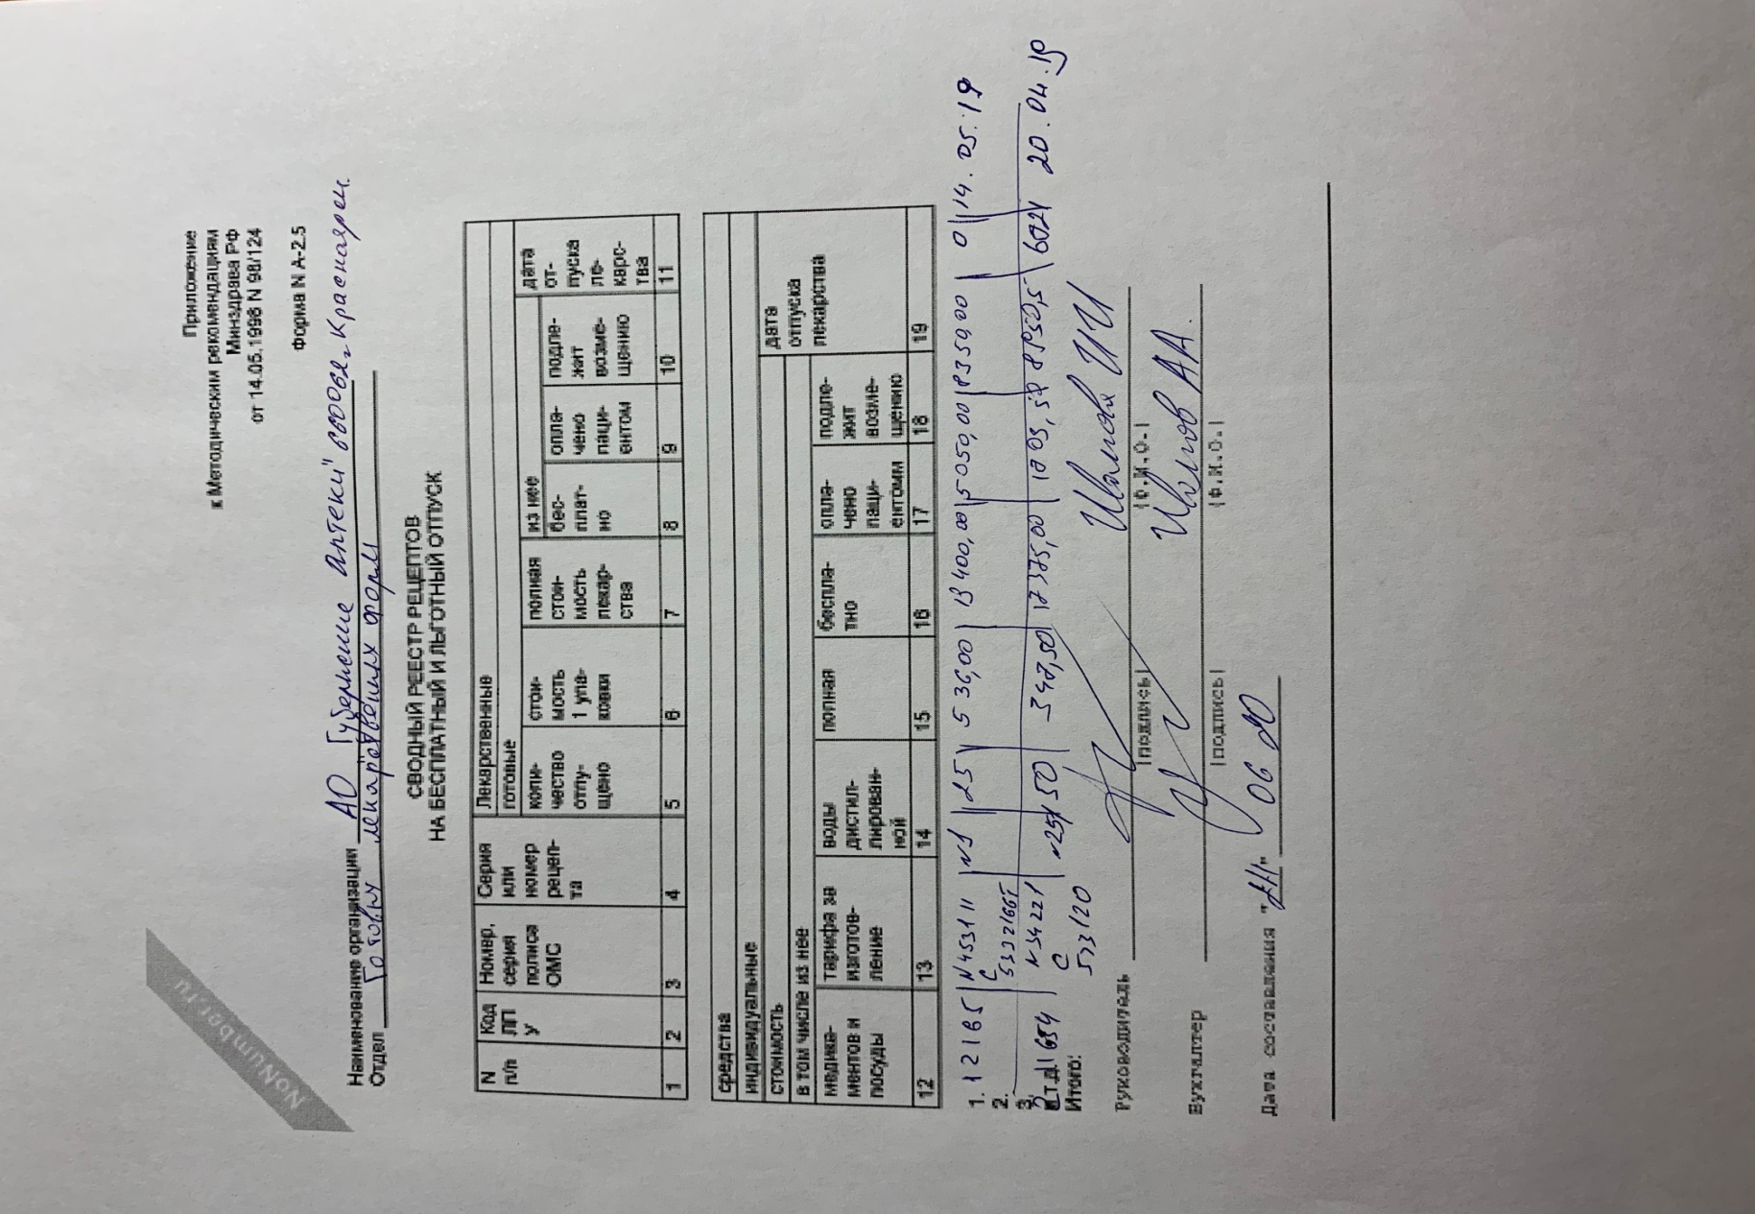

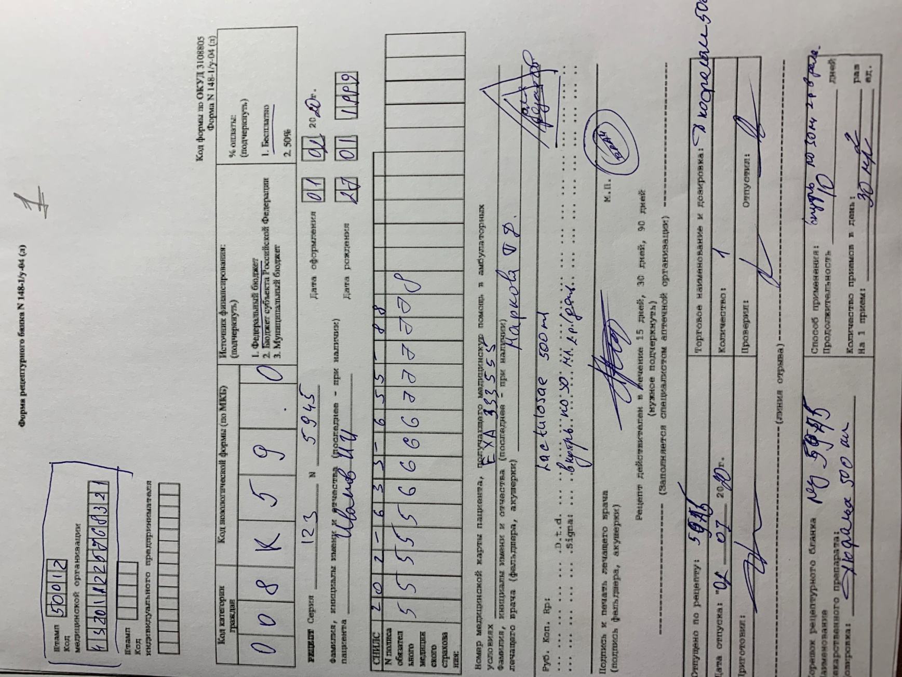

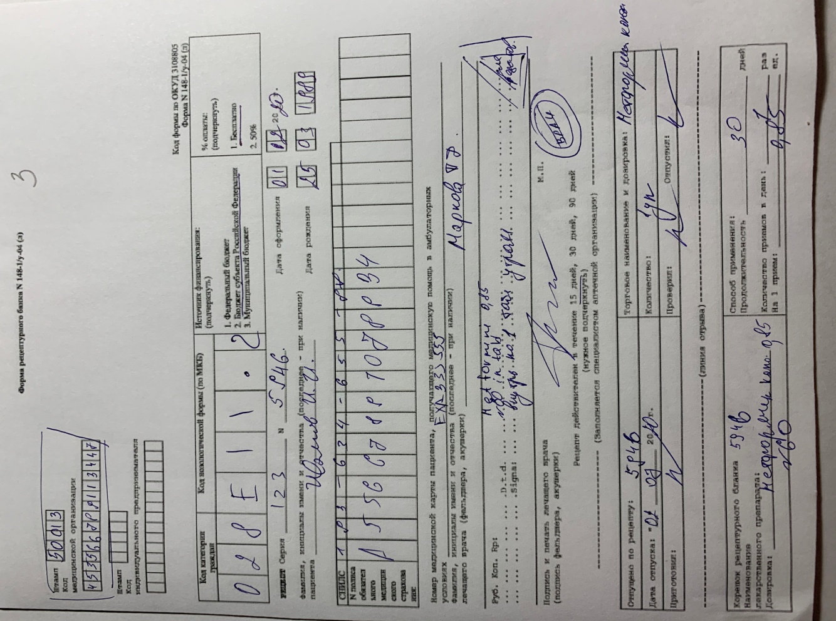

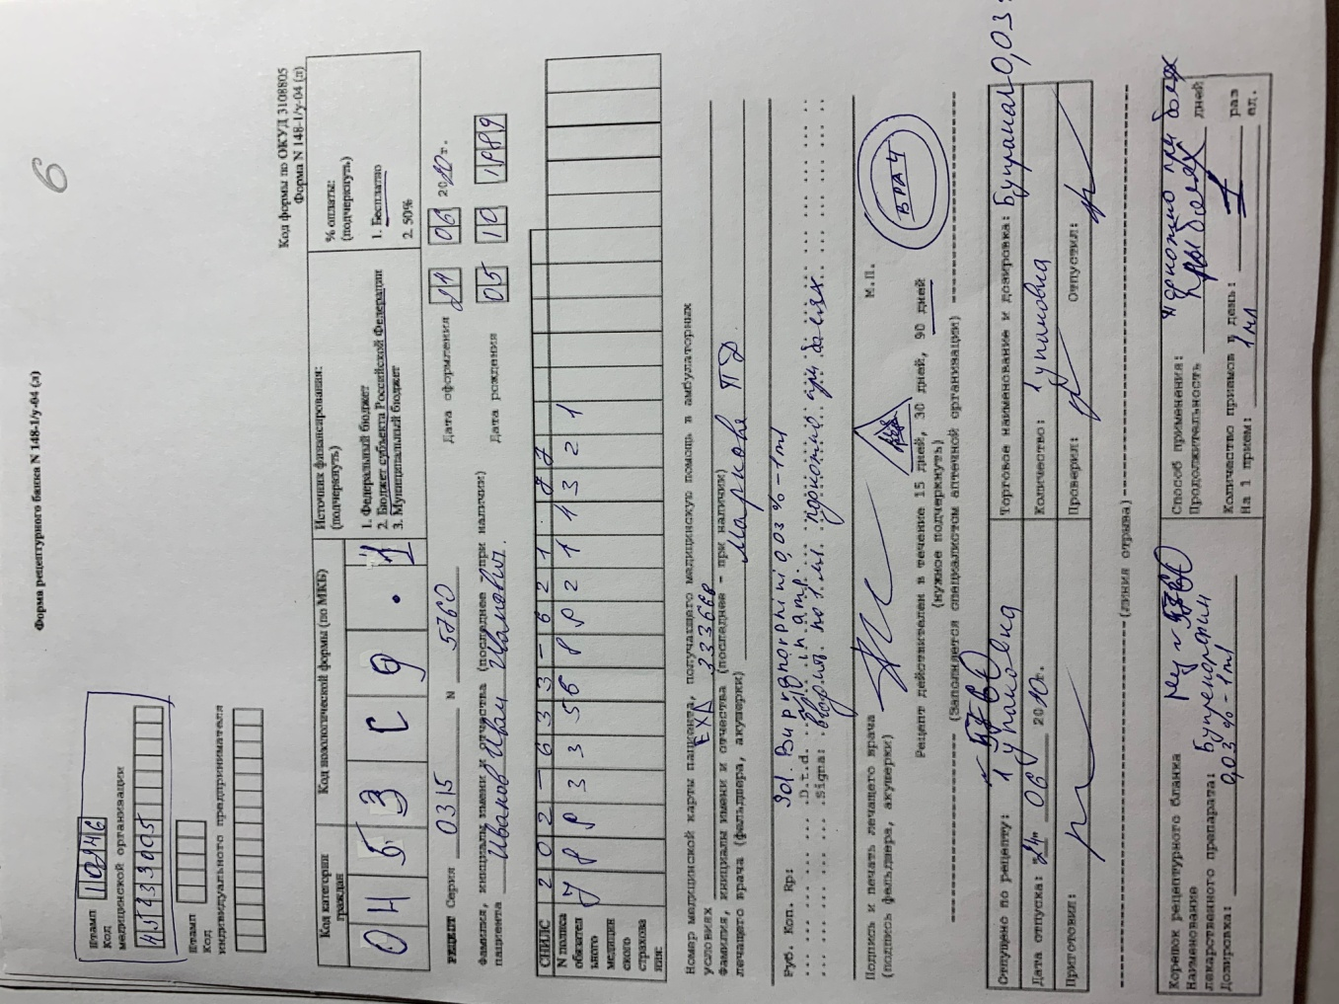

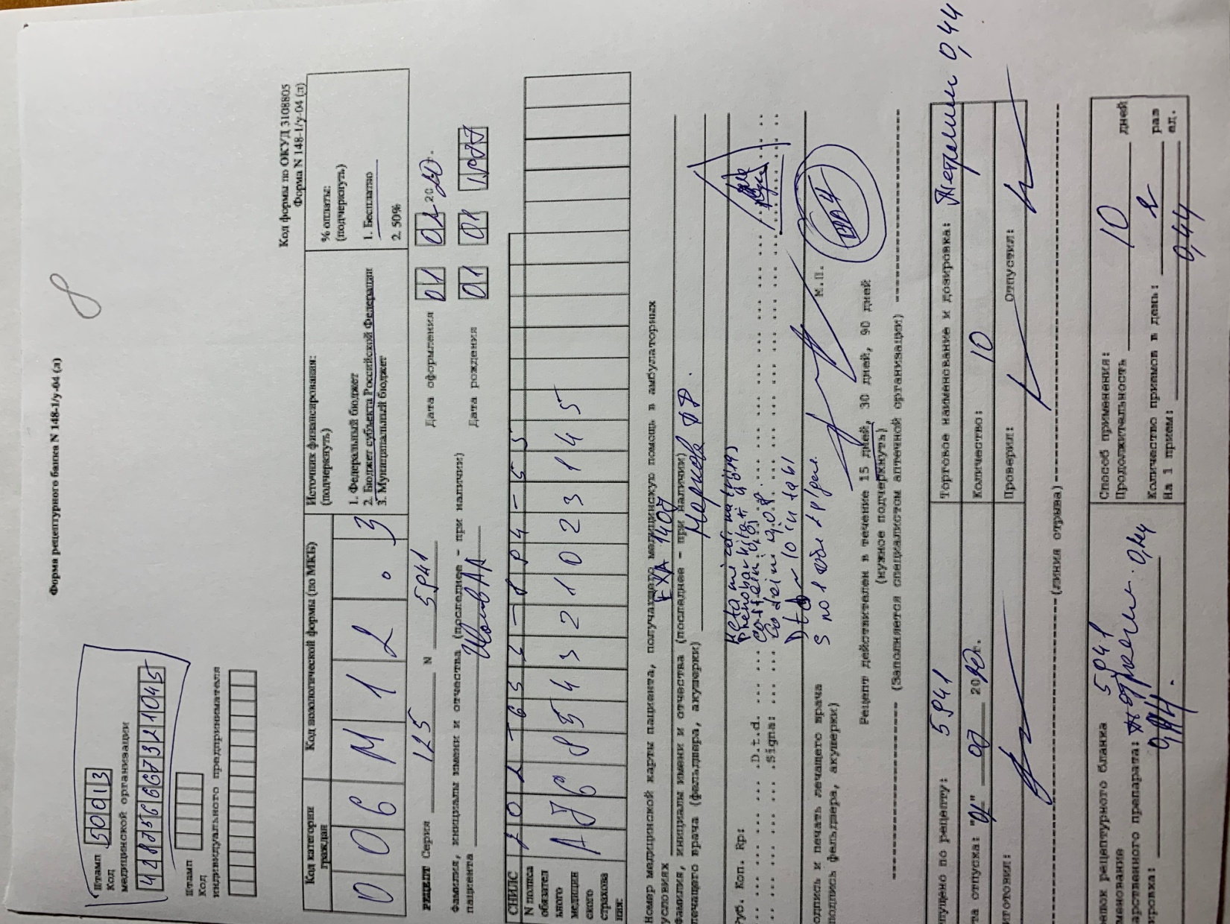

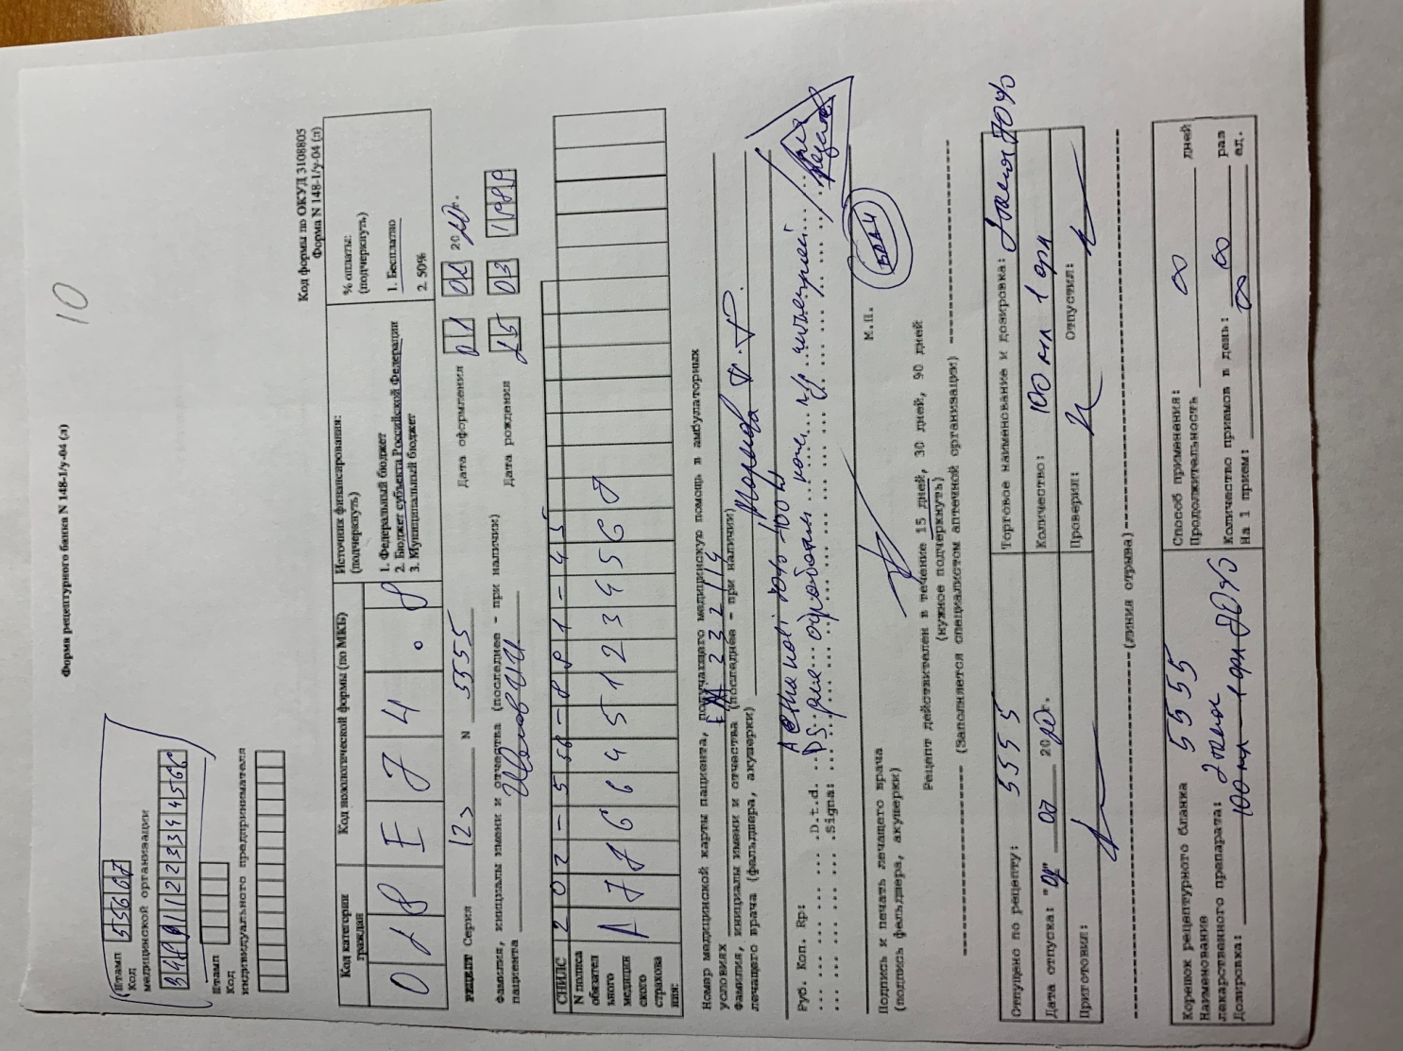

Тема 3. Организация безрецептурного отпуска лекарственных препаратов(6 часов).
Виды работ:ознакомиться с организацией рабочего места по отпуску лекарственных препаратов безрецептурного отпуска.
Нормативные документы для изучения:
Приказ Минздрава РФ от 11 июля 2017 г. N 403н «Об утверждении правил отпуска лекарственных препаратов для медицинского применения, в томчисле иммунобиологических лекарственных препаратов, аптечнымиорганизациями, индивидуальными предпринимателями, имеющими лицензию на фармацевтическую деятельность».

Отчет о выполненной работе:
1.Информирование фармацевтическим работником покупателя при безрецептурном отпуске лекарственных препаратов из аптечных организаций.
1. наименование товара;
2. фирменное наименование (наименование) и место нахождения (юридический адрес) изготовителя товара, место нахождения организации (организаций), уполномоченной изготовителем (продавцом) на принятие претензий от покупателей и производящей ремонт и техническое обслуживание товара;
3. обозначение стандартов, обязательным требованиям которых должен соответствовать товар;
4. сведения об основных потребительских свойствах товара;
5. правила и условия эффективного и безопасного использования товара;
6. гарантийный срок, если он установлен для конкретного товара;
7. срок службы или срок годности, если они установлены для конкретного товара, а также сведения о необходимых действиях покупателя по истечении указанных сроков и возможных последствиях при невыполнении таких действий, если товары по истечении указанных сроков представляют опасность для жизни, здоровья и имущества покупателя или становятся непригодными для использования по назначению;
8. цену и условия приобретения товара

2. Безрецептурные лекарственные препараты.
№ | Торговое наименование ЛП | МНН | Фарм.группа | Норма отпуска ЛП
1 | Найз | нимесулид | НПВП | Безрецептурный  отпуск
2 | Ренни | Кальция карбонат + Магния карбонат | Антацидное средство | Безрецептурный  отпуск
3 | Арбидол | умифеновира гидрохлорид | Противовирусное средство | Безрецептурный  отпуск
4 | Лазолван | амброксола гидрохлорид | Отхаркивающее муколитическое средство | Безрецептурный  отпуск
5 | Лизобакт | Лизоцим + Пиридоксин | Антисептическое средство | Безрецептурный  отпуск
6 | Пертуссин-Ч | Тимьяна ползучего травы экстракт + [Калия бромид] | Отхаркивающее средство | Безрецептурный  отпуск

Тема 4. Проведение фасовочных работы в аптечныхорганизациях (6часов).
Виды работ:ознакомиться с рабочим местом по организации фасовочных работ. Проводить фасовочные работы в случае нарушения вторичной упаковки, заполнять фасовочный журнал.
Нормативные документы для изучения:
Приказ Минздрава РФ от 11 июля 2017 г. N 403н «Об утверждении правил отпуска лекарственных препаратов для медицинского применения, в томчисле иммунобиологических лекарственных препаратов, аптечнымиорганизациями, индивидуальными предпринимателями, имеющими лицензию на фармацевтическую деятельность».

Отчет о выполненной работе:

1. Правила проведения фасовочных работ в аптеке.
Нарушение вторичной (потребительской) упаковки лекарственного препарата и отпуск лекарственного препарата в первичной упаковке допускается в случае, если количество лекарственного препарата, указанное в рецепте или необходимое лицу, приобретающему лекарственный препарат (при безрецептурном отпуске), меньше количества лекарственного препарата, содержащегося во вторичной (потребительской) упаковке. В таком случае при отпуске лекарственного препарата лицу, приобретающему лекарственный препарат, предоставляется инструкция (копия инструкции) по применению отпускаемого лекарственного препарата.
2. Правила оформления и ведения фасовочного журнала.
В журнале лабораторных и фасовочных работ указываются следующие сведения:
а) дата и порядковый номер проведения контроля выданного в работу лекарственного средства (сырья);
б) номер серии;
в) наименование лекарственного средства (сырья), единица измерения, количество, розничная цена, сумма розничная (в том числе стоимость посуды);
г) порядковый номер расфасованной продукции, единица измерения, количество, розничная цена, сумма розничная, в том числе для таблетированных лекарственных препаратов, лекарственных препаратов в форме порошков, дозированных жидких лекарственных форм, отклонение;
д) подпись лица, расфасовавшего лекарственное средство (сырье);
е) подпись лица, проверившего расфасованное лекарственное средство (сырье), дата и номер анализа.
Журнал лабораторных и фасовочных работ должен быть пронумерован, прошнурован и скреплен подписью руководителя аптечной организации (индивидуального предпринимателя) и печатью (при наличии печати).

3. Правила оформления к отпуску расфасованных лекарственных средств.

Нарушение вторичной (потребительской) упаковки лекарственного препарата и отпуск лекарственного препарата в первичной упаковке допускается в случае, если количество лекарственного препарата, указанное в рецепте или необходимое лицу, приобретающему лекарственный препарат (при безрецептурном отпуске), меньше количества лекарственного препарата, содержащегося во вторичной (потребительской) упаковке. В таком случае при отпуске лекарственного препарата лицу, приобретающему лекарственный препарат, предоставляется инструкция (копия инструкции) по применению отпускаемого лекарственного препарата.
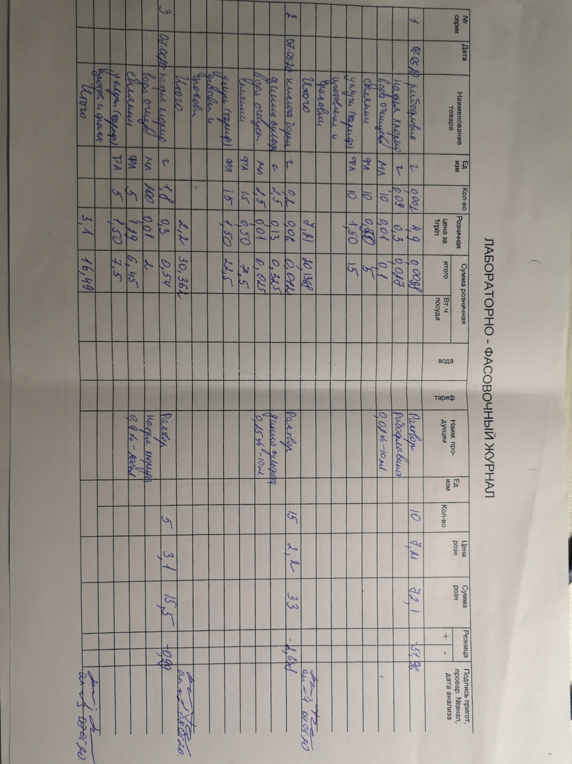

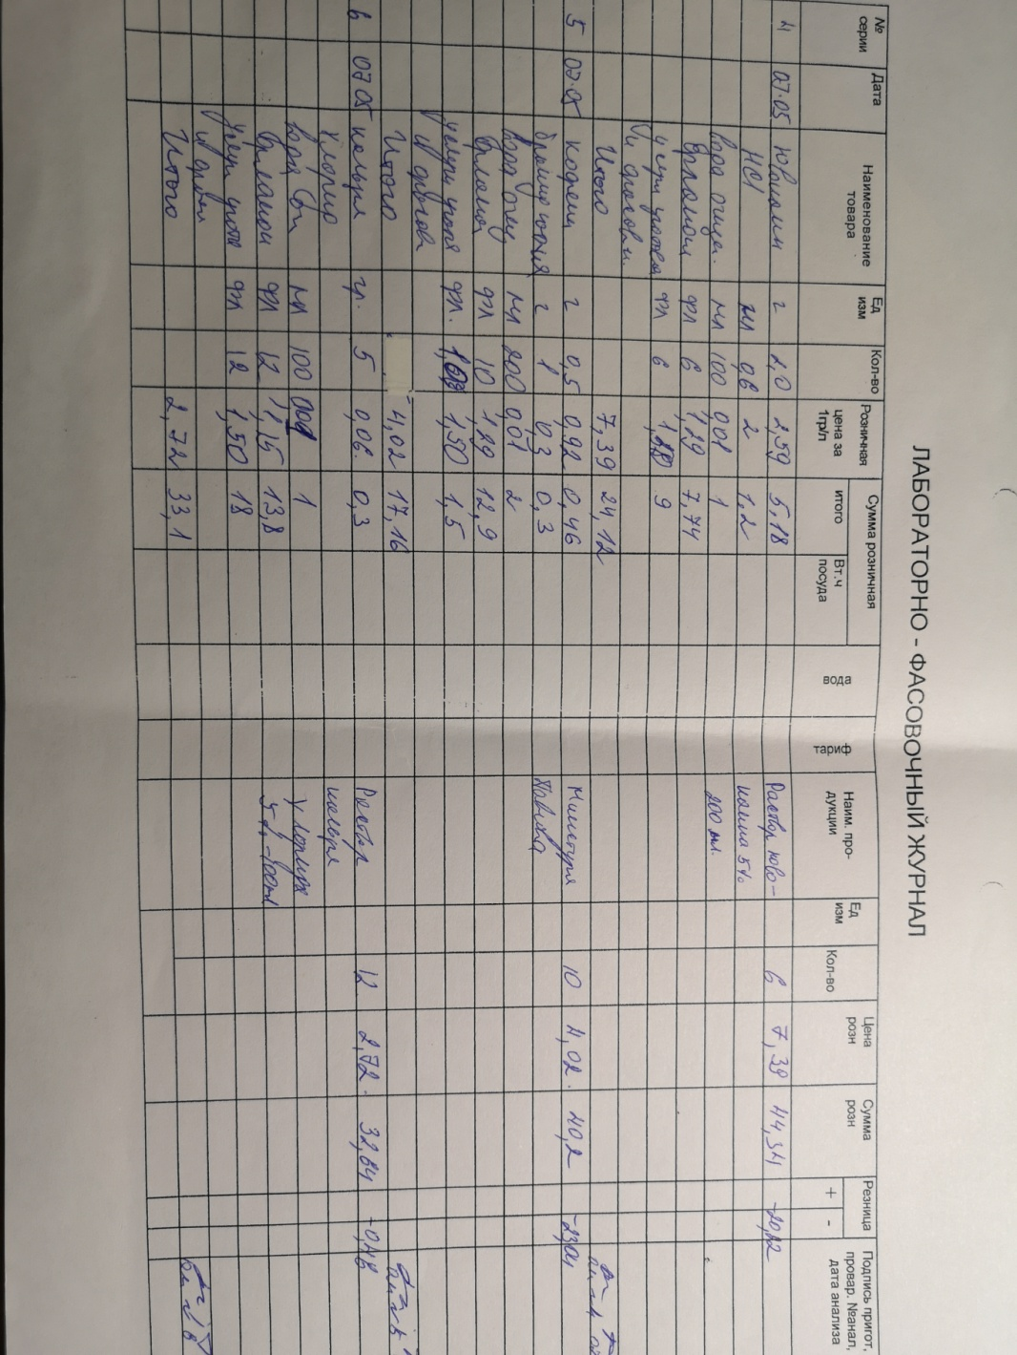

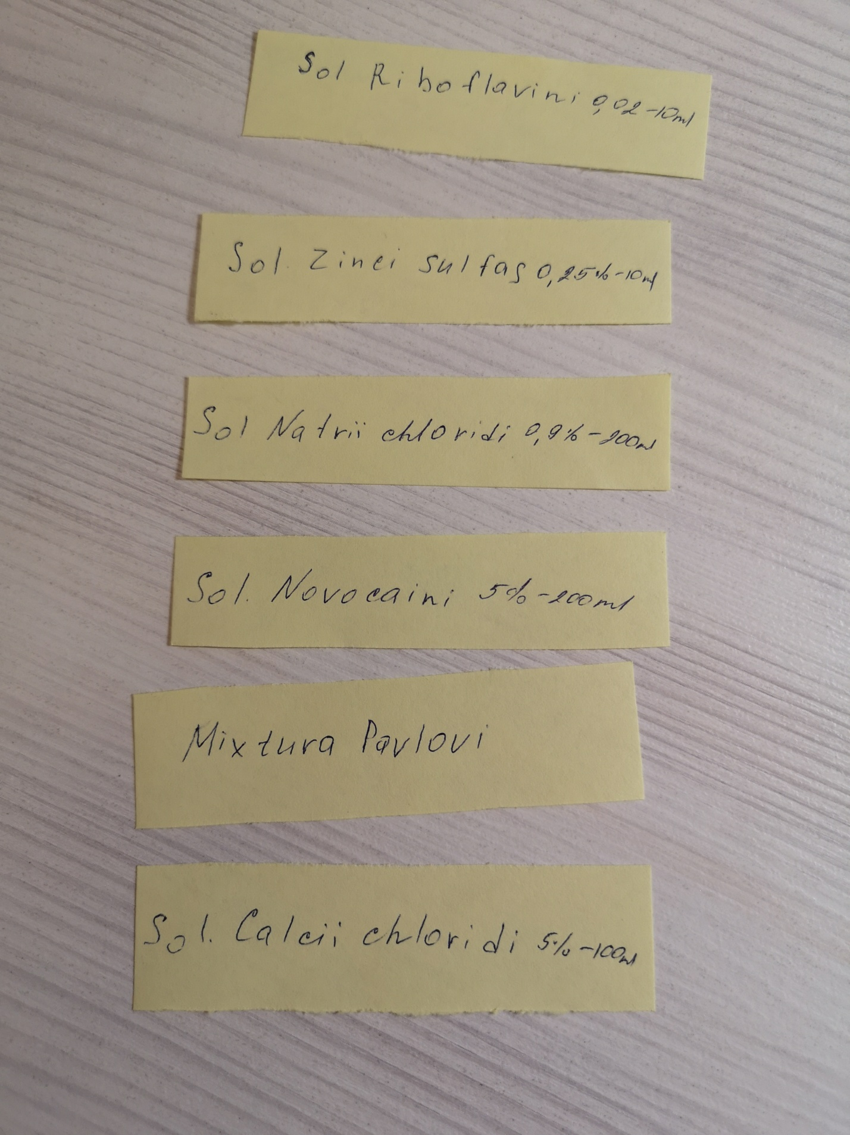
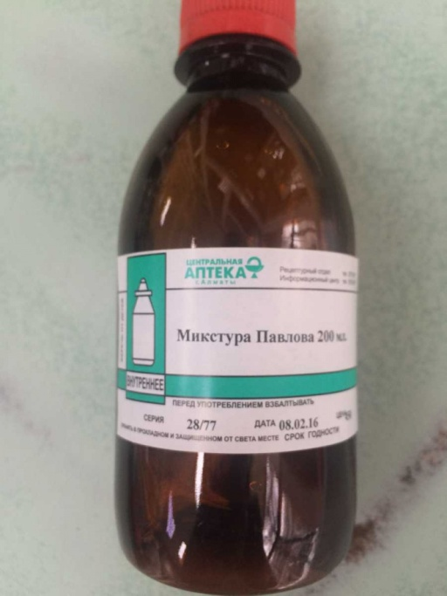
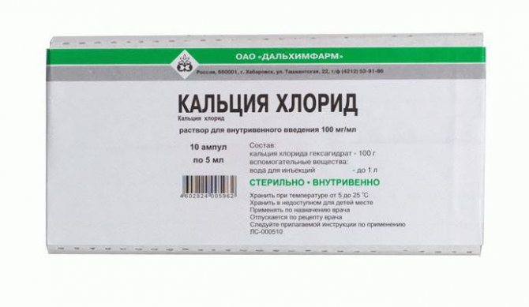

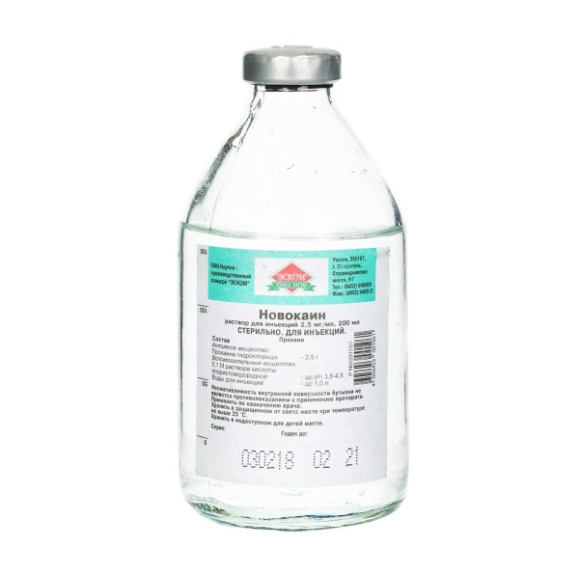
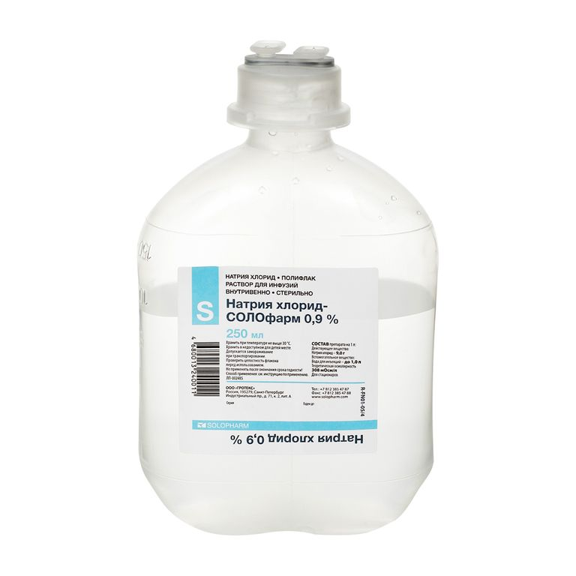

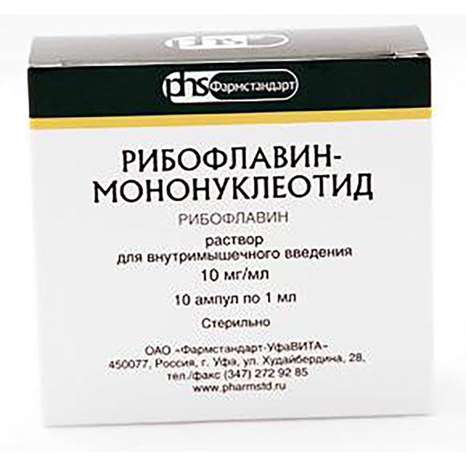

5. Тема 5. Порядок составления заявок на товары аптечного ассортимента оптовым поставщикам(6 часов).
Виды работ:ознакомиться с рабочим местом по организации рабочего места по составлению заявок на товары аптечного ассортимента и приема товаров.
Составлять заявки под руководством методического руководителя аптечной организации.
Нормативные документы для изучения:
Пункт 7 статьи 55 Федерального Закона от 12.04.2010 г. № 61-ФЗ «Об обращении лекарственных средств».
Приказ Минздрава России от 31.08.2016 N 647н «Об утверждении Правил надлежащей аптечной практики лекарственных препаратов для медицинского применения».
Отчет о выполненной работе:
1.Порядок заключения договоров поставки. Основные условия договора поставки (ассортимент поставляемого товара, цены, остаточные сроки годности поставляемого товара, условия оплаты, срок действия договора).
В стандартном договоре поставки оговариваются следующие моменты:
1. Предмет договора. Информация о сути договора, которая заключается в том, что поставщик обязуется передавать, а покупатель получать определенный товар.
2. Условия поставки. В разделе оговариваются сроки выполнения заказа, признаки перехода покупателю права собственности на товар, перечень транспортных средств, на которых будет осуществляться доставка.
3. Права и обязанности сторон. Одна из самых важных частей договора, которой стоит уделить более пристальное внимание. Здесь рассматриваются ключевые моменты взаимоотношений между поставщиком и покупателем и их обязанности по отношению друг к другу. Так же в данном разделе содержится информация о допустимых способах формирования заказа и его передачи поставщику, о качественных характеристиках товара, способах его доставки, о сопутствующей документации и т.д. В этом же пункте могут быть оговорены требования к таре и упаковке товара, способы оплаты, но, как правило, эти пункты выносятся в отдельные пункты договора.
4. Порядок передачи товара и приема претензий. Данный пункт договора содержит в себе информацию о правилах выставления претензионных требований и способах возврата товара ненадлежащего качества поставщику.
5. Форс-мажор. Пункт, регулирующий правовые отношения в случае непредвиденных обстоятельств не связанных с деятельностью сторон.
6. Срок действия договора. В этом пункте соглашения обговаривается дата окончания действия контракта и условия его продления.
7. Прочие условия. В этот пункт выносится все условия сотрудничества, которые не нашли отражения в других разделах договора. Например, порядок разрешения конфликтных ситуаций, ответственность за случайную порчу товара, перечень документов, которые стороны соглашения предоставили друг другу при заключении данного договора и т.д.
8. Адреса, реквизиты и подписи сторон.
Закупка товаров аптечного ассортимента субъектом розничной торговли, созданным в виде государственного и муниципального унитарного предприятия, осуществляется в соответствии с требованиями законодательства Российской Федерации о контрактной системе в сфере закупок товаров, работ, услуг для обеспечения государственных и муниципальных нужд.
Условия доставки товара
Если поставщик обязуется осуществлять доставку собственным транспортом, то в договоре обязательно должна быть прописана минимальная сумма заказа, при которой эта услуга будет оказана бесплатно. Следует адекватно оценить свои возможности и подсчитать станет ли для вас эта сумма посильной? Если доставка осуществляется силами покупателя, то в соглашении должен быть описан порядок передачи собранного заказа со склада продавца.
Крупные оптовые компании отдельным пунктом оговаривают условия доставки лекарственных средств, требующих особых условий хранения и транспортировки. Если в договоре, который вам предлагают подписать отсутствует такой пункт, необходимо уточнить этот момент у менеджера и попросить внесения этих сведений в соглашение.
Сроки поставки товара
Сроки доставки товара начинают свой отсчет с момента передачи вашего заказа поставщику и могут составлять не более двух недель. Разумеется, чем дальше находится склад, тем длительнее будет ожидание.
Оплата товара
Порядок расчетов в обязательном порядке должен быть отражен в договоре. Оплата может быть осуществлена как наличными, так и на расчетный счет поставщика. Если какой-либо из способов оплаты для вас является неприемлемым, обязательно обратите внимание и на этот пункт договора.
Заранее оговорите условия отсрочки платежа. Чаще всего каждый новый день отсрочки существенно отражается на стоимости товара, минимальная наценка составит 0,5%. Не станет ли для вас проблемой такая перспектива?
При выборе безналичного способа оплаты, не забывайте о том, что ответственность за неправильно перечисленные или утерянные средства, лежит на том, кто осуществляет перевод, то есть на покупателе.
Минимальный остаточный срок годности товара
Хлопоты по реализации товара, срок годности которого подходит к концу нельзя назвать приятными. Поэтому в аптечном бизнесе этому пункту уделяют особое внимание. Допустимым и вполне разумным процентом считается предел от 50 до 80% от срока, установленного производителем медикаментов и отраженного на упаковке.
На основании несоответствия сроков годности препаратов с заявленными в договоре, покупатель имеет полное право вернуть такой товар поставщику. Если такой пункт в договоре отсутствует, подписывать его не следует.
Оформление заявки на поставку медикаментов
Чаще всего в этом пункте описывается обязанность клиента по передаче заявки посредством любого удобного для него средства связи. На практике может оказаться, что передача заявки будет осложнена проблемами, связанными с отсутствием у поставщика технических возможностей. Чтобы избежать возможных трудностей в этой области обязательно уточните у сотрудников компании, каким образом они осуществляют прием заявок и обладают ли они достаточной технической базой (многоканальный телефон или клиентский сервис, позволяющий осуществлять прием заявок через Интернет).
Оформление претензий
Разные поставщики предлагают своим клиентам различные возможности оставить претензию по качеству их работы. Одни принимают претензии устно и уже на их основании сами составляют всю необходимую документацию, другие требуют от клиента оформления жалобы в письменном виде с приложением многочисленных документов. Какой способ больше подходит вам, решайте сами.
Особое внимание в этом пункте стоит уделить срокам, которые отводятся на составление претензионной жалобы. Солидные компании, принимают претензии по качеству товара, в течение всего его срока годности. Если недовольство клиента связано с недопоставкой товара, на такие жалобы отводится менее длительный период – как правило, он составляет не больше трех дней.
Форс мажор
Ситуация на рынке нестабильна, множество компаний стремительно оказываются в ситуации банкротства. Аптека может лишиться лицензии или помещения, законодательные акты могут измениться, что затруднит дальнейшую деятельность компании и т.д. Большим плюсом договора может стать возможность возврата товара поставщику в случае столкновения с непреодолимыми обстоятельствами.
Внимательно ознакомьтесь с той частью договора, в которой говорится об обязанностях покупателя. Если хотя бы один пункт вызовет у вас опасения или сомнения, не нужно ничего подписывать до тех пор. Пока вы не получите четкое разъяснение по этому вопросу.

2.Порядок составления заявки, ее оформления и передачи поставщику.
Варианты подачи заказа могут быть различны:
1. На бумажном носителя. В случае подачи заказа на бумажном носителе аптека составляет заказ-требование. В этом документе указывается наименование заказываемых товаров, единиц измерения и количества по каждому наименованию, проставляемое в графе затребованное. В срочных случаях может составляться требования накладная . Требования составляются в 2-х экземплярах, а на лекарственные средства, находящиеся на предметно–количественном учёте в 3-х экземплярах (1 экземпляр требования остаётся в аптеке, для контроля выполнения заказов, а остальные 1 или 2 направляются, в отдел снабжения поставщика). Требование, направляемое на аптечный склад, должны быть составлены по отделам хранения. Поступившие требования корректируются поставщиком, иногда даже дважды (в отделе снабжения и в отделе хранения). Корректировка возможна только в сторону уменьшения заказанного количества. В результате корректировки проставляется графа «фактически подлежит отпуску или отпущено».
2. В электронном варианте. Компьютеризация процесса составления и подачи заказов уменьшает время на его исполнение. В этом случае, получив по модемной связи или электронной почте, периодически обновляемой прайс-листами поставщика, аптека составляет единичный заказ и направляет его на аптечный склад. При этой форме подачи заказа таксировка происходит автоматически.
3. По телефону. Заказ может быть сделан в устной форме по телефону, что повышает оперативность его выполнения. Получив заказ, поставщик определяет цену и сумму по каждому наименованию товара и общую сумму (таксировка).
После этого формируется заказ и составляется сопроводительные документы (счёт-фактура, товаротранспортная накладная). Эти документы называются сопроводительными, так как они сопровождают товар в пути его следования до места назначения.
Товаротранспортная накладная выписывается при доставке товаров автомобильным транспортным складом или транспортной организацией. К сопроводительным документам прилагаются сертификаты соответствия (сертификат качества) по каждому наименованию товара и по каждой серии этого наименования. Скомплектованный заказ вместе с сопроводительными документами поступает в транспортно-экспедиционный отдел склада. Здесь товар упаковывается и затаривается. При этом в каждый ящик или другую тару вкладывается упаковочный вкладыш или упаковочный ярлык, в котором указывается № сопроводительного документа, наименование товаров в данном тарном месте, его количество и кому он предназначен. Упаковочный вкладыш или ярлык выписывается в 2-х экземплярах, второй остаётся на складе для контроля. Порядок поступления товаров в аптеку определяется договором и зависит от удалённости поставщика и наличия транспорта у него и у аптеки.

ДОГОВОР ПОСТАВКИ
лекарственных препаратов и медицинской продукции
г. Красноярск « 30 » июня 2020 г.
АО «Губернские аптеки» в лице , Маркова П.Д действующего на основании Устава именуемый в дальнейшем «Поставщик», с одной стороны, и в лице Катрен , действующего на основании , именуемый в дальнейшем «Покупатель», с другой стороны, именуемые в дальнейшем «Стороны», заключили настоящий договор, в дальнейшем «Договор», о нижеследующем:
1. ПРЕДМЕТ ДОГОВОРА
1.1. Продавец обязуется передать в собственность Покупателю лекарственные препараты и медицинскую продукцию, именуемые в дальнейшем – Товар, по номенклатуре, ценам и в количестве, согласно спецификации, являющейся неотъемлемой частью настоящего договора, а Покупатель принять и оплатить ее на условиях, предусмотренных настоящим договором.
1.2. Продавец поставляет товар согласно спецификации, являющейся неотъемлемой частью настоящего договора следующим образом:
- 50% товара пропорционально от общего количества, указанного в спецификации – в течение календарных дней с момента признания Продавца победителем электронных торгов;
- 50% товара пропорционально от общего количества, указанного в спецификации – по заявке Покупателя в течение календарных дней с момента ее получения.
Дополнительно направленные заявки Покупателя также подлежат исполнению Продавцом в срок не позднее 7 календарных дней с даты их получения посредством факсимильной связи, электронной почты. Оригинал дополнительной заявки направляется Покупателем заказным письмом с уведомлением.
2. ЦЕНА ДОГОВОРА
2.1. Общая стоимость настоящего договора составляет 100000(сто тысяч) рублей, в том числе НДС рублей. 18000(восемнадцать тысяч) рублей
2.2. Цена Договора в рублях Российской Федерации соответствует общей стоимости поставляемого товара по ценам, установленным в результате электронных торгов. Наименование, производитель, единица измерения, количество, цена поставляемого Товара определяется спецификацией, являющейся Приложением №1 к настоящему Договору.
2.3. Количество поставляемого Товара может быть изменено по инициативе Покупателя без изменения его цены. Указанное изменение возможно только в связи с изменениями, вносимыми в заявки лекарственных препаратов заказчиком государственных контрактов в рамках выполнения государственной программы ОНЛС.
2.4. В случае, если в течение действия договора, заказчик государственного контракта обратится к Покупателю о соразмерном снижении цены на товар по результатам мониторинга ценовой и ассортиментной доступности лекарственных препаратов, Покупатель имеет право обратиться к Продавцу о снижении цены. В случае письменного отказа Продавца или отсутствия ответа на данное обращение в течение 7 календарных дней, Покупатель имеет право осуществить возврат такого товара и провести повторные торги.
3. УСЛОВИЯ ПЛАТЕЖЕЙ
3.1. Оплата товара производится Покупателем в течение календарных дней, с даты поставки Продавцом на склад Покупателя, за фактически отпущенные ЛП жителям в рамках выполнения государственной программы ОНЛС.
3.2. Датой платежа считается дата списания денежных средств со счета Покупателя.
3.3. В случае несвоевременного предоставления Продавцом документов, подтверждающих качество товара, срок оплаты товара начинает исчисляться с даты получения Покупателем соответствующих документов.
3.4. В случае изменений цен на поставляемый Товар в связи с принятием нормативно-правовых актов, сторонами подписывается дополнительное соглашение к настоящему Договору с приложением спецификации лекарственных препаратов, в котором будут указаны скорректированные цены в соответствии с законодательством РФ и количество Товара.
4. УСЛОВИЯ ПОСТАВКИ ТОВАРА
4.1. Датой поставки товара Покупателю считается дата подписи материально-ответственного лица Покупателя на товарной (товарно-транспортной) накладной о получении товара.
4.2. Каждая партия товара должна сопровождаться следующими документами:
- товарно-транспортная накладная (в случае, если поставка товара осуществляется транспортной организацией);
- накладная;
- счет-фактура;
- счет на оплату;
- упаковочный лист;
- протокол согласования цены;
- декларация о соответствии (сертификат соответствия);
4.3. Поставляемый товар должен соответствовать стандартам и техническим условиям, принятым для данного вида продукции, и поставляться с остаточным сроком годности не менее 30% основного срока годности. С письменного согласия Покупателя отдельные виды товара могут быть поставлены с меньшим сроком годности.
4.4. Продавец несет ответственность (в соответствии со ст.14.6 КоАП РФ) за порядок формирования цен на лекарственные средства, установленный действующим законодательством.
4.5. Продавец обязан предварительно за 24 часа до фактической поставки товара по средствам факсимильной связи или электронной почты информировать Покупателя об отправке Товара и сроках его прибытия.
4.6. Доставка Товара Продавцом должна осуществляться с соблюдением «Холодовой цепи», санитарно-эпидемиологических правил и других требований к транспортировке соответствующего вида Товара, обеспечивающих сохранность качества и целостность поставляемого Товара.
4.7. Покупатель вправе отказаться от поставки конкретных ЛП и ИМН, в случае их нахождения на отсроченном обслуживании, вследствие не поставки в срок, указанный в п.1.2 настоящего Договора.
5. КАЧЕСТВО ТОВАРА
5.1. Продавец гарантирует, что на день поставки Продукции Покупателю, она должна соответствовать государственным стандартам (ГОСТам), технической документации (ТД) и сопровождаться документами, предусмотренными действующим законодательством, действующим на территории РФ, а также сопровождаться необходимой документацией в соответствии с действующим законодательством.
5.2. В товаросопроводительных документах на поставляемый товар указывается: номер сертификата соответствия, срок его действия, орган, выдавший сертификат, или регистрационный номер декларации о соответствии, срок ее действия, наименование изготовителя и поставщика (продавца), принявшего декларацию, и орган, ее зарегистрировавший.
5.3. Покупатель отказывает в приемке товара, в случае отказа Продавца предоставить копии документов, подтверждающих его качество.
6. ПРИЕМКА ТОВАРА. ПРЕТЕНЗИИ
6.1. Датой приёмки считается дата поставки Товара на склад покупателя. Товар считается сданным Продавцом и принятым Покупателем:
- по качеству – согласно декларации о соответствии, сертификата соответствия, при соблюдении установленных правил перевозки, обеспечивающих предохранение груза от повреждения и порчи (температурный режим, укладка товара, бой, подмочка);
- по количеству – по числу тарных мест, указанных в товарно-транспортных документах (согласно данным маркировки), а при поступлении товара в поврежденной таре – по количеству товарных единиц в каждом месте.
Продавец обязан произвести замену товара, восполнять недопоставку товара по качеству и количеству товара в течение трех календарных дней с даты получения требования от Покупателя.
6.2. В случае обнаружения повреждений вторичной упаковки Покупатель составляет акт о расхождении в количестве и качестве при приемке товара, при этом Покупатель обязан уведомить Продавца о выявленных недостатках в течение 7 календарных дней со дня их обнаружения путем выставления претензии в адрес Продавца (представителю Продавца) с приложением указанного акта с указанием всех обнаруженных повреждений и/или недовложений. Продавец обязан рассмотреть претензию Покупателя в течение 7 календарных дней с даты ее получения. Если по истечении указанного срока от Продавца не поступил ответ, претензия будет считаться принятой, а сумму ущерба за поставку товара ненадлежащего качества Покупатель учитывает при последующей поставке путем удержания соответствующих сумм, либо при оплате товара в соответствии с п.3.1 настоящего Договора.
6.3. При обнаружении Покупателем скрытых недостатков товара, которые не могли быть обнаружены при обычной проверке и выявлены лишь в процессе использования и хранения товара, Покупатель составляет акт о скрытых недостатках в течение дней после их обнаружения, но не позднее 10 дней со дня поступления товара на склад. При обнаружении скрытых недостатков товара Покупатель обязан направить Продавцу претензию согласно п. 6.2 настоящего Договора.
6.4. Претензии по качеству товара могут быть предъявлены Покупателем Продавцу в течение всего срока годности с приложением копии письма Федеральной службы в сфере здравоохранения и социального развития либо протокола анализа аккредитованной контрольно-аналитической лаборатории.
6.5. В случае обнаружения брака в поврежденной таре в момент приемки товара от Продавца Покупатель вправе вернуть некачественный товар представителю Продавца с обязательным составлением акта и отметкой в товарной накладной.
7. ВОЗВРАТ ТОВАРА
7.1. В случае отсутствия реализации Товара, являющегося предметом настоящего договора, а именно отсутствия фактического отпуска лекарственных препаратов гражданам , имеющим право на получение государственной социальной помощи, Покупатель имеет право вернуть данный Товар Продавцу. В данном случае Продавец обязуется принять нереализованный Товар.
7.2. Возврат товара, указанного в п.7.1 настоящего договора, осуществляется в срок до «31»2020 года с обязательным оформлением сопроводительных документов – товарной накладной ТОРГ-12 и счетом-фактурой, оформленных в соответствии с требованиями действующего законодательства РФ.
7.3. Покупатель имеет право вернуть Товар Продавцу также в следующих случаях: при отсутствии сведений о дате и номере государственной регистрации Товара, при исключении Товара из государственного реестра, при запрещении его обращения на основании актов уполномоченных органов, а Продавец обязан принять такой Товар. Возврат Товара осуществляется за счет Продавца.
8. ОТВЕТСТВЕННОСТЬ, АРБИТРАЖ
8.1. При невыполнении или ненадлежащем выполнении принятых на себя обязательств Стороны несут ответственность в соответствии с законодательством Российской Федерации.
8.2. В случае нарушения сроков поставок Товара, указанных в п.1.2 настоящего Договора, Покупатель вправе потребовать уплату неустойки. Неустойка начисляется за каждый день просрочки исполнения обязательств по поставке товара, начиная со дня, следующего после истечения установленного Договором срока до фактического исполнения обязательств по поставке товара. Размер неустойки устанавливается в размере 10 % от общей стоимости Товара, указанного в п.2.1 настоящего Договора, за каждый день просрочки поставки товара. Неустойка удерживается из суммы, подлежащей оплате Покупателем по настоящему Договору.
8.3. Стороны предпримут все зависящие от них меры для разрешения возможных споров и разногласий по настоящему Договору либо в связи с ним, путём переговоров. Неурегулированные путём переговоров споры и разногласия разрешаются Арбитражным судом г. Красноярска в соответствии с законодательством Российской Федерации.
8.4. Ни одна из Сторон не будет нести ответственность за полное или частичное неисполнение обязательств по настоящему Договору, если неисполнение вызвано обстоятельствами непреодолимой силы (форс-мажора), а именно: наводнение, пожар, землетрясение, другие стихийные бедствия, а также война или военные действия, возникшие после заключения договора.
8.5. Если любое из таких обстоятельств непосредственно повлекло неисполнение Сторонами обязательств, в срок установленный настоящим Договором, то этот срок соразмерно отодвигается на время действия соответствующего обстоятельства.
8.6. О наступлении обстоятельств форс-мажора Сторона, для которой они наступили, обязана в 3 -дневный срок проинформировать другую Сторону. Если действие обстоятельств форс-мажора будет продолжаться более 10 дней, каждая Сторона вправе отказаться от выполнения своих обязательств по настоящему Договору.
8.7. При невыполнении или ненадлежащим выполнении обязательств Продавцом, предусмотренным п.7.1, п.7.3 настоящего Договора, Покупатель оставляет за собой право требовать уплаты пени в размере 0,5% от стоимости подлежащего возврату Товара за каждый день хранения на складе Покупателя.
8.8. В случае невозможности поставки Товара вследствие сложностей, возникших не по вине Продавца (прекращение производства товара, временного отсутствия Товара на территории РФ и т.п.), Продавец информирует Покупателя о наступлении указанных обстоятельств в течение 7 календарных дней с момента их возникновения в письменном виде с обязательным приложением документов, подтверждающих данные обстоятельства.
8.9. Покупатель имеет право досрочно расторгнуть настоящий договор в одностороннем порядке без возмещения Продавцу каких-либо расходов или убытков, вызванных таким расторжением в следующих случаях:
- в случае установления недостоверности сведений, содержащихся в документах, представленных Продавцом на этапе проведения электронных торгов;
- в случае установления факта проведения ликвидации Продавца или проведения в отношении него процедуры банкротства;
- в случае существенного нарушения Покупателя своих обязательств по настоящему Договору.
Существенными нарушениями обязательств Продавцом признается: просрочка поставки товара свыше семи календарных дней, поставка товара, не соответствующего качественным, количественным условиям Договора, поставка Товара с нарушением сроков, указанных в п.1.2 настоящего Договора.
9. ПРОЧИЕ УСЛОВИЯ

9.1. По вопросам, не урегулированным настоящим Договором, Стороны руководствуются законодательством Российской Федерации.
9.2. Все изменения и дополнения к настоящему Договору действительны только в том случае, если они совершены в письменной форме и подписаны надлежащим образом обеими Сторонами.
9.3. После подписания настоящего Договора все предыдущие Договоры, переговоры, соглашения и переписка между Сторонами, касающиеся предмета настоящего Договора, теряют юридическую силу.
9.4. Настоящий Договор составлен в двух экземплярах по одному для каждой из Сторон, каждый из которых имеет одинаковую юридическую силу.
10. СРОК ДЕЙСТВИЯ ДОГОВОРА
10.1. Настоящий Договор вступает в силу с момента его подписания обеими Сторонами и действует до «31» июля 2020 года включительно, либо до полного исполнения сторонами принятых на себя в этот период обязательств, включая взаиморасчёты.
11. ЮРИДИЧЕСКИЕ АДРЕСА И БАНКОВСКИЕ РЕКВИЗИТЫ СТОРОН
Поставщик
Юр. адрес:12312, Красноярск ул.Высотная 2а
Почтовый адрес: 660130 Красноярск ул Мирошниченко
ИНН/КПП:1122334455/111000456
Банк: Альфа-Банк АО
Рас./счёт: 4567876543345678765
Корр./счёт:23456787654334567
БИК:0444324556

Покупатель
Юр. адрес: 123457, Красноярск ул Мира 1
Почтовый адрес:666777Красноярск ул Норильская
ИНН/КПП:1122334455/667788997
Банк:Сбербанк АО
Рас./счёт:3456789876543
Корр./счёт:345678987654
БИК:086554
12. ПОДПИСИ СТОРОН
Поставщик _________________
Покупатель _________________

ДОГОВОР ПОСТАВКИ
лекарственных препаратов и медицинской продукции
г. Красноярск « 30 » июня 2020 г.
АО «Губернские аптеки» в лице , Маркова П.Д действующего на основании Устава именуемый в дальнейшем «Поставщик», с одной стороны, и в лице Катрен , действующего на основании , именуемый в дальнейшем «Покупатель», с другой стороны, именуемые в дальнейшем «Стороны», заключили настоящий договор, в дальнейшем «Договор», о нижеследующем:
1. ПРЕДМЕТ ДОГОВОРА
1.1. Продавец обязуется передать в собственность Покупателю лекарственные препараты и медицинскую продукцию, именуемые в дальнейшем – Товар, по номенклатуре, ценам и в количестве, согласно спецификации, являющейся неотъемлемой частью настоящего договора, а Покупатель принять и оплатить ее на условиях, предусмотренных настоящим договором.
1.2. Продавец поставляет товар согласно спецификации, являющейся неотъемлемой частью настоящего договора следующим образом:
- 100% товара пропорционально от общего количества, указанного в спецификации – в течение календарных дней с момента признания Продавца победителем электронных торгов;
- 50% товара пропорционально от общего количества, указанного в спецификации – по заявке Покупателя в течение календарных дней с момента ее получения.
Дополнительно направленные заявки Покупателя также подлежат исполнению Продавцом в срок не позднее 7 календарных дней с даты их получения посредством факсимильной связи, электронной почты. Оригинал дополнительной заявки направляется Покупателем заказным письмом с уведомлением.
2. ЦЕНА ДОГОВОРА
2.1. Общая стоимость настоящего договора составляет 102000(сто две тысячи) рублей, в том числе НДС рублей. 18000(восемнадцать тысяч) рублей
2.2. Цена Договора в рублях Российской Федерации соответствует общей стоимости поставляемого товара по ценам, установленным в результате электронных торгов. Наименование, производитель, единица измерения, количество, цена поставляемого Товара определяется спецификацией, являющейся Приложением №1 к настоящему Договору.
2.3. Количество поставляемого Товара может быть изменено по инициативе Покупателя без изменения его цены. Указанное изменение возможно только в связи с изменениями, вносимыми в заявки лекарственных препаратов заказчиком государственных контрактов в рамках выполнения государственной программы ОНЛС.
2.4. В случае, если в течение действия договора, заказчик государственного контракта обратится к Покупателю о соразмерном снижении цены на товар по результатам мониторинга ценовой и ассортиментной доступности лекарственных препаратов, Покупатель имеет право обратиться к Продавцу о снижении цены. В случае письменного отказа Продавца или отсутствия ответа на данное обращение в течение 3 календарных дней, Покупатель имеет право осуществить возврат такого товара и провести повторные торги.
3. УСЛОВИЯ ПЛАТЕЖЕЙ
3.1. Оплата товара производится Покупателем в течение календарных дней, с даты поставки Продавцом на склад Покупателя, за фактически отпущенные ЛП жителям в рамках выполнения государственной программы ОНЛС.
3.2. Датой платежа считается дата списания денежных средств со счета Покупателя.
3.3. В случае несвоевременного предоставления Продавцом документов, подтверждающих качество товара, срок оплаты товара начинает исчисляться с даты получения Покупателем соответствующих документов.
3.4. В случае изменений цен на поставляемый Товар в связи с принятием нормативно-правовых актов, сторонами подписывается дополнительное соглашение к настоящему Договору с приложением спецификации лекарственных препаратов, в котором будут указаны скорректированные цены в соответствии с законодательством РФ и количество Товара.
4. УСЛОВИЯ ПОСТАВКИ ТОВАРА
4.1. Датой поставки товара Покупателю считается дата подписи материально-ответственного лица Покупателя на товарной (товарно-транспортной) накладной о получении товара.
4.2. Каждая партия товара должна сопровождаться следующими документами:
- товарно-транспортная накладная (в случае, если поставка товара осуществляется транспортной организацией);
- накладная;
- счет-фактура;
- счет на оплату;
- упаковочный лист;
- протокол согласования цены;
- декларация о соответствии (сертификат соответствия);
4.3. Поставляемый товар должен соответствовать стандартам и техническим условиям, принятым для данного вида продукции, и поставляться с остаточным сроком годности не менее 10% основного срока годности. С письменного согласия Покупателя отдельные виды товара могут быть поставлены с меньшим сроком годности.
4.4. Продавец несет ответственность (в соответствии со ст.14.6 КоАП РФ) за порядок формирования цен на лекарственные средства, установленный действующим законодательством.
4.5. Продавец обязан предварительно за 24 часа до фактической поставки товара по средствам факсимильной связи или электронной почты информировать Покупателя об отправке Товара и сроках его прибытия.
4.6. Доставка Товара Продавцом должна осуществляться с соблюдением «Холодовой цепи», санитарно-эпидемиологических правил и других требований к транспортировке соответствующего вида Товара, обеспечивающих сохранность качества и целостность поставляемого Товара.
4.7. Покупатель вправе отказаться от поставки конкретных ЛП и ИМН, в случае их нахождения на отсроченном обслуживании, вследствие не поставки в срок, указанный в п.1.2 настоящего Договора.
5. КАЧЕСТВО ТОВАРА
5.1. Продавец гарантирует, что на день поставки Продукции Покупателю, она должна соответствовать государственным стандартам (ГОСТам), технической документации (ТД) и сопровождаться документами, предусмотренными действующим законодательством, действующим на территории РФ, а также сопровождаться необходимой документацией в соответствии с действующим законодательством.
5.2. В товаросопроводительных документах на поставляемый товар указывается: номер сертификата соответствия, срок его действия, орган, выдавший сертификат, или регистрационный номер декларации о соответствии, срок ее действия, наименование изготовителя и поставщика (продавца), принявшего декларацию, и орган, ее зарегистрировавший.
5.3. Покупатель отказывает в приемке товара, в случае отказа Продавца предоставить копии документов, подтверждающих его качество.
6. ПРИЕМКА ТОВАРА. ПРЕТЕНЗИИ
6.1. Датой приёмки считается дата поставки Товара на склад покупателя. Товар считается сданным Продавцом и принятым Покупателем:
- по качеству – согласно декларации о соответствии, сертификата соответствия, при соблюдении установленных правил перевозки, обеспечивающих предохранение груза от повреждения и порчи (температурный режим, укладка товара, бой, подмочка);
- по количеству – по числу тарных мест, указанных в товарно-транспортных документах (согласно данным маркировки), а при поступлении товара в поврежденной таре – по количеству товарных единиц в каждом месте.
Продавец обязан произвести замену товара, восполнять недопоставку товара по качеству и количеству товара в течение трех календарных дней с даты получения требования от Покупателя.
6.2. В случае обнаружения повреждений вторичной упаковки Покупатель составляет акт о расхождении в количестве и качестве при приемке товара, при этом Покупатель обязан уведомить Продавца о выявленных недостатках в течение 3 календарных дней со дня их обнаружения путем выставления претензии в адрес Продавца (представителю Продавца) с приложением указанного акта с указанием всех обнаруженных повреждений и/или недовложений. Продавец обязан рассмотреть претензию Покупателя в течение 3 календарных дней с даты ее получения. Если по истечении указанного срока от Продавца не поступил ответ, претензия будет считаться принятой, а сумму ущерба за поставку товара ненадлежащего качества Покупатель учитывает при последующей поставке путем удержания соответствующих сумм, либо при оплате товара в соответствии с п.3.1 настоящего Договора.
6.3. При обнаружении Покупателем скрытых недостатков товара, которые не могли быть обнаружены при обычной проверке и выявлены лишь в процессе использования и хранения товара, Покупатель составляет акт о скрытых недостатках в течение дней после их обнаружения, но не позднее 7 дней со дня поступления товара на склад. При обнаружении скрытых недостатков товара Покупатель обязан направить Продавцу претензию согласно п. 6.2 настоящего Договора.
6.4. Претензии по качеству товара могут быть предъявлены Покупателем Продавцу в течение всего срока годности с приложением копии письма Федеральной службы в сфере здравоохранения и социального развития либо протокола анализа аккредитованной контрольно-аналитической лаборатории.
6.5. В случае обнаружения брака в поврежденной таре в момент приемки товара от Продавца Покупатель вправе вернуть некачественный товар представителю Продавца с обязательным составлением акта и отметкой в товарной накладной.
7. ВОЗВРАТ ТОВАРА
7.1. В случае отсутствия реализации Товара, являющегося предметом настоящего договора, а именно отсутствия фактического отпуска лекарственных препаратов гражданам , имеющим право на получение государственной социальной помощи, Покупатель имеет право вернуть данный Товар Продавцу. В данном случае Продавец обязуется принять нереализованный Товар.
7.2. Возврат товара, указанного в п.7.1 настоящего договора, осуществляется в срок до «31»2020 года с обязательным оформлением сопроводительных документов – товарной накладной ТОРГ-12 и счетом-фактурой, оформленных в соответствии с требованиями действующего законодательства РФ.
7.3. Покупатель имеет право вернуть Товар Продавцу также в следующих случаях: при отсутствии сведений о дате и номере государственной регистрации Товара, при исключении Товара из государственного реестра, при запрещении его обращения на основании актов уполномоченных органов, а Продавец обязан принять такой Товар. Возврат Товара осуществляется за счет Продавца.
8. ОТВЕТСТВЕННОСТЬ, АРБИТРАЖ
8.1. При невыполнении или ненадлежащем выполнении принятых на себя обязательств Стороны несут ответственность в соответствии с законодательством Российской Федерации.
8.2. В случае нарушения сроков поставок Товара, указанных в п.1.2 настоящего Договора, Покупатель вправе потребовать уплату неустойки. Неустойка начисляется за каждый день просрочки исполнения обязательств по поставке товара, начиная со дня, следующего после истечения установленного Договором срока до фактического исполнения обязательств по поставке товара. Размер неустойки устанавливается в размере 15% от общей стоимости Товара, указанного в п.2.1 настоящего Договора, за каждый день просрочки поставки товара. Неустойка удерживается из суммы, подлежащей оплате Покупателем по настоящему Договору.
8.3. Стороны предпримут все зависящие от них меры для разрешения возможных споров и разногласий по настоящему Договору либо в связи с ним, путём переговоров. Неурегулированные путём переговоров споры и разногласия разрешаются Арбитражным судом г. Красноярска в соответствии с законодательством Российской Федерации.
8.4. Ни одна из Сторон не будет нести ответственность за полное или частичное неисполнение обязательств по настоящему Договору, если неисполнение вызвано обстоятельствами непреодолимой силы (форс-мажора), а именно: наводнение, пожар, землетрясение, другие стихийные бедствия, а также война или военные действия, возникшие после заключения договора.
8.5. Если любое из таких обстоятельств непосредственно повлекло неисполнение Сторонами обязательств, в срок установленный настоящим Договором, то этот срок соразмерно отодвигается на время действия соответствующего обстоятельства.
8.6. О наступлении обстоятельств форс-мажора Сторона, для которой они наступили, обязана в 2 -дневный срок проинформировать другую Сторону. Если действие обстоятельств форс-мажора будет продолжаться более 7 дней, каждая Сторона вправе отказаться от выполнения своих обязательств по настоящему Договору.
8.7. При невыполнении или ненадлежащим выполнении обязательств Продавцом, предусмотренным п.7.1, п.7.3 настоящего Договора, Покупатель оставляет за собой право требовать уплаты пени в размере 0,3% от стоимости подлежащего возврату Товара за каждый день хранения на складе Покупателя.
8.8. В случае невозможности поставки Товара вследствие сложностей, возникших не по вине Продавца (прекращение производства товара, временного отсутствия Товара на территории РФ и т.п.), Продавец информирует Покупателя о наступлении указанных обстоятельств в течение 3 календарных дней с момента их возникновения в письменном виде с обязательным приложением документов, подтверждающих данные обстоятельства.
8.9. Покупатель имеет право досрочно расторгнуть настоящий договор в одностороннем порядке без возмещения Продавцу каких-либо расходов или убытков, вызванных таким расторжением в следующих случаях:
- в случае установления недостоверности сведений, содержащихся в документах, представленных Продавцом на этапе проведения электронных торгов;
- в случае установления факта проведения ликвидации Продавца или проведения в отношении него процедуры банкротства;
- в случае существенного нарушения Покупателя своих обязательств по настоящему Договору.
Существенными нарушениями обязательств Продавцом признается: просрочка поставки товара свыше семи календарных дней, поставка товара, не соответствующего качественным, количественным условиям Договора, поставка Товара с нарушением сроков, указанных в п.1.2 настоящего Договора.
9. ПРОЧИЕ УСЛОВИЯ

9.1. По вопросам, не урегулированным настоящим Договором, Стороны руководствуются законодательством Российской Федерации.
9.2. Все изменения и дополнения к настоящему Договору действительны только в том случае, если они совершены в письменной форме и подписаны надлежащим образом обеими Сторонами.
9.3. После подписания настоящего Договора все предыдущие Договоры, переговоры, соглашения и переписка между Сторонами, касающиеся предмета настоящего Договора, теряют юридическую силу.
9.4. Настоящий Договор составлен в двух экземплярах по одному для каждой из Сторон, каждый из которых имеет одинаковую юридическую силу.
10. СРОК ДЕЙСТВИЯ ДОГОВОРА
10.1. Настоящий Договор вступает в силу с момента его подписания обеими Сторонами и действует до «31» июля 2020 года включительно, либо до полного исполнения сторонами принятых на себя в этот период обязательств, включая взаиморасчёты.
11. ЮРИДИЧЕСКИЕ АДРЕСА И БАНКОВСКИЕ РЕКВИЗИТЫ СТОРОН
Поставщик
Юр. адрес:12312, Красноярск ул.Высотная 2а
Почтовый адрес: 660130 Красноярск ул Ленина 55
ИНН/КПП:1122334455/111000456
Банк: Альфа-Банк АО
Рас./счёт: 4567876543345678765
Корр./счёт:23456787654334567
БИК:0444324556

Покупатель
Юр. адрес: 123457, Красноярск ул Мира 189
Почтовый адрес:666777Красноярск ул Южная4
ИНН/КПП:1122334455/667788997
Банк:Сбербанк АО
Рас./счёт:3456789876543
Корр./счёт:345678987654
БИК:086554
12. ПОДПИСИ СТОРОН
Поставщик _________________
Покупатель _________________

ДОГОВОР ПОСТАВКИ
лекарственных препаратов и медицинской продукции
г. Красноярск « 30 » июня 2020 г.
АО «Губернские аптеки» в лице , Маркова П.Д действующего на основании Устава именуемый в дальнейшем «Поставщик», с одной стороны, и в лице Катрен , действующего на основании , именуемый в дальнейшем «Покупатель», с другой стороны, именуемые в дальнейшем «Стороны», заключили настоящий договор, в дальнейшем «Договор», о нижеследующем:
1. ПРЕДМЕТ ДОГОВОРА
1.1. Продавец обязуется передать в собственность Покупателю лекарственные препараты и медицинскую продукцию, именуемые в дальнейшем – Товар, по номенклатуре, ценам и в количестве, согласно спецификации, являющейся неотъемлемой частью настоящего договора, а Покупатель принять и оплатить ее на условиях, предусмотренных настоящим договором.
1.2. Продавец поставляет товар согласно спецификации, являющейся неотъемлемой частью настоящего договора следующим образом:
- 100% товара пропорционально от общего количества, указанного в спецификации – в течение календарных дней с момента признания Продавца победителем электронных торгов;
- 100% товара пропорционально от общего количества, указанного в спецификации – по заявке Покупателя в течение календарных дней с момента ее получения.
Дополнительно направленные заявки Покупателя также подлежат исполнению Продавцом в срок не позднее 7 календарных дней с даты их получения посредством факсимильной связи, электронной почты. Оригинал дополнительной заявки направляется Покупателем заказным письмом с уведомлением.
2. ЦЕНА ДОГОВОРА
2.1. Общая стоимость настоящего договора составляет 200000(двести тысяч) рублей, в том числе НДС рублей. 36000(тридцать шесть тысяч) рублей
2.2. Цена Договора в рублях Российской Федерации соответствует общей стоимости поставляемого товара по ценам, установленным в результате электронных торгов. Наименование, производитель, единица измерения, количество, цена поставляемого Товара определяется спецификацией, являющейся Приложением №1 к настоящему Договору.
2.3. Количество поставляемого Товара может быть изменено по инициативе Покупателя без изменения его цены. Указанное изменение возможно только в связи с изменениями, вносимыми в заявки лекарственных препаратов заказчиком государственных контрактов в рамках выполнения государственной программы ОНЛС.
2.4. В случае, если в течение действия договора, заказчик государственного контракта обратится к Покупателю о соразмерном снижении цены на товар по результатам мониторинга ценовой и ассортиментной доступности лекарственных препаратов, Покупатель имеет право обратиться к Продавцу о снижении цены. В случае письменного отказа Продавца или отсутствия ответа на данное обращение в течение 7 календарных дней, Покупатель имеет право осуществить возврат такого товара и провести повторные торги.
3. УСЛОВИЯ ПЛАТЕЖЕЙ
3.1. Оплата товара производится Покупателем в течение календарных дней, с даты поставки Продавцом на склад Покупателя, за фактически отпущенные ЛП жителям в рамках выполнения государственной программы ОНЛС.
3.2. Датой платежа считается дата списания денежных средств со счета Покупателя.
3.3. В случае несвоевременного предоставления Продавцом документов, подтверждающих качество товара, срок оплаты товара начинает исчисляться с даты получения Покупателем соответствующих документов.
3.4. В случае изменений цен на поставляемый Товар в связи с принятием нормативно-правовых актов, сторонами подписывается дополнительное соглашение к настоящему Договору с приложением спецификации лекарственных препаратов, в котором будут указаны скорректированные цены в соответствии с законодательством РФ и количество Товара.
4. УСЛОВИЯ ПОСТАВКИ ТОВАРА
4.1. Датой поставки товара Покупателю считается дата подписи материально-ответственного лица Покупателя на товарной (товарно-транспортной) накладной о получении товара.
4.2. Каждая партия товара должна сопровождаться следующими документами:
- товарно-транспортная накладная (в случае, если поставка товара осуществляется транспортной организацией);
- накладная;
- счет-фактура;
- счет на оплату;
- упаковочный лист;
- протокол согласования цены;
- декларация о соответствии (сертификат соответствия);
4.3. Поставляемый товар должен соответствовать стандартам и техническим условиям, принятым для данного вида продукции, и поставляться с остаточным сроком годности не менее 60% основного срока годности. С письменного согласия Покупателя отдельные виды товара могут быть поставлены с меньшим сроком годности.
4.4. Продавец несет ответственность (в соответствии со ст.14.6 КоАП РФ) за порядок формирования цен на лекарственные средства, установленный действующим законодательством.
4.5. Продавец обязан предварительно за 24 часа до фактической поставки товара по средствам факсимильной связи или электронной почты информировать Покупателя об отправке Товара и сроках его прибытия.
4.6. Доставка Товара Продавцом должна осуществляться с соблюдением «Холодовой цепи», санитарно-эпидемиологических правил и других требований к транспортировке соответствующего вида Товара, обеспечивающих сохранность качества и целостность поставляемого Товара.
4.7. Покупатель вправе отказаться от поставки конкретных ЛП и ИМН, в случае их нахождения на отсроченном обслуживании, вследствие не поставки в срок, указанный в п.1.2 настоящего Договора.
5. КАЧЕСТВО ТОВАРА
5.1. Продавец гарантирует, что на день поставки Продукции Покупателю, она должна соответствовать государственным стандартам (ГОСТам), технической документации (ТД) и сопровождаться документами, предусмотренными действующим законодательством, действующим на территории РФ, а также сопровождаться необходимой документацией в соответствии с действующим законодательством.
5.2. В товаросопроводительных документах на поставляемый товар указывается: номер сертификата соответствия, срок его действия, орган, выдавший сертификат, или регистрационный номер декларации о соответствии, срок ее действия, наименование изготовителя и поставщика (продавца), принявшего декларацию, и орган, ее зарегистрировавший.
5.3. Покупатель отказывает в приемке товара, в случае отказа Продавца предоставить копии документов, подтверждающих его качество.
6. ПРИЕМКА ТОВАРА. ПРЕТЕНЗИИ
6.1. Датой приёмки считается дата поставки Товара на склад покупателя. Товар считается сданным Продавцом и принятым Покупателем:
- по качеству – согласно декларации о соответствии, сертификата соответствия, при соблюдении установленных правил перевозки, обеспечивающих предохранение груза от повреждения и порчи (температурный режим, укладка товара, бой, подмочка);
- по количеству – по числу тарных мест, указанных в товарно-транспортных документах (согласно данным маркировки), а при поступлении товара в поврежденной таре – по количеству товарных единиц в каждом месте.
Продавец обязан произвести замену товара, восполнять недопоставку товара по качеству и количеству товара в течение трех календарных дней с даты получения требования от Покупателя.
6.2. В случае обнаружения повреждений вторичной упаковки Покупатель составляет акт о расхождении в количестве и качестве при приемке товара, при этом Покупатель обязан уведомить Продавца о выявленных недостатках в течение 3 календарных дней со дня их обнаружения путем выставления претензии в адрес Продавца (представителю Продавца) с приложением указанного акта с указанием всех обнаруженных повреждений и/или недовложений. Продавец обязан рассмотреть претензию Покупателя в течение 3календарных дней с даты ее получения. Если по истечении указанного срока от Продавца не поступил ответ, претензия будет считаться принятой, а сумму ущерба за поставку товара ненадлежащего качества Покупатель учитывает при последующей поставке путем удержания соответствующих сумм, либо при оплате товара в соответствии с п.3.1 настоящего Договора.
6.3. При обнаружении Покупателем скрытых недостатков товара, которые не могли быть обнаружены при обычной проверке и выявлены лишь в процессе использования и хранения товара, Покупатель составляет акт о скрытых недостатках в течение дней после их обнаружения, но не позднее 7 дней со дня поступления товара на склад. При обнаружении скрытых недостатков товара Покупатель обязан направить Продавцу претензию согласно п. 6.2 настоящего Договора.
6.4. Претензии по качеству товара могут быть предъявлены Покупателем Продавцу в течение всего срока годности с приложением копии письма Федеральной службы в сфере здравоохранения и социального развития либо протокола анализа аккредитованной контрольно-аналитической лаборатории.
6.5. В случае обнаружения брака в поврежденной таре в момент приемки товара от Продавца Покупатель вправе вернуть некачественный товар представителю Продавца с обязательным составлением акта и отметкой в товарной накладной.
7. ВОЗВРАТ ТОВАРА
7.1. В случае отсутствия реализации Товара, являющегося предметом настоящего договора, а именно отсутствия фактического отпуска лекарственных препаратов гражданам , имеющим право на получение государственной социальной помощи, Покупатель имеет право вернуть данный Товар Продавцу. В данном случае Продавец обязуется принять нереализованный Товар.
7.2. Возврат товара, указанного в п.7.1 настоящего договора, осуществляется в срок до «31»2020 года с обязательным оформлением сопроводительных документов – товарной накладной ТОРГ-12 и счетом-фактурой, оформленных в соответствии с требованиями действующего законодательства РФ.
7.3. Покупатель имеет право вернуть Товар Продавцу также в следующих случаях: при отсутствии сведений о дате и номере государственной регистрации Товара, при исключении Товара из государственного реестра, при запрещении его обращения на основании актов уполномоченных органов, а Продавец обязан принять такой Товар. Возврат Товара осуществляется за счет Продавца.
8. ОТВЕТСТВЕННОСТЬ, АРБИТРАЖ
8.1. При невыполнении или ненадлежащем выполнении принятых на себя обязательств Стороны несут ответственность в соответствии с законодательством Российской Федерации.
8.2. В случае нарушения сроков поставок Товара, указанных в п.1.2 настоящего Договора, Покупатель вправе потребовать уплату неустойки. Неустойка начисляется за каждый день просрочки исполнения обязательств по поставке товара, начиная со дня, следующего после истечения установленного Договором срока до фактического исполнения обязательств по поставке товара. Размер неустойки устанавливается в размере 13 % от общей стоимости Товара, указанного в п.2.1 настоящего Договора, за каждый день просрочки поставки товара. Неустойка удерживается из суммы, подлежащей оплате Покупателем по настоящему Договору.
8.3. Стороны предпримут все зависящие от них меры для разрешения возможных споров и разногласий по настоящему Договору либо в связи с ним, путём переговоров. Неурегулированные путём переговоров споры и разногласия разрешаются Арбитражным судом г. Красноярска в соответствии с законодательством Российской Федерации.
8.4. Ни одна из Сторон не будет нести ответственность за полное или частичное неисполнение обязательств по настоящему Договору, если неисполнение вызвано обстоятельствами непреодолимой силы (форс-мажора), а именно: наводнение, пожар, землетрясение, другие стихийные бедствия, а также война или военные действия, возникшие после заключения договора.
8.5. Если любое из таких обстоятельств непосредственно повлекло неисполнение Сторонами обязательств, в срок установленный настоящим Договором, то этот срок соразмерно отодвигается на время действия соответствующего обстоятельства.
8.6. О наступлении обстоятельств форс-мажора Сторона, для которой они наступили, обязана в 7 -дневный срок проинформировать другую Сторону. Если действие обстоятельств форс-мажора будет продолжаться более 15 дней, каждая Сторона вправе отказаться от выполнения своих обязательств по настоящему Договору.
8.7. При невыполнении или ненадлежащим выполнении обязательств Продавцом, предусмотренным п.7.1, п.7.3 настоящего Договора, Покупатель оставляет за собой право требовать уплаты пени в размере 0,8% от стоимости подлежащего возврату Товара за каждый день хранения на складе Покупателя.
8.8. В случае невозможности поставки Товара вследствие сложностей, возникших не по вине Продавца (прекращение производства товара, временного отсутствия Товара на территории РФ и т.п.), Продавец информирует Покупателя о наступлении указанных обстоятельств в течение 10 календарных дней с момента их возникновения в письменном виде с обязательным приложением документов, подтверждающих данные обстоятельства.
8.9. Покупатель имеет право досрочно расторгнуть настоящий договор в одностороннем порядке без возмещения Продавцу каких-либо расходов или убытков, вызванных таким расторжением в следующих случаях:
- в случае установления недостоверности сведений, содержащихся в документах, представленных Продавцом на этапе проведения электронных торгов;
- в случае установления факта проведения ликвидации Продавца или проведения в отношении него процедуры банкротства;
- в случае существенного нарушения Покупателя своих обязательств по настоящему Договору.
Существенными нарушениями обязательств Продавцом признается: просрочка поставки товара свыше семи календарных дней, поставка товара, не соответствующего качественным, количественным условиям Договора, поставка Товара с нарушением сроков, указанных в п.1.2 настоящего Договора.
9. ПРОЧИЕ УСЛОВИЯ

9.1. По вопросам, не урегулированным настоящим Договором, Стороны руководствуются законодательством Российской Федерации.
9.2. Все изменения и дополнения к настоящему Договору действительны только в том случае, если они совершены в письменной форме и подписаны надлежащим образом обеими Сторонами.
9.3. После подписания настоящего Договора все предыдущие Договоры, переговоры, соглашения и переписка между Сторонами, касающиеся предмета настоящего Договора, теряют юридическую силу.
9.4. Настоящий Договор составлен в двух экземплярах по одному для каждой из Сторон, каждый из которых имеет одинаковую юридическую силу.
10. СРОК ДЕЙСТВИЯ ДОГОВОРА
10.1. Настоящий Договор вступает в силу с момента его подписания обеими Сторонами и действует до «31» июля 2020 года включительно, либо до полного исполнения сторонами принятых на себя в этот период обязательств, включая взаиморасчёты.
11. ЮРИДИЧЕСКИЕ АДРЕСА И БАНКОВСКИЕ РЕКВИЗИТЫ СТОРОН
Поставщик
Юр. адрес:12312, Красноярск ул.Ленина 45а
Почтовый адрес: 660130 Красноярск ул Мира 71
ИНН/КПП:1122334455/111000456
Банк: Альфа-Банк АО
Рас./счёт: 4567876543345678765
Корр./счёт:23456787654334567
БИК:0444324556

Покупатель
Юр. адрес: 123457, Красноярск ул Мира 135
Почтовый адрес:666777Красноярск ул Западная 4
ИНН/КПП:1122334455/667788997
Банк:Сбербанк АО
Рас./счёт:3456789876543
Корр./счёт:345678987654
БИК:086554
12. ПОДПИСИ СТОРОН
Поставщик _________________
Покупатель _________________

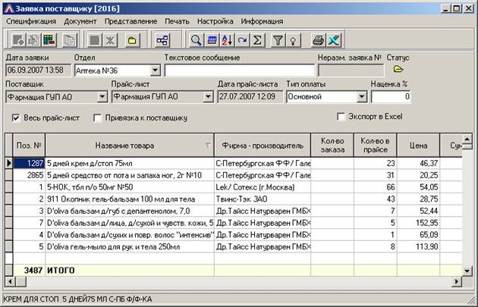

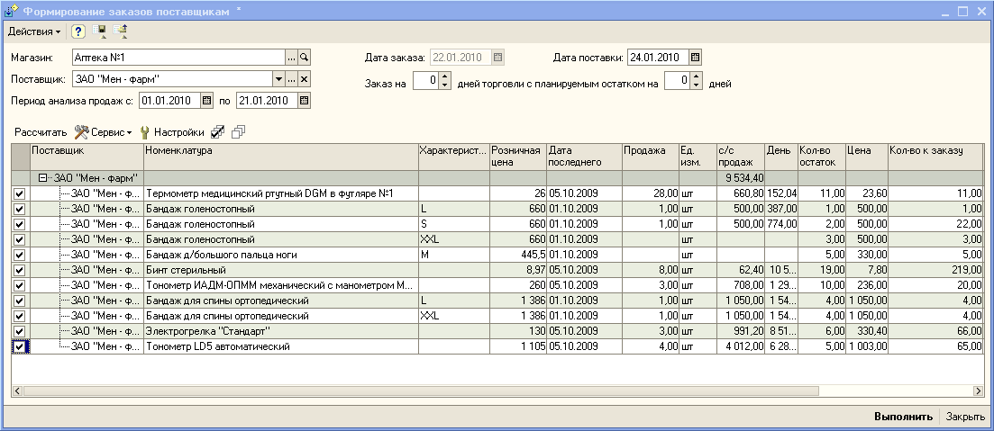

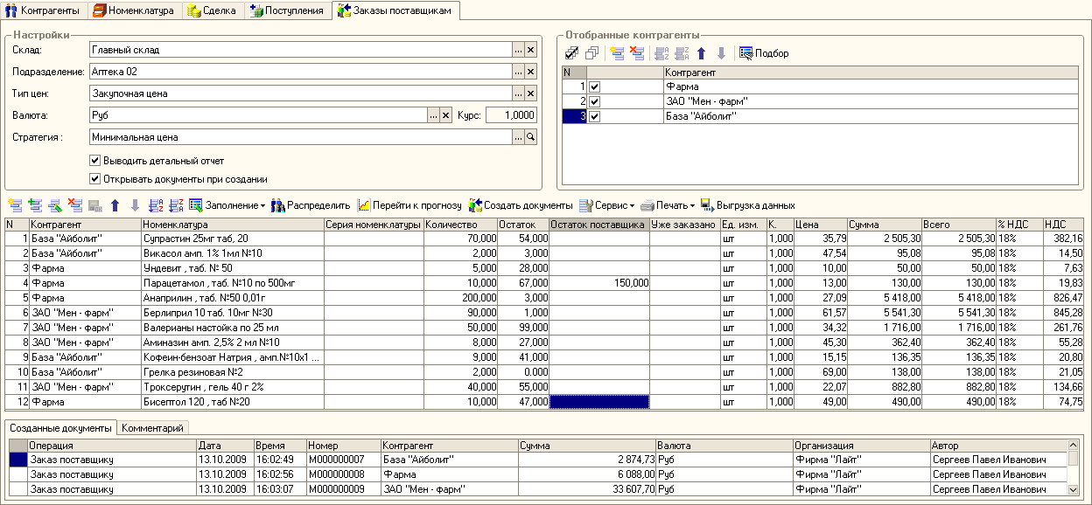

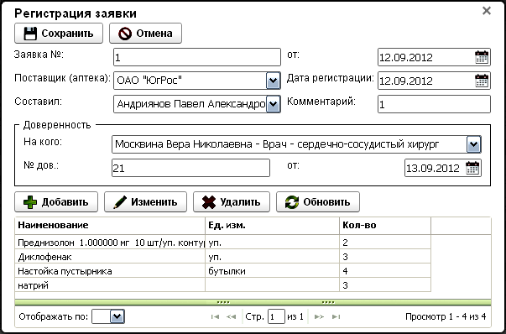

6. Прием товара в аптечных организациях (24 часа)
Виды работ: ознакомиться с правилами приемки товара(под руководством методического руководителя аптечной организации) по количеству и качеству, проводить проверку сопроводительных документов на поступающий товар. В случаи расхождения составлять акт.
Нормативные документы для изучения:
1.Инструкцию о порядке приемки продукции производственно-технического назначения и товаров народного потребления по количеству П-6. Утверждена постановлением Госарбитража при Совете Министров СССР от 15 июня 1965 г.
2.Инструкцию о порядке приемки продукции производственно-технического назначения и товаров народного потребления по качеству П-7. Утверждена постановлением Госарбитража при Совете Министров СССР от 25 апреля 1966 г.
3.Постановление Правительства РФ от 19.01.1998г. №55 «Об утверждении правил продажи отдельных видов товаров, перечня товаров длительного пользования, на которые не распространяется требование покупателя о безвозмездном предоставлении ему на период ремонта или замены аналогичного товара, и перечня непродовольственных товаров надлежащего качества, не подлежащих возврату или обмену на аналогичный товар других размера, формы, габарита, фасона, расцветки или комплектности».
4.Приказ МЗ РФ от 16.07.1997 №214 «О контроле качества лекарственных средств, изготовляемых в аптечных организациях (аптеках)».

Отчет о выполненной работе:
1.Прием товара по количеству мест и по количеству стандартов (упаковок, штук) по товарной накладной.
Приемка продукции, поставляемой без тары, в открытой таре, а также приемка по весу брутто и количеству мест продукции, поставляемой в таре, производится:
а) на складе получателя - при доставке продукции поставщиком;
б) на складе поставщика - при вывозе продукции получателем;
в) в месте вскрытия опломбированных или в месте разгрузки неопломбированных транспортных средств и контейнеров или на складе органа транспорта - при доставке и выдаче продукции органом железнодорожного, водного, воздушного или автомобильного транспорта.
При доставке поставщиком продукции в таре на склад получателя последний, кроме проверки веса брутто и количества мест, может потребовать вскрытия тары и проверки веса нетто и количества товарных единиц в каждом месте.
Приемка продукции, поступившей в исправной таре, по весу нетто и количеству товарных единиц в каждом месте производится, как правило, на складе конечного получателя.
Покупатели - базы сбытовых, снабженческих, заготовительных организаций, оптовых и розничных торговых предприятий, переотправляющие продукцию в таре или упаковке первоначального отправителя (изготовителя), должны производить приемку продукции по количеству внутри тарных мест лишь в случаях, предусмотренных обязательными правилами или договором, а также при несоответствии фактического веса брутто весу брутто, указанному в сопроводительных документах.
Если продукция поступила в поврежденной таре, то приемка продукции по весу нетто и количеству товарных единиц в каждом тарном месте производится получателями в порядке, указанном в п. 6 настоящей Инструкции, т.е. там, где производится приемка продукции по весу брутто и количеству мест.

2.Прием товара по показателям: «Описание», «Упаковка», «Маркировка» в соответствии с требованиями приказа МЗ РФ от 16.07.1997 №214.

Приемочный контроль заключается в проверке поступающих лекарственных средств на соответствие требованиям по показателям: "Описание"; "Упаковка"; "Маркировка"; в проверке правильности оформления расчетных документов (счетов), а также наличия сертификатов соответствия производителя и других документов, подтверждающих качество лекарственных средств в соответствии с действующими нормативными документами.
Контроль по показателю "Описание" включает проверку внешнего вида, цвета, запаха. В случае сомнения в качестве лекарственных средств образцы направляются в территориальную контрольно-аналитическую лабораторию. Такие лекарственные средства с обозначением: "Забраковано при приемочном контроле" хранятся в аптеке изолированно от других лекарственных средств.

При проверке по показателю "Упаковка" особое внимание обращается на ее целостность и соответствие физико-химическим свойствам лекарственных средств.

При контроле по показателю "Маркировка" обращается внимание на соответствие оформления лекарственных средств действующим требованиям.

3.Перечень и правила оформления сопроводительных документов.
Сопроводительные документы, с которыми товары поступают в аптеку (оформляются поставщиком):
1) маршрутный лист. В нем указаны наименования и адреса аптек, по которым данный автомобиль поставщика должен развести товар (т.е. за 1 маршрут). Также в нем указывается количество мест (транспортных упаковок), которые необходимо доставить в каждую аптеку. На нем материально ответственное лицо аптеки указывает количество доставленных в аптеку мест, ставит свою подпись и печать аптеки. Маршрутный лист поставщик забирает обратно

2) товарная накладная (форма ТОРГ-12) в 2-х или 3-х экземплярах. В ней содержатся наименования каждого вида товаров, цена каждого вида товара, количество каждого вида товара, стоимость каждого вида товаров. В некоторых случаях указываются банковские реквизиты сторон (для оплаты товара покупателем). Товарная накладная является основанием для оприходования поступивших товаров. На товарных накладных материально ответственное лицо аптеки указывает количество доставленных в аптеку мест, ставит свою подпись и печать аптеки. 1 экземпляр поставщик забирает обратно.

3) счет-фактура. В ней указываются наименования товаров, единицы измерений, количество товаров, цена и стоимость товаров, процент налога на добавленную стоимость (НДС), сумма налога, стоимость товаров с учётом НДС. Счет-фактура необходима исключительно для правильного учета НДС поставщиком и покупателем.

4) счет. Счет содержит банковские реквизиты, необходимые для того, чтобы аптека оплатила полученные товары. Если банковские реквизиты указаны в товарной накладной, то счет может не оформляться.

5) в случае поставки лекарственных препаратов, входящих в перечень ЖВНЛП, поставщик оформляет протокол согласования цен поставки лекарственных препаратов, включенных в перечень ЖНВЛП. Для каждого ЛП указывается наименование ЛП, серия ЛП, производитель ЛП, зарегистрированная предельная отпускная цена производителя, фактическая отпускная цена производителя, суммарный размер фактической оптовой надбавки организаций оптовой торговли, фактическая отпускная цена организации оптовой торговли. На нем материально ответственное лицо аптеки ставит дату, свою подпись и печать аптеки.

6) копии деклараций о соответствии (сертификатов соответствия) или реестр сертификатов, заверенные подписью и печатью поставщика с указанием его адреса и телефона.

7) сопроводительный (упаковочный) лист. Сопроводительный (упаковочный) лист помещается в каждое место (транспортную упаковку). На нем указываются наименования товаров и количество товаров, вложенные в конкретное место (транспортную упаковку).

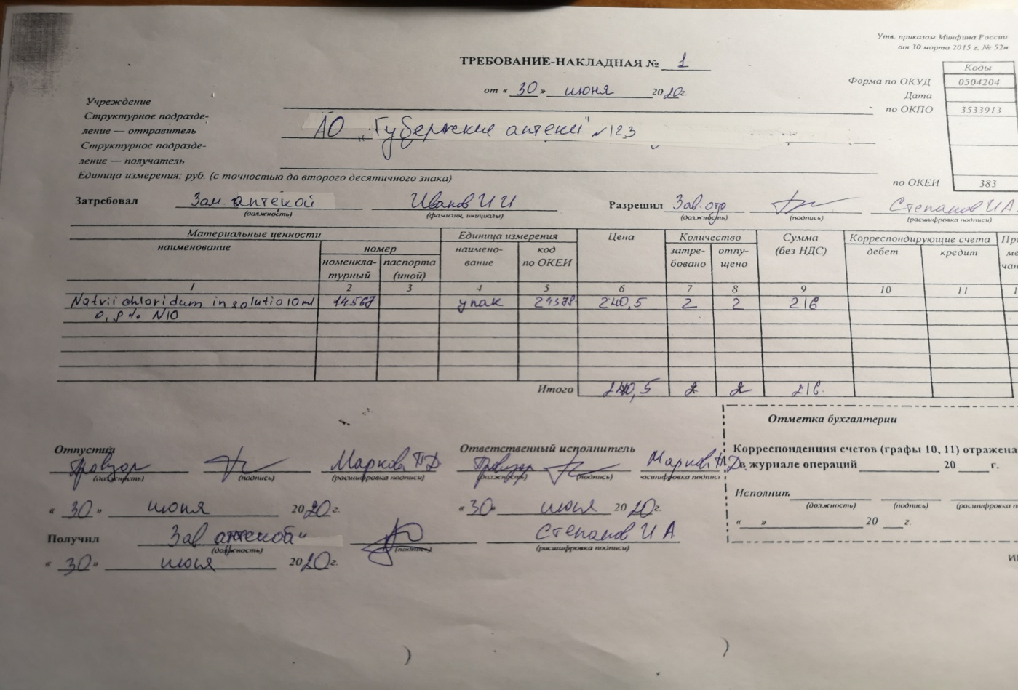
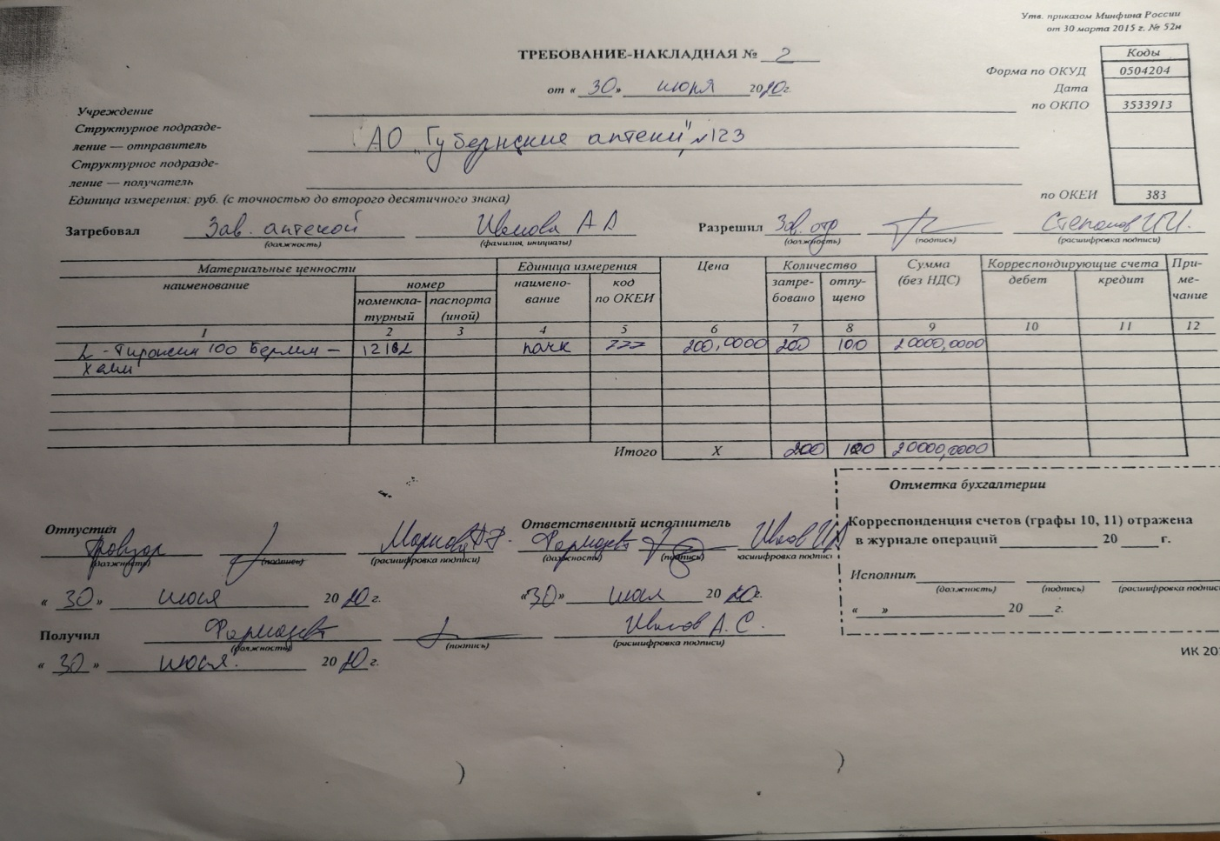
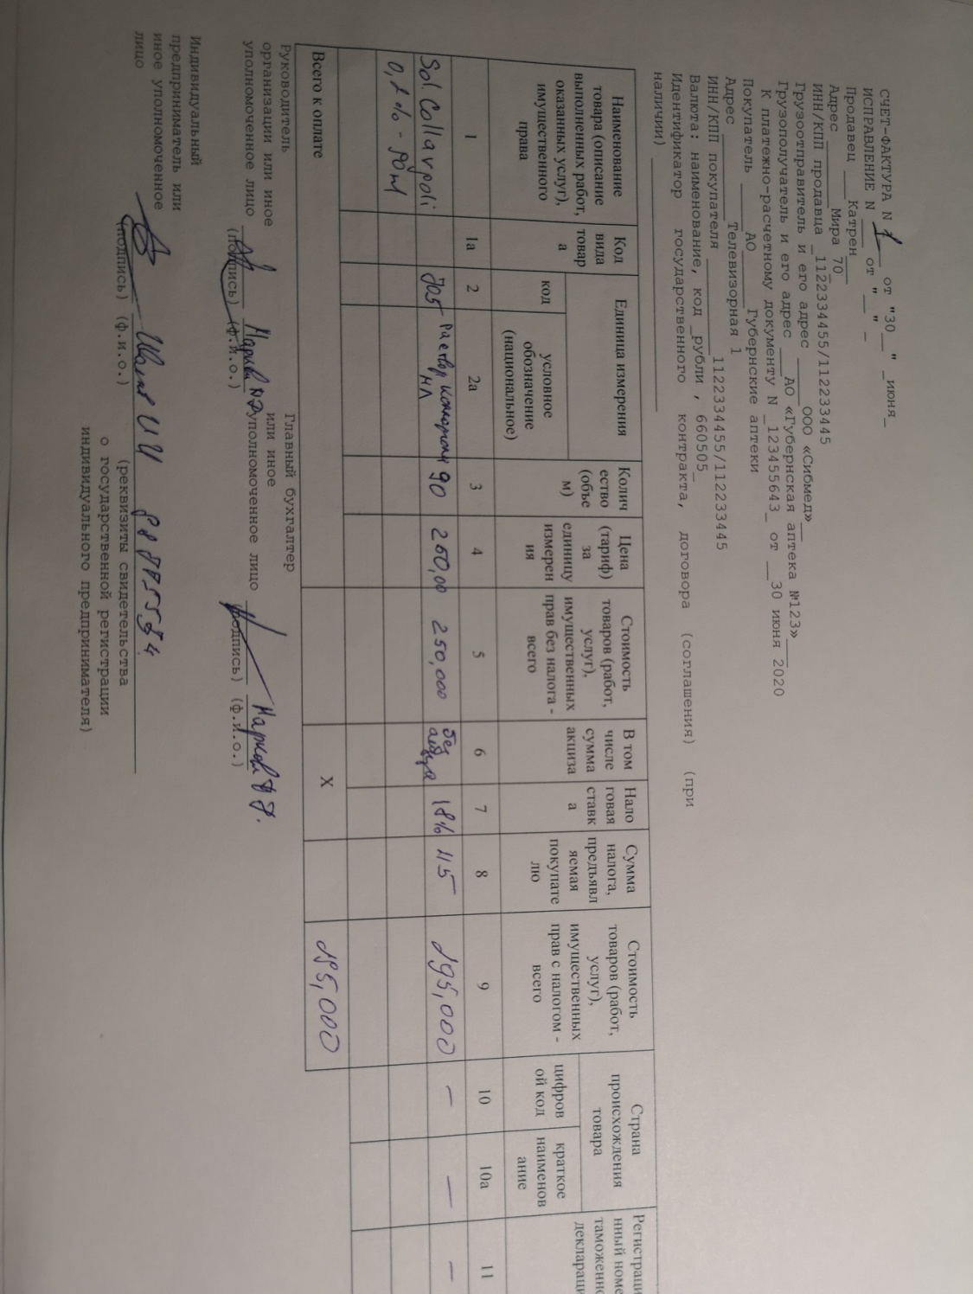

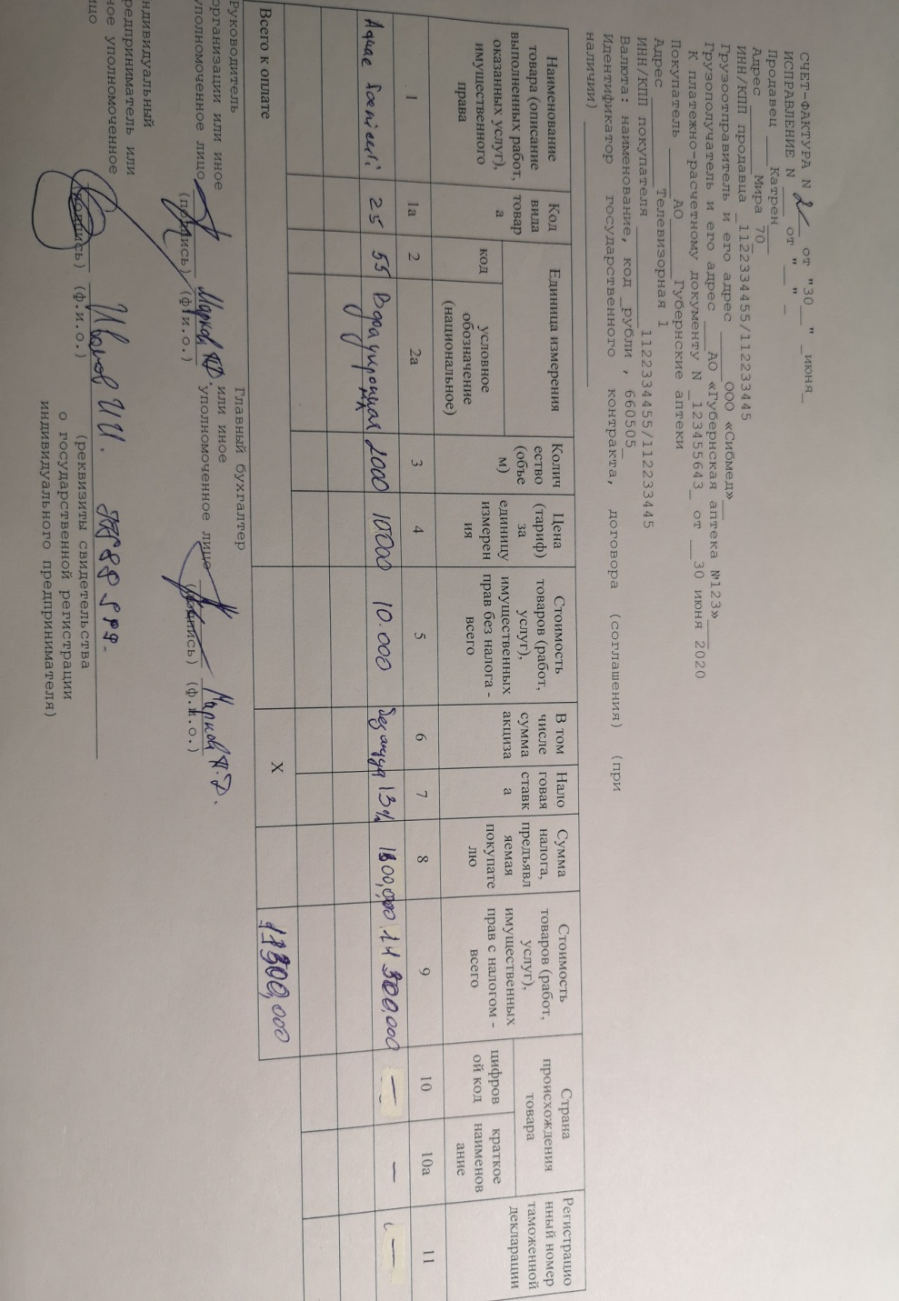

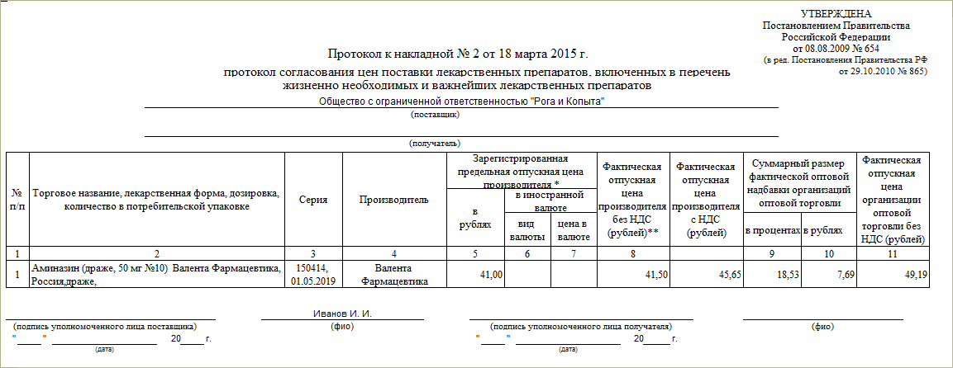

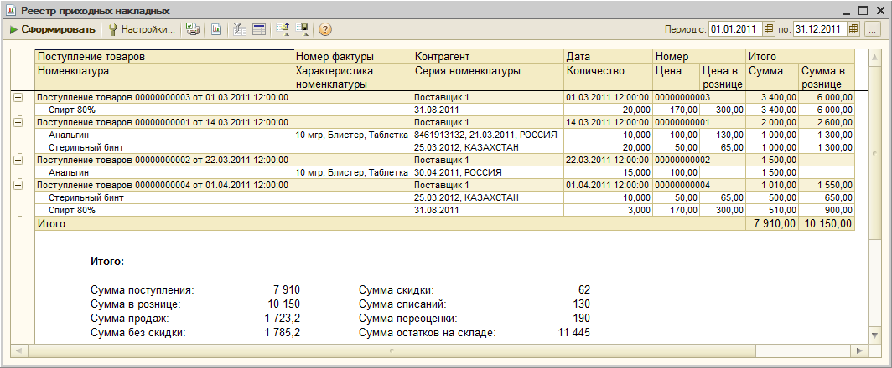

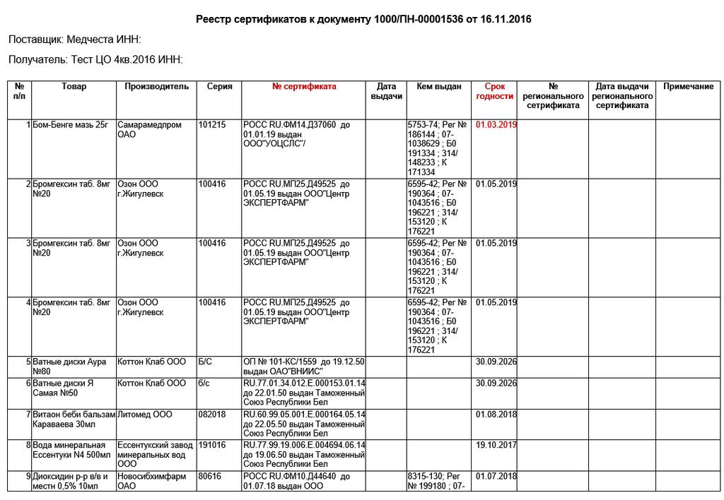

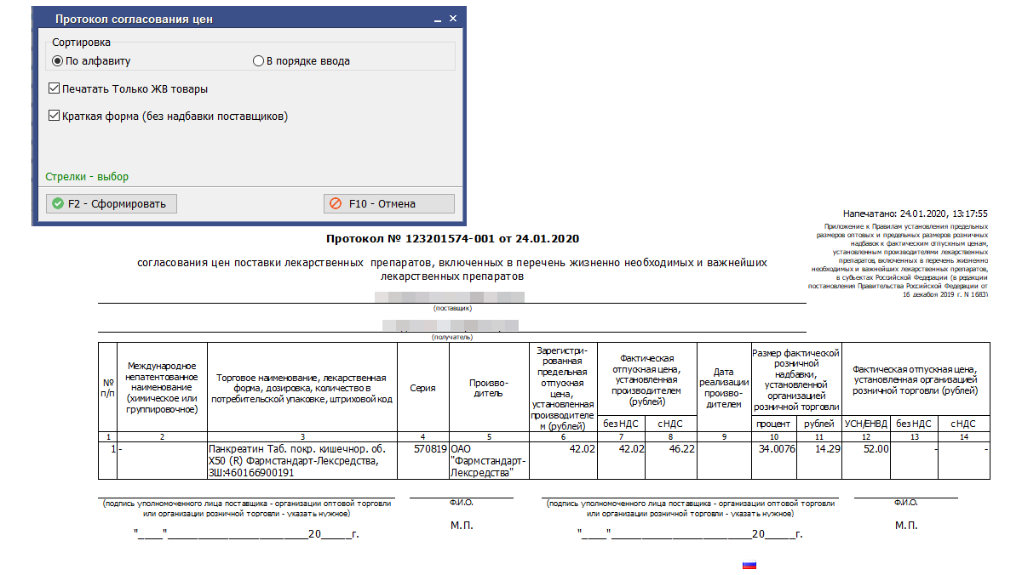
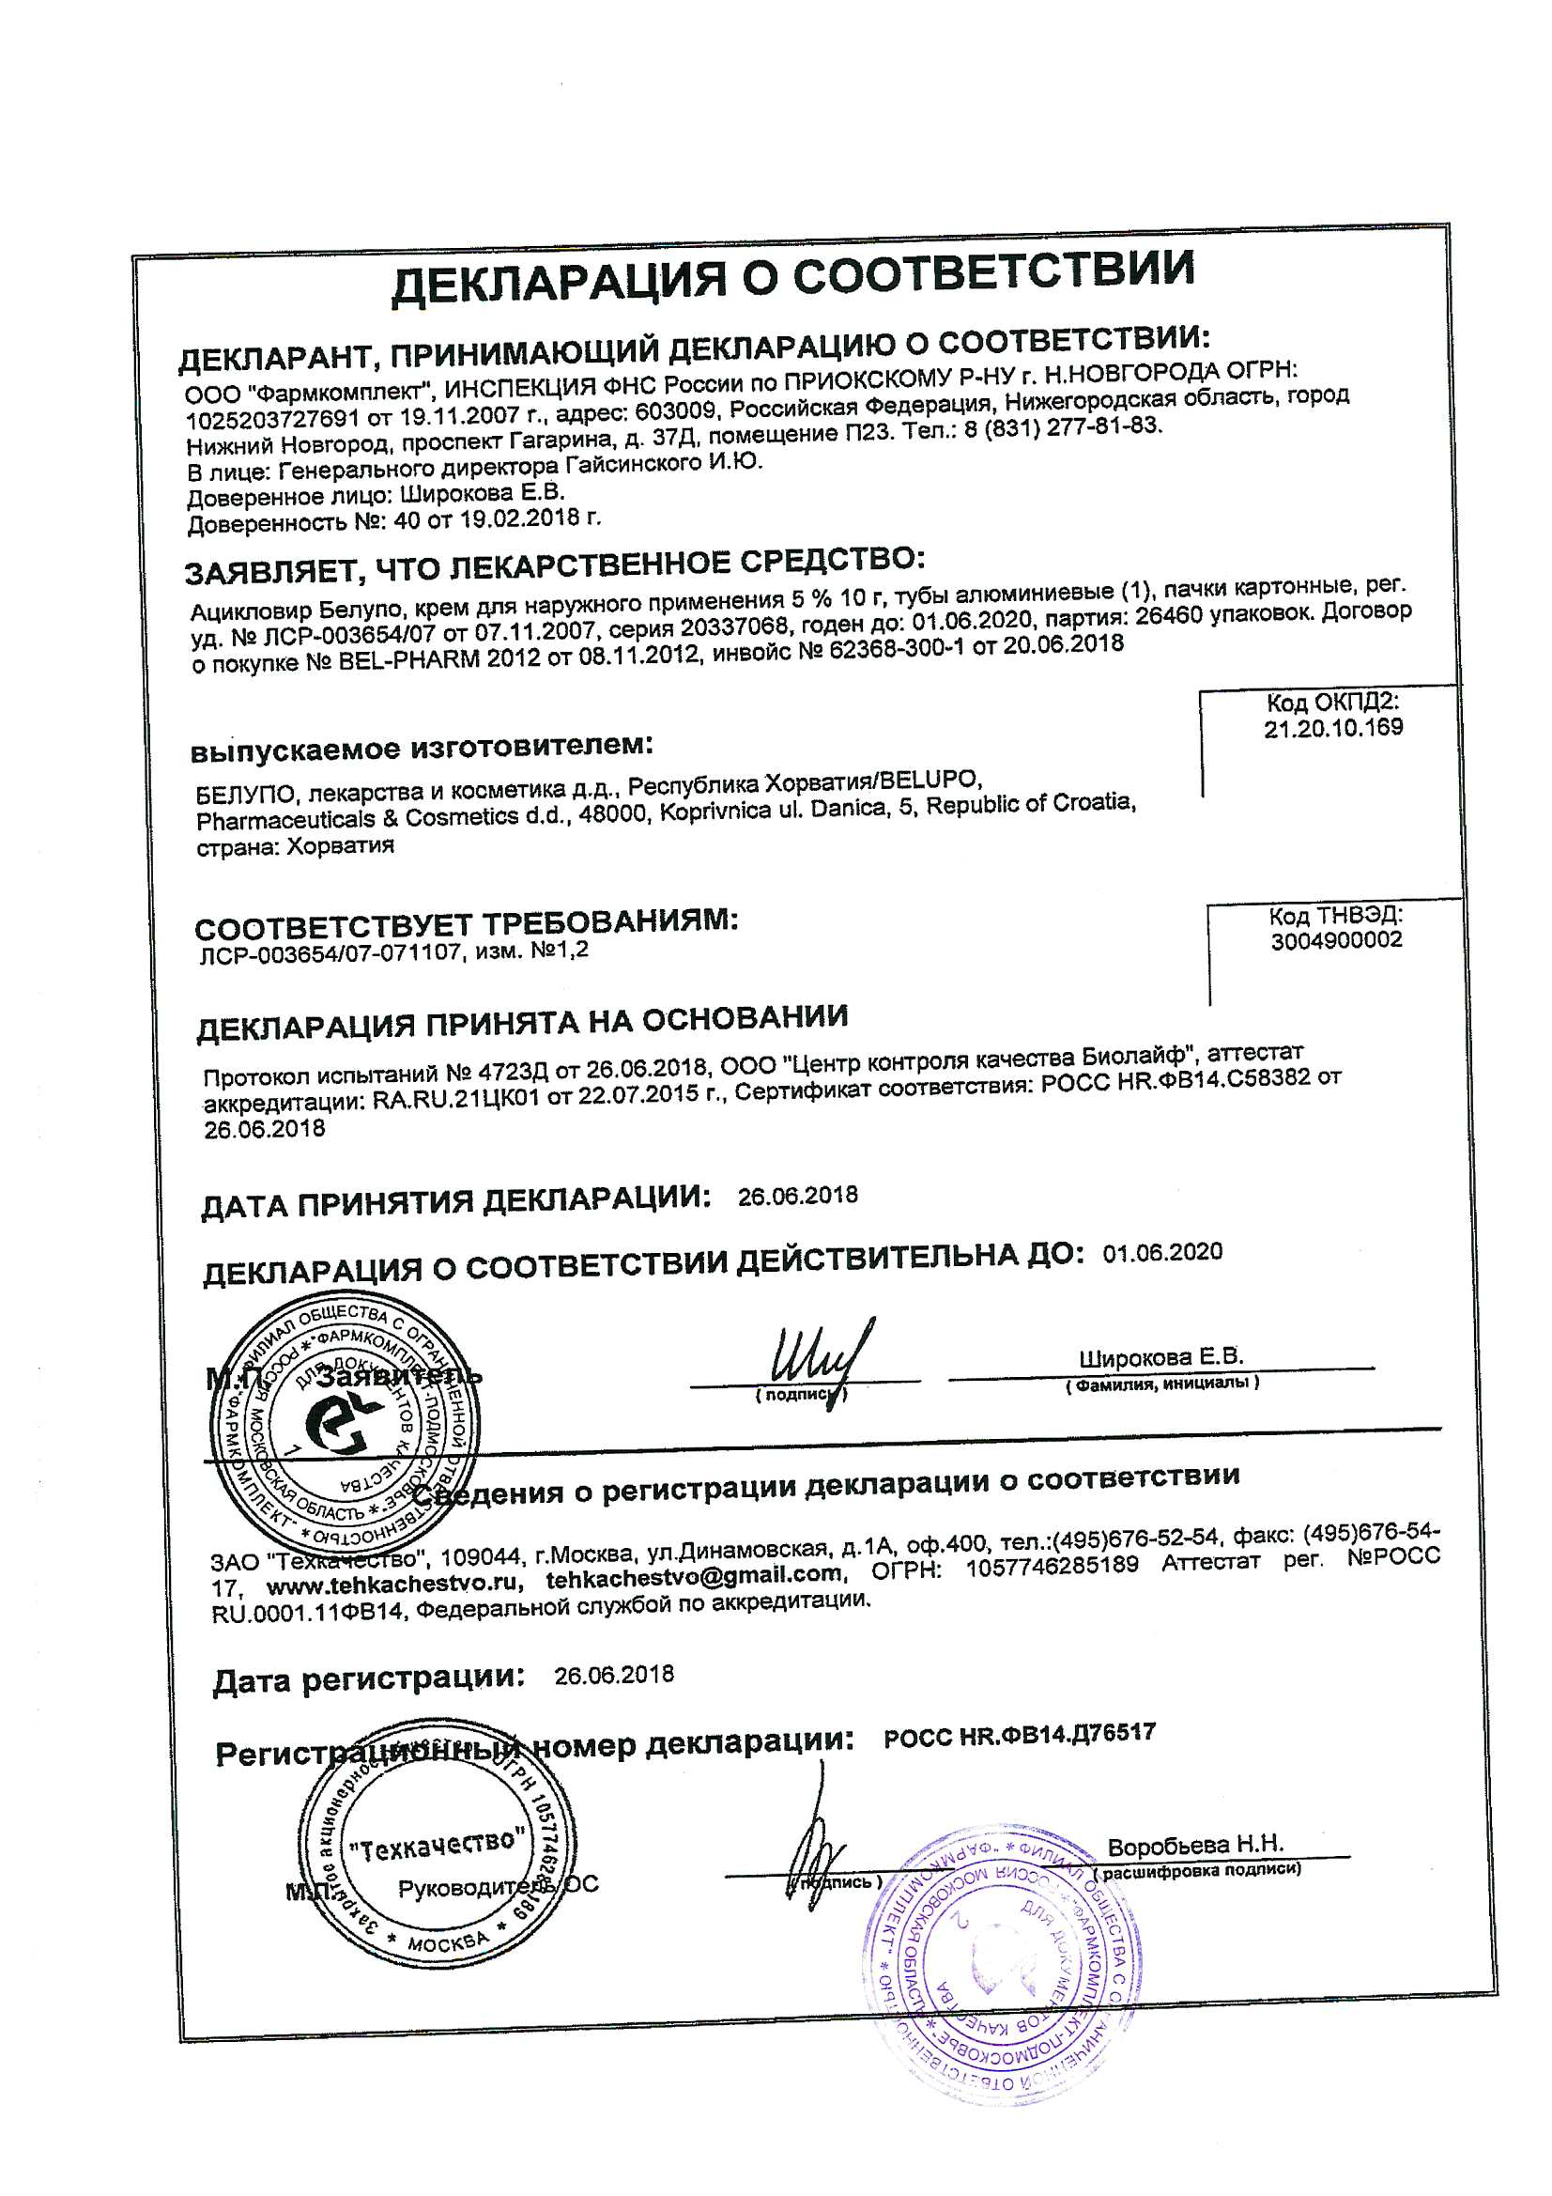

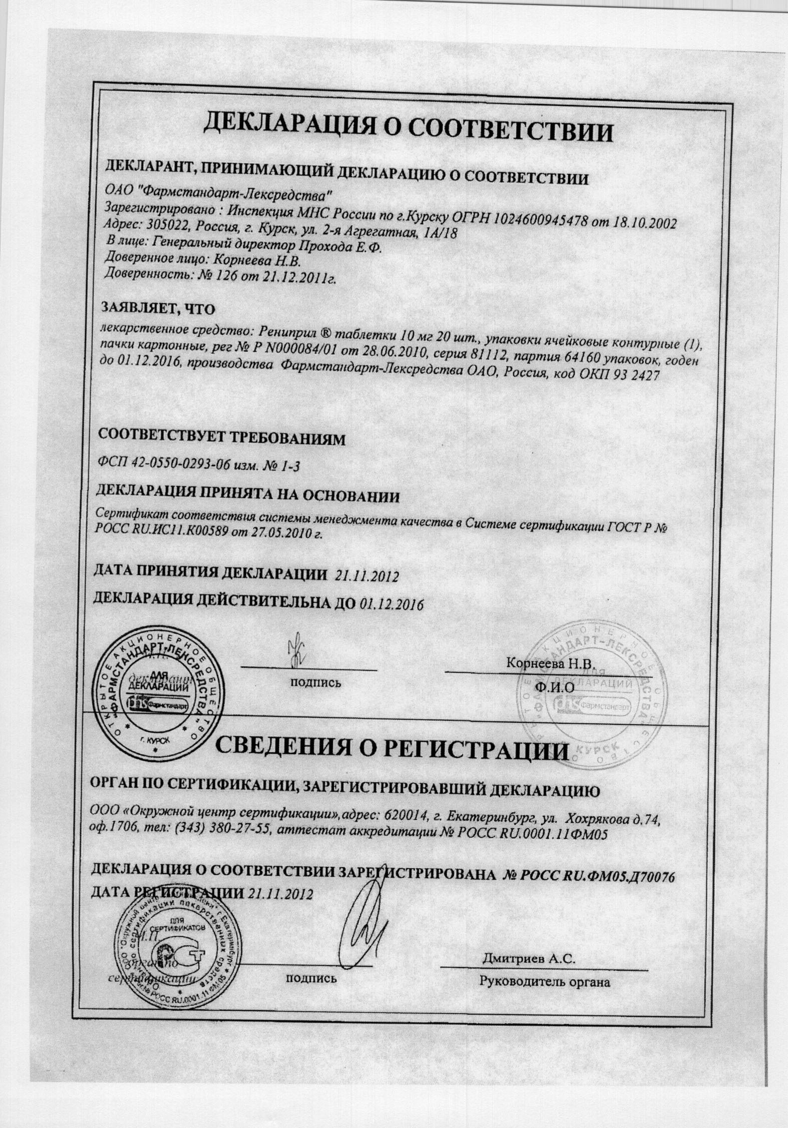

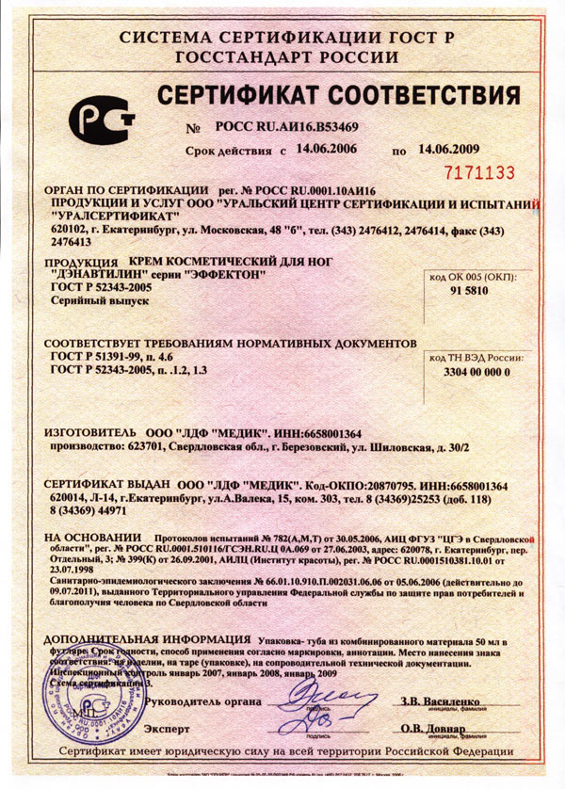

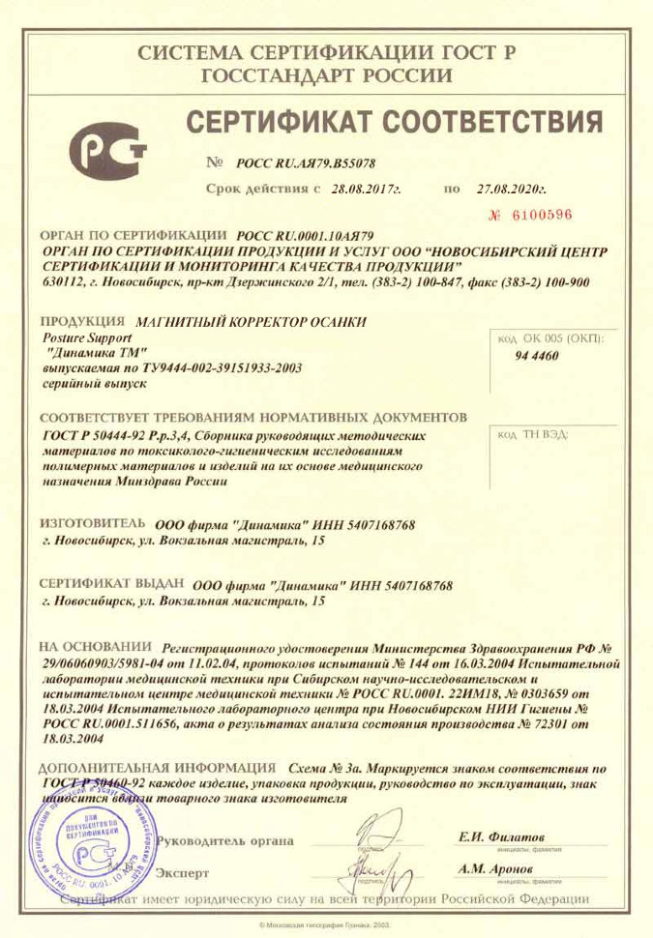

Особенности продажи лекарственных препаратов
и медицинских изделий
(в ред. Постановления Правительства РФ от 05.01.2015 N 6)

Продажа лекарственных препаратов (дозированных лекарственных средств, готовых к применению и предназначенных для профилактики, диагностики и лечения заболеваний человека и животных, предотвращения беременности, повышения продуктивности животных) осуществляется в соответствии с Федеральным законом "Об обращении лекарственных средств" и с учетом особенностей, определенных настоящими Правилами.
Информация о лекарственных препаратах помимо сведений, указанных в пунктах 11 и 12 настоящих Правил, а также предусмотренных статьей 46 Федерального закона "Об обращении лекарственных средств", должна содержать сведения о государственной регистрации лекарственного препарата с указанием номера и даты его государственной регистрации (за исключением лекарственных препаратов, изготовленных продавцом (аптечным учреждением) по рецептам врачей).

Информация о медицинских изделиях (инструментах, аппаратах, приборах, оборудовании, материалах и прочих изделиях, применяемых в медицинских целях отдельно или в сочетании между собой, а также вместе с другими принадлежностями, необходимыми для применения указанных изделий по назначению, включая специальное программное обеспечение, и предназначенных производителем для профилактики, диагностики, лечения и медицинской реабилитации заболеваний, мониторинга состояния организма человека, проведения медицинских исследований, восстановления, замещения, изменения анатомической структуры или физиологических функций организма, предотвращения или прерывания беременности, функциональное назначение которых не реализуется путем фармакологического, иммунологического, генетического или метаболического воздействия на организм человека) помимо сведений, указанных в пунктах 11 и 12 настоящих Правил, должна содержать сведения о номере и дате регистрационного удостоверения на медицинское изделие, выданного Федеральной службой по надзору в сфере здравоохранения в установленном порядке, а также с учетом особенностей конкретного вида товара сведения о его назначении, способе и условиях применения, действии и оказываемом эффекте, ограничениях (противопоказаниях) для применения.
Продавец должен предоставить покупателю информацию о правилах отпуска лекарственных препаратов.
Продавец обязан обеспечить продажу лекарственных препаратов минимального ассортимента, необходимых для оказания медицинской помощи, перечень которых устанавливается Министерством здравоохранения Российской Федерации.
Лекарственные препараты и медицинские изделия до подачи в торговый зал должны пройти предпродажную подготовку, которая включает распаковку, рассортировку и осмотр товара; проверку качества товара (по внешним признакам) и наличия необходимой информации о товаре и его изготовителе (поставщике).
Предпродажная подготовка медицинских изделий включает при необходимости также удаление заводской смазки, проверку комплектности, сборку и наладку.
Продажа лекарственных препаратов и медицинских изделий производится на основании предъявляемых покупателями рецептов врачей, оформленных в установленном порядке, а также без рецептов в соответствии с инструкцией по применению лекарственных препаратов и медицинских изделий.
Допускается продажа лекарственных препаратов для медицинского применения (за исключением лекарственных препаратов, отпускаемых по рецепту на лекарственный препарат, наркотических лекарственных препаратов и психотропных лекарственных препаратов, а также спиртосодержащих лекарственных препаратов с объемной долей этилового спирта свыше 25 процентов) дистанционным способом, включающим их доставку покупателю, в порядке, установленном Правительством Российской Федерации.

Инструкции о порядке приемки продукции П-6 и П-7.
Инструкция П-6 о порядке приемки продукции производственно-технического назначения и товаров народного потребления по количеству.
Утверждена постановлением Госарбитража при Совете Министров СССР от 15 июня 1965 г. N П-6 (с изменениями, внесенными постановлениями Госарбитража СССР от 29 декабря 1973 г. N 81, от 14 ноября 1974 г. N 98, от 23 июля 1975 г. N 115)
Настоящая Инструкция П-6 применяется во всех случаях, когда стандартами, техническими условиями, Основными и Особыми условиями поставки или иными обязательными правилами не установлен другой порядок приемки продукции производственно-технического назначения и товаров народного потребления по количеству.
В целях сохранности продукции и товаров при поставках и создания условий для своевременной и правильной их приемки получателями объединение и его производственная единица, предприятие, организация-отправитель обязаны обеспечить:
- строгое соблюдение установленных правил упаковки и затаривания продукции, маркировки и опломбирования отдельных мест;
- точное определение количества отгруженной продукции (веса, количества мест: ящиков, связок, кип, пачек и т.п.);
- при отгрузке продукции в упакованных или затаренных местах - вложение в каждое тарное место предусмотренное стандартами, техническими условиями, Особыми условиями поставки, иными обязательными правилами или договором документа (упаковочного ярлыка, кипной карты и т.п.), свидетельствующего о наименовании и количестве продукции, находящейся в данном тарном месте;
- четкое и ясное оформление отгрузочных и расчетных документов, соответствие указанных в них данных о количестве продукции фактически отгружаемому количеству, своевременную отсылку этих документов получателю в установленном порядке;
- строгое соблюдение действующих на транспорте правил сдачи грузов к перевозке, их погрузке и крепления;
- систематическое осуществление контроля за работой лиц, занятых определением количества отгружаемой продукции и оформлением на нее отгрузочных и расчетных документов.
Предприятие-получатель обязано обеспечить приемку продукции по качеству в точном соответствии со стандартами, техническими условиями, Основными и Особыми условиями поставки, настоящей Инструкцией П-6, иными обязательными правилами и договором.
При приемке груза от органов транспорта предприятие-получатель в соответствии с действующими на транспорте правилами перевозок грузов обязано проверить, обеспечена ли сохранность груза при перевозке, в частности:
- проверить в надлежащих случаях наличие на транспортных средствах (вагоне, цистерне, барже, трюме судна, автофургоне и т.п.) или на контейнерах пломб отправителя или пункта отправления (станции, пристани, порта), исправность пломб, оттиски на них, состояние вагона, иных транспортных средств или контейнера, наличие защитной маркировки груза, а также исправность тары;
- проверить соответствие наименования груза и транспортной маркировки на нем данным, указанным в транспортном документе, и потребовать от органов транспорта выдачи груза по количеству мест или весу во всех случаях, когда такая обязанность возложена на них правилами, действующими на транспорте, и другими нормативными актами.
В случае выдачи груза без проверки количества мест или веса получатель в порядке, установленном правилами оформления выдачи грузов, обязан потребовать от органов транспорта, чтобы на транспортном документе была сделана соответствующая отметка.
Во всех случаях, когда при приемке груза от органов транспорта устанавливаются повреждение или порча груза, несоответствие наименования и веса груза или количества мест данных, указанных в транспортном документе, а также во всех иных случаях, когда это предусмотрено правилами, действующими на транспорте, получатель обязан потребовать от органа транспорта составления коммерческого акта (отметки на товарно-транспортной накладной или составления акта - при доставке груза автомобильным транспортом).
При неправильном отказе органа транспорта от составления коммерческого акта получатель обязан в соответствии с действующими на транспорте правилами обжаловать этот отказ и произвести приемку продукции в порядке, предусмотренном настоящей Инструкцией.
Приемка продукции, поставляемой без тары, в открытой таре, а также приемка по весу брутто и количеству мест продукции, поставляемой в таре производится:
- на складе получателя - при доставке продукции поставщиком;
- на складе поставщика - при вывозе продукции получателем;
- в месте вскрытия опломбированных или в месте разгрузки неопломбированных транспортных средств и контейнеров или на складе органа транспорта - при доставке и выдаче продукции органом железнодорожного, водного, воздушного или автомобильного транспорта.
При доставке поставщиком продукции в таре на склад получателя последний кроме проверки веса брутто и количества мест может потребовать вскрытия тары и проверки веса нетто и количества товарных единиц в каждом месте.
Приемка продукции, поступившей в исправной таре, по весу нетто и количеству товарных единиц в каждом месте производится, как правило, на складе конечного получателя.
Покупатели - базы сбытовых, снабженческих, заготовительных организаций, оптовых и розничных торговых предприятий, переотправляющие продукцию в таре или упаковке первоначального отправителя (изготовителя) должны производить приемку продукции по качеству внутритарных мест лишь в случаях, предусмотренных обязательными правилами или договором, а также при несоответствии фактического веса брутто весу брутто, указанному в сопроводительных документах.
Если продукция поступила в поврежденной таре, то приемка продукции по весу нетто и количеству товарных единиц в каждом тарном месте производится получателями в порядке, указанном в п. 6 настоящей Инструкции П-6, т.е. там, где производится приемка продукции по весу брутто и количеству мест.
Установленный настоящей Инструкцией П-6 порядок приемки продукции, поставляемой в таре, применяется также при приемке обандероленных или опломбированных пачек (связок) в тех случаях, когда без нарушения целости бандероли или упаковки либо без снятия пломбы невозможно изъятие продукции из пачки (связки).
Приемка продукции производится в следующие сроки:
- продукции, поступившей без тары, в открытой таре и в поврежденной таре, - в момент получения ее от поставщика или со склада органа транспорта либо в момент вскрытия опломбированных и разгрузки неопломбированных транспортных средств и контейнеров, но не позднее сроков, установленных для разгрузки их;
- продукции, поступившей в исправной таре:
  - по весу брутто и количеству мест - в сроки, указанные в подп. "а" настоящего пункта;
  - по весу нетто и количеству товарных единиц в каждом месте - одновременно со вскрытием тары, но не позднее 10 дней, а по скоропортящейся продукции не позднее 24 часов с момента получения продукции - при доставке продукции поставщиком или при вывозе ее получателем со склада поставщика и с момента выдачи груза органом транспорта - во всех остальных случаях.
В районах Крайнего Севера, отдаленных районах и других районах досрочного завоза приемка продукции производственно-технического назначения производится не позднее 30 дней с момента поступления ее на склад получателя. В указанных районах приемка промышленных товаров народного потребления производится не позднее 60 дней, продовольственных товаров (за исключением скоропортящихся) - не позднее 40 дней, а скоропортящихся товаров - не позднее 48 часов с момента поступления их на склад получателя.
Приемка считается произведенной одновременно, если проверка количества продукции окончена в установленные сроки.
Приемка продукции производится лицами, уполномоченными на то руководителем или заместителем руководителя предприятия-получателя. Эти лица несут ответственность за строгое соблюдение правил приемки продукции.
Предприятие-получатель обязано:
- создать для правильной и своевременной приемки продукции условия, при которых обеспечивалась бы сохранность и предотвращалась возможность образования недостач и хищения продукции;
- обеспечить, чтобы лица, осуществляющие приемку продукции, хорошо знали настоящую Инструкцию, а также правила приемки продукции по количеству, установленные соответствующими стандартами, техническими условиями, Основными и Особыми условиями поставки, другими нормативными актами и договором поставки данной продукции;
- обеспечить точное определение количества поступившей продукции (веса, количества мест: ящиков, мешков, связок, кип, пачек и т.п.);
- систематически осуществлять контроль за работой лиц, на которых возложена приемка продукции по количеству, и предупреждать нарушения правил приемки продукции.
Приемка продукции по количеству производится по транспортным и сопроводительным документам (счету-фактуре, спецификации, описи, упаковочным ярлыкам и др.) отправителя (изготовителя). Отсутствие указанных документов или некоторых из них не приостанавливает приемки продукции. В этом случае составляется акт о фактическом наличии продукции и в акте указывается, какие документы отсутствуют.
При одновременном получении продукции в нескольких вагонах, контейнерах или автофургонах, стоимость которой оплачивается по одному расчетному документу, получатель обязан проверить количество поступившей продукции во всех вагонах, контейнерах или автофургонах, если обязательными для сторон правилами или договором не предусмотрена возможность частичной (выборочной) проверки.
В акте приемки должно быть указано количество поступившей продукции раздельно в каждом вагоне, контейнере или автофургоне.
Количество поступившей продукции при приемке ее должно определяться в тех же единицах измерения, которые указаны в сопроводительных документах.
Если в этих документах отправитель указал вес продукции и количество мест, то получатель при приемке продукции должен проверить ее вес и количество мест.
Проверка веса нетто производится в порядке, установленном стандартами, техническими условиями и иными обязательными для сторон правилами.
При невозможности перевески продукции без тары определение веса нетто производится путем проверки веса брутто в момент получения продукции и веса тары после освобождения ее из под продукции. Результаты проверки оформляются актами.
Акт о весе тары должен быть составлен не позднее 10 дней после ее освобождения, а о весе тары из-под влажной продукции - немедленно по освобождении тары из под продукции, если иные сроки не установлены Особыми условиями поставки или договором. В акте о результатах проверки веса тары указывается также вес нетто продукции, определенной путем вычитания из веса брутто веса тары.
Определение веса нетто путем вычета веса тары из веса брутто по данным, указанным в сопроводительных и в транспортных документах, без проверки фактического веса брутто и веса тары не допускается.
Проверка веса тары во всех остальных случаях производится с проверкой веса нетто.
Выборочная (частичная) проверка количества продукции с распространением результатов проверки какой-либо части продукции на всю партию допускается, когда это предусмотрено стандартами, техническими условиями, Особыми условиями, иными обязательными правилами или договором.
Если при приемке продукции будет обнаружена недостача, то получатель обязан приостановить дальнейшую приемку, обеспечить сохранность продукции, а также принять меры к предотвращению ее смешения с другой однородной продукцией.
О выявленной недостаче продукции составляется акт за подписями лиц, производивших приемку продукции.
В случае, когда при приемке продукции выявлено несоответствие веса брутто, отдельных мест весу, указанному в транспортных или сопроводительных документах либо на трафарете, получатель не должен производить вскрытия тары и упаковки.
Если при правильности веса брутто недостача продукции устанавливается при проверке веса нетто или количества товарных единиц в отдельных местах, то получатель обязан приостановить приемку остальных мест, сохранить и предъявить представителю, вызванному для участия в дальнейшей приемке (пп. 17 и 18 настоящей Инструкции), тару и упаковку вскрытых мест и продукцию, находившуюся внутри этих мест.
Одновременно с приостановлением приемки получатель обязан вызвать для участия в продолжении приемки продукции и составлении двустороннего акта представителя одногороднего отправителя, а если продукция получена в оригинальной упаковке либо в ненарушенной таре изготовителя, не являющегося отправителем, представителя одногороднего изготовителя. Представитель иногороднего отправителя (изготовителя) вызывается в случаях, предусмотренных в Основных и Особых условиях поставки, иных обязательных правилах или договоре. В этих случаях иногородний отправитель (изготовитель) обязан не позднее чем на следующий день после получения вызова получателя сообщить телеграммой или телефонограммой, будет ли им направлен представитель для участия в проверке количества продукции. Неполучение ответа на вызов в указанный срок дает право получателю осуществить приемку продукции до истечения установленного срока для явки представителя отправителя (изготовителя).
Представитель одногороднего отправителя (изготовителя) обязан явиться не позднее чем в 3-дневный срок после получения вызова, не считая времени, необходимого для проезда, если другой срок не предусмотрен в Основных и Особых условиях поставки, иных обязательных правилах или в договоре.
Представитель отправителя (изготовителя) должен иметь удостоверение на право участия в приемке продукции у получателя.
Отправитель (изготовитель) может уполномочить на участие в приемке продукции предприятие, находящееся в месте получения продукции. В этом случае удостоверение представителю выдается предприятием, выделившим его. В удостоверении должна быть сделана ссылка на документ, которым отправитель уполномочил данное предприятие участвовать в приемке продукции.
Уведомление о вызове представителя отправителя (изготовителя) должно быть отправлено (передано) ему по телеграфу (телефону) не позднее 24 часов, а в отношении скоропортящейся продукции - немедленно после обнаружения недостачи, если иные сроки не установлены Основными и Особыми условиями поставки, другими обязательными для сторон правилами или договором.
В уведомлении должно быть указано:
- наименование продукции, дата и номер счета-фактуры или номер транспортного документа, если к моменту вызова счет не получен;
- количество недостающей продукции и характер недостачи (количество отдельных мест, внутритарная недостача, недостача в поврежденной таре и т.п.);
- состояние пломб;
- стоимость недостающей продукции;
- время, на которое назначена приемка продукции по количеству.
При неявке представителя отправителя (изготовителя) по вызову получателя, а также в случаях, когда вызов представителя иногороднего отправителя (изготовителя) не является обязательным, приемка продукции по количеству и составление акта о недостаче производится:
а) с участием представителя другого предприятия (организации), выделенного руководителем или заместителем руководителя этого предприятия (организации), либо
б) с участием представителя общественности предприятия-получателя, назначенного руководителем или заместителем руководителя предприятия из числа лиц, утвержденных решением заводского, фабричного или местного комитета профсоюза этого предприятия, либо
в) односторонне предприятием-получателем, если отправитель (изготовитель) дал согласие на одностороннюю приемку продукции.
Руководители или заместители руководителей предприятий и организаций по просьбе предприятий-получателей выделяют им представителей для участия в приемке продукции по количеству.
В качестве представителей для участия в приемке продукции должны выделяться лица, компетентные в вопросах определения количества подлежащей приемке продукции.
Материально ответственные и подчиненные им лица, а также лица, связанные с учетом, хранением, приемкой и отпуском материальных ценностей, в качестве представителей общественности предприятия получателя выделяться не должны. В частности, не могут выделяться в качестве представителей общественности предприятия-получателя руководители предприятий и их заместители (и в тех случаях, когда они не являются материально ответственными лицами), работники отдела технического контроля, бухгалтеры, товароведы, связанные с учетом, хранением, отпуском и приемкой материальных ценностей, работники юридической службы этих предприятий, претензионисты.
Представитель общественности предприятия-получателя или представитель другого предприятия может участвовать в приемке продукции у данного предприятия-получателя не более двух раз в месяц.
Срок полномочий представителей общественности предприятия-получателя, выделенных фабричным, заводским, местным комитетом профсоюза для приемки продукции по количеству, может быть установлен на срок полномочий данного комитета профсоюза.
Представителю, выделенному для участия в приемке продукции по количеству, выдается надлежаще оформленное и заверенное печатью предприятия разовое удостоверение за подписью руководителя предприятия (организации) или его заместителя.
В удостоверении на право участия в приемке продукции по количеству должно быть указано:
- дата выдачи удостоверения и его номер;
- фамилия, имя и отчество, место работы и должность лица, которому выдано удостоверение;
- на участие в приемке какой именно продукции уполномочен представитель.
Если для участия в приемке продукции выделяется представитель общественности (п. 18 "б" настоящей Инструкции), то в удостоверении указывается также дата и номер решения заводского, фабричного или местного комитета, которым предприятию выделен данный представитель.
Удостоверение выдается на право участия в приемке конкретной партии продукции. Выдача удостоверения на какой-либо период (декаду, месяц и др.) не допускается.
Для приемки продукции в выходные или праздничные дни удостоверение может быть выдано в последний предвыходной или предпраздничный день на каждый день в отдельности без указания конкретной партии продукции.
Удостоверение, выданное с нарушением правил настоящей Инструкции, является недействительным.
Лица, которые привлекаются предприятием-получателем для участия в приемке продукции, должны быть ознакомлены с настоящей Инструкцией. Они обязаны строго соблюдать требования этой Инструкции и принимать все зависящие от них меры к выявлению причин и места возникновения недостачи продукции.
Лица, осуществляющие приемку продукции по количеству, вправе удостоверять своей подписью только те факты, которые были установлены с из участием. Запись в акте данных, не установленных непосредственно участниками приемки, запрещается.
За подписание акта о приемке продукции по количеству, содержащего не соответствующие действительности данные, лица, принимавшие участие в приемке продукции по количеству, несут установленную законом ответственность.
Представители других предприятий организаций, выделенные для участия в приемке продукции, не в праве получать у предприятия-получателя вознаграждение за участие в приемке продукции.
Приемка продукции, как правило, должна вестись без перерыва. Если в связи с длительностью проверки или по каким-нибудь другим уважительным причинам работа по приемке была прервана, получатель обязан обеспечить сохранность продукции и возможность быстрейшего окончания приемки ее.
О перерыве в работе по приемке продукции, его причинах и условиях хранения продукции во время перерыва делается запись в акте, составленном в соответствии с п. 25 настоящей Инструкции.
Если при приемке продукции с участием представителя, указанного в п. 17 или 18 настоящей Инструкции, будет выявлена недостача продукции против данных, указанных в транспортных и сопроводительных документах (счете-фактуре, спецификации, описи, в упаковочных ярлыках и др.), то результаты приемки продукции по количеству оформляются актом. Акт должен быть составлен в тот же день, когда недостача выявлена.
В акте о недостаче продукции должно быть указано:
- наименование получателя, составившего акт, и его адрес;
- дата и номер акта, место приемки продукции и составления акта, время начала и окончания приемки продукции, в случаях, когда приемка продукции произведена с нарушением установленного срока, - причины несвоевременности приемки, время их возникновения и устранения;
- фамилия, имя и отчество лиц, принимавших участие в приемке продукции по количеству и в составлении акта, место их работы, занимаемые ими должности, дата и номер документа о полномочиях представителя на участие в приемке продукции, а также указание о том, что эти лица ознакомлены с правилами приемки продукции по количеству;
- наименование и адреса отправителя (изготовителя) и поставщика;
- дата и номер телефонограммы или телеграммы о вызове представителя отправителя (изготовителя);
- дата и номер счета-фактуры и транспортной накладной (коносамента);
- дата отправки продукции со станции (пристани, порта) отправления или со склада отправителя;
- дата прибытия продукции на станцию (пристань, порт) назначения, время выдачи груза органом транспорта, время вскрытия вагона, контейнера, автофургона и других опломбированных транспортных средств, время доставки продукции на склад получателя;
- номер и дата коммерческого акта (акта, выданного органом автомобильного транспорта), если такой акт был составлен при получении продукции от органа транспорта;
- условия хранения продукции на складе получателя до приемки ее, а также сведения о том, что определение количества продукции производилось на исправных весах или другими измерительными приборами, проверенными в установленном порядке;
- состояние тары и упаковки в момент осмотра продукции, содержание наружной маркировки тары и другие данные, на основании которых можно сделать вывод о том, в чьей упаковке предъявлена продукция - отправителя или изготовителя, дата вскрытия тары;
- при выборочной проверке продукции - порядок отбора продукции для выборочной проверки с указанием оснований выборочной проверки (стандарт, технические условия, Особые условия поставки, договор и т.п.);
- за чьим весом или пломбами (отправителя или органа транспорта) отгружена продукция; исправность пломб и содержание оттисков в соответствии с действующими на транспорте правилами: общий вес продукции - фактический и по документам; вес каждого места, в котором обнаружена недостача, - фактический и по трафарету на таре (упаковке);
- транспортная и отправительская маркировка мест (по документам и фактически), наличие или отсутствие упаковочных ярлыков, пломб на отдельных местах;
- каким способом определено количество недостающей продукции (взвешиванием, счетом мест, обмером и т.п.), могла ли вместиться недостающая продукция в тарное место, в вагон, контейнер и т.п.;
- другие данные, которые, по мнению лиц, участвующих в приемке, необходимо указать в акте для подтверждения недостачи;
- точное количество недостающей продукции и стоимость ее;
- заключение о причинах и месте образования недостачи.
Если при приемке продукции одновременно будут выявлены не только недостача, но и излишки ее против транспортных и сопроводительных документов отправителя (изготовителя), то в акте должны быть указаны точные данные об этих излишках.
Акт должен быть подписан всеми лицами, участвовавшими в приемке продукции по качеству. Лицо, несогласное с содержанием акта, обязано подписать акт с оговоркой о несогласии и изложить свое мнение.
В акте перед подписью лиц, участвовавших в приемке, должно быть указано, что эти лица предупреждены о том, что они несут ответственность за подписание акта, содержащего данные, не соответствующие действительности.
Акт приемки продукции утверждается руководителем или заместителем руководителя предприятия-получателя не позднее чем на следующий день после составления акта.
В тех случаях, когда приемка производилась в выходной или праздничный день, акт приемки должен быть утвержден руководителем предприятия-получателя или его заместителем в первый рабочий день после выходного или праздничного дня.
В случаях, когда по результатам приемки выявляются факты злоупотреблений или хищений продукции, руководитель или заместитель руководителя предприятия-получателя обязан немедленно сообщить об этом органам охраны общественного порядка или прокуратуры и направить им соответствующие документы.
К акту приемки, которым устанавливается недостача продукции, должны быть приложены:
- копии сопроводительных документов или сличительной ведомости, т.е. ведомости сверки фактического наличия продукции с данными, указанными в документах отправителя (изготовителя);
- упаковочные ярлыки (кипные карты и т.п.), вложенные в каждое тарное место;
- квитанция станции (пристани, порта) назначения о проверке веса груза, если такая проверка проводилась;
- пломбы от тарных мест в которых обнаружена недостача;
- подлинный транспортный документ (накладная, коносамент), а в случае предъявления получателем органу транспорта претензии, связанной с этим документом, - его копия;
- документ, удостоверяющий полномочия представителя, выделенного для участия в приемке;
- акт, составленный в соответствии с п. 16 настоящей Инструкции;
- документ, содержащий данные отвесов и обмера, если количество продукции определялось путем взвешивания или обмера;
- другие документы, могущие свидетельствовать о причинах возникновения недостачи (анализы на влажность продукции, имеющей соответствующие допуски на влажность, сведения о льдоснабжении, коммерческие акты и др.);
- к акту приемки скоропортящейся продукции - ведомость подачи и уборки вагонов, памятка приемосдатчика при выгрузке груза средствами грузополучателей в местах общего пользования.
Акты приемки продукции по количеству регистрируются и хранятся в порядке, установленном на предприятии-получателе.
Претензия в связи с недостачей продукции предъявляется отправителю (поставщику) в установленный срок. При выявлении излишков принятой продукции получатель незамедлительно сообщает об этом отправителю (поставщику).
При недостаче продукции, полученной в оригинальной упаковке либо в ненарушенной таре изготовителя, претензия и обосновывающие ее документы должны направляться также изготовителю продукции. Если изготовитель или его местонахождение получателю неизвестны, претензия в двух экземплярах посылается отправителю (поставщику), который немедленно после ее получения обязан направить один экземпляр претензии изготовителю, известив об этом получателя.
К претензии о недостаче продукции должен быть приложен акт о недостаче с приложениями, указанными в п. 27 настоящей Инструкции, если их нет у отправителя (изготовителя, поставщика).
По получении претензии о недостаче продукции руководитель или заместитель руководителя предприятия-отправителя (изготовителя) назначает служебную проверку по материалам претензии.
Материалы проверки рассматриваются и утверждаются руководителем или заместителем руководителя предприятия-отправителя (изготовителя).
В случаях, когда по результатам проверки выявляются факты злоупотреблений или хищений продукции, руководитель предприятия-отправителя обязан немедленно сообщить об этом органам охраны общественного порядка или прокуратуры и направить им соответствующие документы.
О результатах рассмотрения претензии отправитель (изготовитель, поставщик) сообщает получателю в установленный срок.
При отправке покупателем продукции без вскрытия тары или упаковки первоначального отправителя (изготовителя) с последнего не снимается ответственность за недостачу продукции, если недостача образовалась не по вине покупателя, переотправившего продукцию.
Покупатель, отгрузивший продукцию без вскрытия тары первоначального отправителя (изготовителя), при отказе в удовлетворении претензии, предъявленной в связи с недостачей продукции, кроме мотивов отказа должен сообщить дату получения им этой продукции, а также дату и номер счета отправителя (изготовителя).
Если по действующему законодательству имеются основания для возложения ответственности за недостачу груза на органы транспорта, получатель обязан в установленном порядке предъявить претензию соответствующему органу транспорта.

Инструкция П-7 о порядке приемки продукции производственно-технического назначения и товаров народного потребления по качеству.
Утверждена постановлением Госарбитража при Совете Министров СССР от 25 апреля 1966 г. N П-7 (с изменениями, внесенными постановлениями Госарбитража СССР от 29 декабря 1973 г. N 81, от 14 ноября 1974 г. N 98, от 23 июля 1975 г. N 115).
Настоящая Инструкция П-7 применяется во всех случаях, когда стандартами, техническими условиями, Основными и Особыми условиями поставки или другими обязательными для сторон правилами не установлен иной порядок приемки продукции производственно-технического назначения и товаров народного потребления по качеству и комплектности, а также тары под продукцией или товарами.
В договорах поставки могут быть предусмотрены особенности приемки соответствующих видов продукции и товаров.
В целях сохранности качества поставляемой продукции, создания условий для своевременной и правильной приемки ее по качеству объединение и его производственная единица, предприятие, организация-изготовитель (отправитель) обязаны обеспечить:
- строгое соблюдение установленных правил упаковки и затаривания продукции, маркировки и опломбирования отдельных мест;
- отгрузку (сдачу) продукции, соответствующей по качеству и комплектности требованиям, установленным стандартами, техническими условиями, чертежами, рецептурами, образцами (эталонами).
- продукция, не прошедшая в установленном порядке проверку по качеству, а также продукция, отгрузка которой была запрещена органами, осуществляющими контроль за качеством продукции, и другими уполномоченными на то органами, поставляться не должна;
- четкое и правильное оформление документов, удостоверяющих качество и комплектность поставляемой продукции (технический паспорт, сертификат, удостоверение о качестве и т.п.), отгрузочных и расчетных документов, соответствие указанных в них данных о качестве и комплектности продукции фактическому качеству и комплектности ее;
- своевременную отсылку документов, удостоверяющих качество и комплектность продукции, получателю. Эти документы высылаются вместе с продукцией, если иное не предусмотрено Основными и Особыми условиями поставки, другими обязательными для сторон правилами или договором.
В случаях, предусмотренных стандартами, техническими условиями, Основными и Особыми условиями поставки, другими обязательными для сторон правилами и договором, изготовитель (отправитель) обязан при отгрузке (сдаче) продукции в упакованных или затаренных местах вложить в каждое тарное место документ, свидетельствующий о наименовании и качестве продукции, находящейся в данном тарном месте;
д) строгое соблюдение действующих на транспорте правил сдачи грузов к перевозке, их погрузки и крепления, а также специальных правил погрузки, установленных стандартами и техническими условиями.
При приеме груза от органов транспорта предприятие-получатель в соответствии с действующими на транспорте правилами перевозок грузов обязано проверить, обеспечена ли сохранность груза при перевозке, в частности:
- проверить в случаях, предусмотренных в указанных правилах, наличие на транспортных средствах (вагоне, цистерне, барже, трюме судна, автофургоне и т.п.) или на контейнере пломб отправителя или пункта отправления (станции, пристани, порта), исправность пломб, оттиски на них, состояние вагона, иных транспортных средств или контейнера, наличие защитной маркировки груза и исправность тары;
- проверить соответствие наименования груза и транспортной маркировки на нем данным, указанным в транспортном документе;
- проверить, были ли соблюдены установленные правила перевозки, обеспечивающие предохранение груза от повреждения и порчи (укладка груза, температурный режим, льдоснабжение и др.), сроки доставки, а также произвести осмотр груза.
В случае получения от органа транспорта груза без проверки количества мест, веса и состояния его получатель в порядке, установленном правилами оформления выдачи грузов, обязан потребовать от органов транспорта, чтобы на транспортном документе была сделана соответствующая отметка.
При приеме груза от органов транспорта получатель во всех случаях, когда это предусмотрено правилами, действующими на транспорте, обязан потребовать от органа транспорта составления коммерческого акта, а при доставке груза автомобильным транспортом - отметки на товарно-транспортной накладной или составления акта.
При неосновательном отказе органа транспорта от составления указанных выше актов получатель обязан в соответствии с действующими на транспорте правилами обжаловать этот отказ и произвести приемку продукции в порядке, предусмотренном настоящей Инструкцией П-7.
Продукция, поступившая в исправной таре, принимается по качеству и комплектности, как правило, на складе конечного получателя.
Покупатели-базы сбытовых, снабженческих, заготовительных организаций, оптовых и розничных товарных предприятий и другие покупатели, переотправляющие продукцию в таре или упаковке первоначального изготовителя (отправителя), должны производить приемку продукции по качеству и комплектности в случаях, предусмотренных обязательными правилами или договором, а также при получении продукции в поврежденной, открытой или немаркированной таре, в таре с поврежденной пломбой или при наличии признаков порчи (течь, бой и т.д.).
Указанные предприятия и организации обязаны хранить продукцию, подлежащую переотправке, в условиях, обеспечивающих сохранность качества и комплектность ее.
Приемка продукции по качеству и комплектности производится на складе получателя в следующие сроки:
- при иногородней поставке - не позднее 20 дней, а скоропортящейся продукции - не позднее 24 часов после выдачи продукции органом транспорта или поступления ее на склад получателя при доставке продукции поставщиком или при вывозке продукции получателем;
- при одногородней поставке - не позднее 10 дней, а скоропортящейся продукции - 24 часов после поступления продукции на склад получателя.
В районах Крайнего Севера, в отдаленных районах и других районах досрочного завоза приемка продукции производственно-технического назначения производится не позднее 30 дней, а скоропортящейся продукции - не позднее 48 часов после поступления продукции на склад получателя. В указанных районах приемка промышленных товаров народного потребления производится не позднее 60 дней, продовольственных товаров (за исключением скоропортящихся) - не позднее 40 дней, а скоропортящихся товаров - не позднее 48 часов после поступления их на склад получателя.
Проверка качества и комплектности продукции, поступившей в таре, производится при вскрытии тары, но не позднее указанных выше сроков, если иные сроки не предусмотрены в договоре в связи с особенностями поставляемой продукции (товара).
Машины, оборудование, приборы и другая продукция, поступившая в таре и имеющая гарантийные сроки службы или хранения, проверяются по качеству и комплектности при вскрытии тары, но не позднее установленных гарантийных сроков.
Приемка продукции по качеству и комплектности на складе поставщика производится в случаях, предусмотренных в договоре.
Торговые организации имеют право независимо от проверки качества товаров, произведенной ими в сроки, указанные в п. 6 настоящей Инструкции П-7, актировать производственные недостатки, если такие недостатки будут обнаружены при подготовке товаров к розничной продаже или при розничной продаже в течение четырех месяцев после получения товаров.
Акт о скрытых недостатках продукции должен быть составлен в течение 5 дней по обнаружении недостатков, однако не позднее четырех месяцев со дня поступления продукции на склад получателя, обнаружившего скрытые недостатки, если иные сроки не установлены обязательными для сторон правилами.
Когда скрытые недостатки продукции могут быть обнаружены лишь в процессе ее обработки, производимой последовательно двумя или несколькими предприятиями, акт о скрытых недостатках должен быть составлен не позднее четырех месяцев со дня получения продукции предприятием, обнаружившим недостатки.
Акт о скрытых недостатках, обнаруженных в продукции с гарантийными сроками службы и хранения, должен быть составлен в течение 5 дней по обнаружении недостатков, но в пределах установленного гарантийного срока.
Если для участия в составлении акта вызывается представитель изготовителя (отправителя), то к установленному 5-дневному сроку добавляется время, необходимое для его приезда.
Акт о скрытых недостатках товаров, гарантийный срок на которые исчисляется с момента их розничной продажи, может быть составлен также в период хранения до продажи, независимо от времени получения товаров.
Скрытыми недостатками признаются такие недостатки, которые не могли быть обнаружены при обычной для данного вида продукции проверке и выявлены лишь в процессе обработки, подготовки к монтажу, в процессе монтажа, испытания, использования и хранения продукции.
Приемка считается произведенной своевременно, если проверка качества и комплектности продукции окончена в установленные сроки.
Одновременно с приемкой продукции по качеству производится проверка комплектности продукции, а также соответствия тары, упаковки, маркировки требованиям стандартов, технических условий, Особых условий, других обязательных для сторон правил или договора, чертежам, образцам (эталонам).
Установленный настоящей Инструкцией П-7 порядок приемки продукции, поставляемой в таре, применяется также при приемке бандеролей или опломбированных пачек (связок) в тех случаях, когда без нарушения целости бандероли или упаковки либо без снятия пломбы невозможно изъятие продукции из пачки (связки).
Приемка продукции производится уполномоченными на то руководителем предприятия-получателя или его заместителем компетентными лицами. Эти лица несут ответственность за строгое соблюдение правил приемки продукции.
Предприятие-получатель обязано:
- создать условия для правильной и своевременной приемки продукции, при которых обеспечивалась бы ее сохранность и предотвращалась порча продукции, а также смешение с другой однородной продукцией;
- следить за исправностью средств испытания и измерения, которыми определяется качество продукции, а также за своевременностью проверки их в установленном порядке;
- обеспечить, чтобы лица, осуществляющие приемку продукции по качеству и комплектности, хорошо знали и строго соблюдали настоящую инструкцию, а также правила приемки продукции по качеству и комплектности, установленные соответствующими стандартами, техническими условиями, Основными и Особыми условиями поставки, другими обязательными правилами;
- систематически осуществлять контроль за работой лиц, на которых возложена приемка продукции по качеству и комплектности, и предупреждать нарушение правил приемки продукции.
Приемка продукции по качеству и комплектности производится в точном соответствии со стандартами, техническими условиями, Основными и Особыми условиями поставки, другими обязательными для сторон правилами, а также по сопроводительным документам, удостоверяющим качество и комплектность поставляемой продукции (технический паспорт, сертификат, удостоверение о качестве, счет-фактура, спецификация и т.п.). Отсутствие указанных сопроводительных документов или некоторых из них не приостанавливает приемку продукции. В этом случае составляется акт о фактическом качестве и комплектности поступившей продукции и в акте указывается, какие документы отсутствуют.
Выборочная (частичная) проверка качества продукции с распространением результатов проверки качества какой-либо части продукции на всю партию допускается в случаях, когда это предусмотрено стандартами, техническими условиями, Особыми условиями поставки, другими обязательными правилами или договором.
При обнаружении несоответствия качества, комплектности, маркировки поступившей продукции, тары или упаковки требованиям стандартов, технических условий, чертежам, образцам (эталонам), договору либо данным, указанным в маркировке и сопроводительных документах, удостоверяющих качество продукции (п. 14 настоящей Инструкции), получатель приостанавливает дальнейшую приемку продукции и составляет акт, в котором указывает количество осмотренной продукции и характер выявленных при приемке дефектов. Получатель обязан обеспечить хранение продукции ненадлежащего качества или некомплектной продукции в условиях, предотвращающих ухудшение ее качества и смешение с другой однородной продукцией.
Получатель также обязан вызвать для участия в продолжении приемки продукции и составления двустороннего акта представителя иногороднего изготовителя (отправителя), если это предусмотрено в Основных и Особых условиях поставки, других обязательных правилах при договоре.
В договорах могут быть предусмотрены случаи, когда явка представителя иногороднего изготовителя (отправителя) для участия в приемке продукции по качеству и комплектности и составления акта является обязательной.
При одногородней поставке вызов представителя изготовителя (отправителя) и его явка для участия в проверке качества и комплектности продукции и составления акта являются обязательными.
В уведомлении о вызове, направленном изготовителю (отправителю), должно быть указано:
- наименование продукции, дата и номер счета-фактуры или номер транспортного документа, если к моменту вызова счет не получен;
- основные недостатки, обнаруженные в продукции;
- время, на которое назначена приемка продукции по качеству или комплектности (в пределах установленного для приемки срока);
- количество продукции ненадлежащего качества или некомплектной продукции.
Уведомление о вызове представителя изготовителя (отправителя) должно быть направлено (передано) ему по телеграфу (телефону) не позднее 24 часов, а в отношении скоропортящейся продукции немедленно после обнаружения несоответствия качества, комплектности, маркировки продукции, тары или упаковки установленным требованиям, если иные сроки не установлены, Основными и Особыми условиями поставки, другими обязательными для сторон правилами или договором.
Представитель одногороднего изготовителя (отправителя) обязан явиться по вызову получателя не позднее чем на следующий день, а по скоропортящейся продукции - не позднее 4 часов после получения вызова, если в нем не указан иной срок явки.
Иногородний изготовитель (отправитель) обязан не позднее чем на следующий день после получения вызова получателя сообщить телеграммой или телефонограммой, будет ли направлен представитель для участия в проверке качества продукции. Неполучение ответа на вызов в указанный срок дает право получателю осуществить приемку продукции до истечения установленного срока явки представителя изготовителя (отправителя).
Представитель иногороднего изготовителя (отправителя) обязан явиться не позднее чем в трехдневный срок после получения вызова, не считая времени, необходимого для проезда, если иной срок не предусмотрен в Основных и Особых условиях поставки, других обязательных правилах или договоре.
Представитель изготовителя (отправителя) должен иметь удостоверение на право участия в определении качества и комплектности поступившей к получателю продукции.
Изготовитель (отправитель) может уполномочить на участие в приемке получателем продукции предприятие, находящееся в месте получения продукции. В этом случае удостоверение представителю выдается предприятием, выделившим его. В удостоверении должна быть сделана ссылка на документ, которым изготовитель (отправитель) уполномочил данное предприятие участвовать в приемке продукции.
При неявке представителя изготовителя (отправителя) по вызову получателя (покупателя) в установленный срок и в случаях, когда вызов представителя иногороднего изготовителя (отправителя) не является обязательным, проверка качества продукции производится представителем соответствующей отраслевой инспекции по качеству продукции, а проверка качества товаров - экспертом бюро товарных экспертиз либо представителем соответствующей инспекции по качеству.
При отсутствии соответствующей инспекции по качеству или бюро товарных экспертиз в месте нахождения получателя (покупателя), при отказе их выделить представителя или неявке его по вызову получателя (покупателя) проверка производится:
- с участием компетентного представителя другого предприятия (организации), выделенного руководителем или заместителем руководителя этого предприятия (организации), либо
- с участием компетентного представителя общественности предприятия-получателя, назначенного руководителем из числа лиц, утвержденных решением фабричного, заводского или местного комитета профсоюза этого предприятия, либо
- односторонне предприятием-получателем, если изготовитель (отправитель) дал согласие на одностороннюю приемку продукции.
Руководители предприятий и организаций или их заместители по просьбе предприятия-получателя выделяют ему представителей для участия в приемке продукции по качеству и комплектности.
Для участия в приемке продукции должны выделяться лица, компетентные (по роду работы, по образованию, по опыту трудовой деятельности) в вопросах определения качества и комплектности подлежащей приемки продукции.
Материально ответственные и подчиненные им лица, а также лица, осуществляющие учет, хранение, приемку и отпуск материальных ценностей, в качестве представителей общественности предприятий-получателей выделяться не должны. В частности, не могут выделяться в качестве представителей общественности предприятия-получателя руководители предприятий и их заместители (и в тех случаях, когда они не являются материально ответственными лицами), работники отдела технического контроля, бухгалтеры, товароведы, связанные с учетом, хранением, отпуском и приемкой материальных ценностей, работники юридической службы этих предприятий, претензионисты.
Срок полномочий представителей общественности предприятия-получателя, выделенных фабричным, заводским, местным комитетом профсоюза для приемки продукции по качеству, может быть установлен на срок полномочий данного комитета профсоюза.
Представителю, уполномоченному для участия в приемке продукции по качеству и комплектности, выдается надлежаще оформленное и заверенное печатью предприятия разовое удостоверение за подписью руководителя предприятия (организации) или его заместителя.
В удостоверении на право участия в приемке продукции по качеству и комплектности указываются:
- дата выдачи удостоверения и его номер;
- фамилия, имя и отчество, место работы и должность лица, которому выдано удостоверение;
- наименование предприятия, которому выделяется представитель;
- на участие в приемке какой именно продукции уполномочен представитель.
Если для участия в приемке продукции выделяется представитель общественности (п. 20, подп. "б" настоящей Инструкции), то в удостоверении указывается также дата и номер решения заводского, фабричного или местного комитета, которым предприятию выделен данный представитель.
Удостоверение выдается на право участия в приемки конкретной партии продукции. Выдача удостоверения на какой-либо период (декаду, месяц и др.) не допускается.
Для приемки продукции в выходные или праздничные дни удостоверение может быть выдано в последний предвыходной или предпраздничный день в отдельности без указания конкретной партии продукции.
Удостоверение, выданное с нарушением правил настоящей Инструкции, является недействительным.
Лица, которые привлекаются предприятием-получателем для участия в приемке продукции, должны быть ознакомлены с настоящей Инструкцией, с соответствующими стандартами, техническими условиями, чертежами, рецептурами, образцами (эталонами), Основными и Особыми условиями поставки и договором, на основании которого произведена поставка данной продукции.
Лица, осуществляющие приемку продукции по качеству и комплектности, обязаны строго соблюдать правила приемки продукции и удостоверять своей подписью только те факты, которые были установлены с их участием. Запись в акте данных, не установленных непосредственно участниками приемки, запрещается.
За подписание акта о приемке продукции по качеству и комплектности, содержащего не соответствующие действительности данные, лица, подписавшие такой акт, несут установленную законом ответственность.
Представители других предприятий и организаций и представители общественности, выделенные для участия в приемке продукции, не вправе получать у предприятия-получателя вознаграждение за участие в приемке продукции.
Во всех случаях, когда стандартами, техническими условиями, Основными и Особыми условиями поставки, другими обязательными правилами или договором для определения качества продукции предусмотрен отбор образцов (проб), лица, участвующие в приемке продукции по качеству, обязаны отобрать образцы (пробы) этой продукции.
Отбор образцов (проб) производится в точном соответствии с требованиями указанных выше нормативных актов. Отобранные образцы (пробы) опечатываются либо пломбируются и снабжаются этикетками, подписанными лицами, участвующими в отборе.
Об отборе образцов (проб) составляется акт, подписываемый всеми участвующими в этом лицами. В акте должно быть указано:
- время и место составления акта, наименование получателя продукции, фамилии и должности лиц, принимавших участие в отборе образцов (проб);
- наименование изготовителя (отправителя), от которого поступила продукция;
- номер и дата счета-фактуры и транспортной накладной, по которым поступила продукция, и дата поступления ее на склад получателя, а при доставке продукции поставщиком и при отпуске продукции со склада поставщика - номер и дата накладной или счета-фактуры, по которой сдана продукция;
- количество мест и вес продукции, а также количество и номера мест, из которых отбирались образцы (пробы) продукции;
- указание о том, что образцы (пробы) отобраны в порядке, предусмотренном стандартом, техническими условиями, Основными и Особыми условиями поставки, другими обязательными правилами и договором, со ссылкой на их номер и дату;
- снабжены ли отобранные образцы (пробы) этикетками, содержащими данные, предусмотренные стандартами или техническими условиями;
- опечатаны или опломбированы образцы (пробы), чьей печатью или пломбой (оттиски на пломбах);
- другие данные, которые лица, участвующие в отборе проб, найдут необходимым включить в акт для более подробной характеристики образцов (проб).
Из отобранных образцов (проб) один остается у получателя, второй направляется изготовителю (отправителю) продукции. Во всех случаях, когда это предусмотрено стандартами, техническими условиями, другими обязательными правилами и договором, отбираются дополнительные образцы (пробы) для сдачи на анализ или испытание в лаборатории или научно-исследовательские институты.
О сдаче образцов (проб) на анализ или испытание делаются соответствующие отметки в акте отбора образцов (проб).
Отобранные образцы (пробы) продукции должны храниться получателем, изготовителем (отправителем) до разрешения спора о качестве продукции, а в случаях передачи материалов о выпуске недоброкачественной продукции в органы прокуратуры и суда - до разрешения дела в этих органах.
По результатам приемки продукции по качеству и комплектности с участием представителей, указанных в пп. 19 и 20 настоящей Инструкции, составляется акт о фактическом качестве и комплектности полученной продукции.
Акт должен быть составлен в день окончания приемки продукции по качеству и комплектности.
В этом акте должно быть указано:
- наименование получателя продукции и его адрес;
- номер и дата акта, место приемки продукции, время начала и окончания приемки продукции; в случаях, когда приемка продукции с участием представителей, указанных в пп. 19 и 20 настоящей Инструкции, произведена с нарушением установленных сроков приемки, в акте должны быть указаны причины задержки приемки, время их возникновения и устранения;
- фамилии, инициалы людей, принимавших участие в приемке продукции по качеству и в составлении акта, место их работы, занимаемые ими должности, дата и номер документа о полномочиях представителя на участие в проверке продукции по качеству и комплектности, а также указание о том, что эти лица ознакомлены с правилами приемки продукции по качеству;
- наименование и адреса изготовителя (отправителя) и поставщика;
- дата и номер телефонограммы или телеграммы о вызове представителя изготовителя (отправителя) или отметка о том, что вызов изготовителя (отправителя) или отметка о том, что вызов изготовителя (отправителя) Основными и Особыми условиями поставки, другими обязательными правилами или договором не предусмотрен;
- номера и даты договора на поставку продукции, счета-фактуры, транспортной накладной (коносамента) и документа, удостоверяющего качество продукции;
- дата прибытия продукции на станцию (пристань, порт) назначения, время выдачи груза органом транспорта, время вскрытия вагона, контейнера, автофургона и других опломбированных транспортных средств, время доставки продукции на склад получателя;
- номер и дата коммерческого акта (акта, выданного органом автомобильного транспорта), если такой акт был составлен при получении продукции от органа транспорта;
- условия хранения продукции на складе получателя до составления акта;
- состояние тары и упаковки в момент осмотра продукции, содержание наружной маркировки тары и другие данные, на основании которых можно сделать вывод о том, в чьей упаковке предъявлена продукция - изготовителя или отправителя, дата вскрытия тары и упаковки. Недостатки маркировки, тары и упаковки, а также количество продукции, к которому относится каждый из установленных недостатков;
- при выборочной проверке продукции - порядок отбора продукции для выборочной проверки с указанием основания выборочной проверки (стандарт, технические условия, Особые условия поставки, другие обязательные правила и договор);
- за чьими пломбами (отправителя или органа транспорта) отгружена и получена продукция, исправность пломб, оттиски на них; транспортная и отправительская маркировка мест (по документам и фактически), наличие или отсутствие упаковочных ярлыков, пломб на отдельных местах;
- количество (вес), полное наименование и перечисление предъявленной к осмотру и фактически проверенной продукции с выделением продукции забракованной, подлежащей исправлению у изготовителя или на месте, в том числе путем замены отдельных деталей, а также продукции, сорт которой не соответствует сорту, указанному в документе, удостоверяющем ее качество. Подробное описание выявленных недостатков и их характер;
- основания, по которым продукция переводится в более низкий сорт, со ссылкой на стандарт, технические условия, другие обязательные правила;
- количество некомплектной продукции и перечень недостающих частей, узлов и деталей и стоимость их;
- номера стандартов, технические условия, чертежи, образцы (эталоны), по которым производилась проверка качества продукции;
- номер браковщика предприятия-изготовителя продукции, если на продукции такой номер указан;
- произведен ли отбор образцов (проб) и куда они направлены;
- другие данные, которые, по мнению лиц, участвующих в приемке, необходимо указать в акте для подтверждения ненадлежащего качества или некомплектности продукции;
- заключение о характере выявленных дефектов в продукции и причина их возникновения.
Акт должен быть подписан всеми лицами, участвовавшими в проверке качества и комплектности продукции. Лицо, не согласное с содержанием акта, обязано подписать его с оговоркой о своем несогласии и изложить свое мнение.
В акте перед подписью лиц, участвовавших в приемке, должно быть указано, что эти лица предупреждены о том, что они несут ответственность за подписание акта, содержащего данные, не соответствующие действительности.
Если между изготовителем (отправителем) и получателем возникнут разногласия о характере выявленных дефектов и причинах их возникновения, то для определения качества продукции получатель обязан пригласить эксперта бюро товарных экспертих, представителя соответствующей инспекции по качеству или другой компетентной организации.
К акту, составленному в порядке, предусмотренном в п. 29 настоящей Инструкции, должны быть приложены:
- документы изготовителя (отправителя), удостоверяющие качество и комплектность продукции;
- Упаковочные ярлыки из тарных мест, в которых установлены ненадлежащее качество и некомплектность продукции;
- транспортный документ (накладная, коносамент);
- документ, удостоверяющий полномочие представителя, выделенного для участия в приемке;
- акт, составленный в соответствии с п. 16 настоящей Инструкции;
- акт отбора образцов (проб) и заключение по результатам анализа (испытания) отобранных образцов (проб);
- другие документы, могущие свидетельствовать о причинах порчи (ухудшения) качества продукции или некомплектности ее (коммерческие акты, для скоропортящихся грузов сведения о льдоснабжении, температурном режиме, а также ведомость подачи и уборки вагонов, памятка приемосдатчика при выгрузке груза грузополучателем на местах общего пользования и др.).
Акт, устанавливающий ненадлежащее качество или некомплектность продукции, составленный с участием представителей, указанных в п. 20, подп. "а", "б" и "в", утверждается руководителем предприятия-получателя или его заместителем не позднее трехдневного срока после составления акта.
В тех случаях, когда приемка продукции производилась в выходной или праздничный день, акт приемки должен быть утвержден руководителем предприятия-получателя или его заместителем в первый рабочий день после выходного или праздничного дня.
В необходимых случаях руководитель предприятия или его заместитель направляет материалы прокуратуре для привлечения к установленной законом ответственности лиц, виновных в выпуске недоброкачественной или некомплектной продукции.
Акты, составленные бюро товарных экспертиз или инспекцией по качеству продукции, утверждаются в порядке, установленном соответствующими положениями об инспекциях и бюро товарных экспертиз.
Акт о скрытых недостатках, обнаруженных в продукции, составляется в порядке, предусмотренном настоящей Инструкцией, если иное не предусмотрено Основными и Особыми условиями поставки, другими обязательными правилами и договором.
В отношении товаров, ненадлежащее качество которых обнаружено потребителем после покупки их в магазинах, получатель (покупатель) вместо акта, указанного в п. 29 настоящей Инструкции, должен представить изготовителю (отправителю):
- заявление потребителя об обмене товара и заключение магазина с указанием наименования товара, его изготовителя (отправителя) и поставщика, цены товара, характера недостатков и причинах их возникновения, времени продажи, обмена, ремонта товаров или возврата их стоимости;
- документы, предусмотренные Правилами обмена промышленных товаров, купленных в розничной торговой сети, подтверждающие ненадлежащее качество товаров;
- расписку потребителя об обмене товара или о получении его стоимости.
Изготовитель (отправитель) или получатель (покупатель) при наличии оснований вправе опротестовать заключение инспекции по качеству, бюро товарных экспертиз или научно-исследовательского института (лаборатории) в их вышестоящую организацию. Копия этого заявления направляется другой стороне. Если соответствующая вышестоящая организация признает доводы изготовителя (отправителя) или получателя (покупателя) обоснованными, то в установленном порядке назначается повторная экспертиза.
Повторная экспертиза продукции может быть произведена также по поручению арбитража или судебно-следственных органов.
Изготовитель (отправитель, поставщик) вправе перепроверить качество продукции, забракованной и возвращенной получателем (покупателем) в порядке и в случаях, предусмотренных Основными и Особыми условиями поставки, другими обязательными правилами и договором.
Акты приемки продукции по качеству и комплектности регистрируются и хранятся в порядке, установленном на предприятии-получателе.
В случае принятия получателем (покупателем) продукции, переведенной в более низкий сорт, эта продукция в соответствии с актом о результатах приемки перемаркировывается за счет изготовителя (отправителя).
В договоре должно быть предусмотрено, с кем производится перемаркировка: изготовителем (отправителем) или получателем (покупателем).
Претензия, вытекающая из поставки продукции, не соответствующей по качеству, комплектности, таре, упаковке и маркировке стандартам, техническим условиям, чертежам, рецептурам, образцам (эталонам), предъявляется получателем (покупателем) изготовителю (отправителю, поставщику) в установленный срок.
Если изготовитель или его местонахождение получателю (покупателю) не известны, претензия в двух экземплярах посылается отправителю (поставщику), который немедленно после ее получения обязан направить один экземпляр изготовителю, известив об этом получателя (покупателя).
К претензии о поставке продукции ненадлежащего качества или некомплектной должны быть приложены акт и документы, указанные в пп настоящей Инструкции, если их нет у изготовителя (отправителя, поставщика), а также документы, подтверждающие реализацию скоропортящейся продукции по указанию органов санитарного надзора, если продукция к моменту предъявления претензии реализована.
В случаях, предусмотренных договором, к претензии должны прилагаться акт об уничтожении скоропортящейся продукции по указанию органов санитарного надзора, акт о сдаче продукции в металлолом и иные документы об использовании продукции на месте в соответствии с фактическим ее качеством.
В случае предъявления претензии о возмещении разницы стоимости продукции (уценки) в связи с переводом ее в более низкий сорт получатель обязан приложить к претензии документы, подтверждающие оприходование продукции фактически полученным сортом. Торгующие организации обязаны представить подписанную руководителем организации (или его заместителем) и главным бухгалтером справку о реализации продукции по цене того сорта, в который она переведена, или о проведенной переоценке, если продукция еще не реализована, а также справку за подписями тех же должностных лиц о перемаркировке продукции соответствующим сортом.
О результатах рассмотрения претензии отправитель (изготовитель, поставщик) сообщает получателю в установленный срок.

7.ОТЧЕТ ПО ПРОИЗВОДСТВЕННОЙ ПРАКТИКЕ
Ф.И.О. обучающегося _Маркова Полина Дмитриевна
Группа_____202___ Специальность__Фармация

Проходившего производственную практику «Организация деятельности аптеки и ее структурных подразделений» с 22 июня по 4 июля 2020г

На базе_________________________________________________________

Города/района___________________________________________________

За время прохождения мною выполнены следующие объемы работ:

А. Цифровой отчет
№ | Виды работ | Количество
1 | Прием рецептов и проведение фармацевтической экспертизы | 6
2 | Прием требований и проведение фармацевтической экспертизы | 6
3 | Таксирование рецептов | 6
4 | Таксирование требований | 2
5 | Фасовочные работы | 6
6 | Составление заявок на товары аптечного ассортимента | 5
7 | Прием товара по количеству (указать количество товарных накладных) | 2
8 | Прием товара по качеству (указать количество товарных накладных) | 2

Б. Текстовой отчет

Я, Маркова Полина Дмитриевна, программу производственной практики выполнила в полном объеме. За время прохождения практики закрепила знания: законодательных актов и других нормативных документов, регулирующих работу аптечных организаций; хранение, отпуск (реализация) лекарственных средств, товаров аптечного ассортимента; порядок закупки и приема товаров от поставщика. Получила такие умения как : организовывать работу по соблюдению санитарного режима, охране труда, технике безопасности и противопожарной безопасности; прием, хранения , учет, отпуск лекарственных средств и товаров аптечного ассортимента в организациях розничной торговли; пользоваться компьютерным методом сбора, хранения и обработки информации, применяемой в профессиональной деятельности, прикладными программами обеспечения фармацевтической деятельности. Данную практику проходила дистанционно.

Студент___________ __Маркова П.Д
(подпись) (ФИО)
Общий/непосредственный руководитель практики ___________ _Тюльпанова М.В
(подпись) (ФИО)
«04» __июля_ 2020 г. м.п.

